

MANUAL DE

Capacitación Android Básico



|  |
| --- |
| **CONTENIDO** |

**LAB0: “HOLA MUNDO EN ANDROID STUDIO”** **3**

**LAB01: NAVEGACIÓN Y GUI** **12**

**LAB02: PERSISTENCIA DE DATOS** **26**

**LAB03: USO DE SERVICIOS WEB** **39**

**LAB04: USO DE CÁMARA NATIVA** **47**

**LAB05: USO DE GOOGLE MAPS Y GPS** **56**

**LABORATORIO DE EVALUACIÓN 1** **72**

**LABORATORIO DE EVALUACIÓN 2** **74**



|  |
| --- |
| LAB0: “HOLA MUNDO EN ANDROID STUDIO” |

**Objetivos**

· Identificar el proceso de creación de un nuevo proyecto de Android en Android Studio.

· Identificar cómo está conformado el árbol de carpetas de un proyecto de Android en Android Studio.

· Identificar las herramientas y componentes base para el desarrollo y ejecución de la App.

· Crear y ejecutar una App que diga “Hola Mundo” en el Emulador de Android o en un dispositivo físico:

o Imprimiendo en el LogCat.

o Asignando texto a un TextView.

o Generando un mensaje de tipo Toast.

**Resumen**

En este laboratorio se identificará el proceso de creación de un nuevo proyecto de Android en Android Studio con los elementos de configuración iniciales utilizando un Activity base con una etiqueta que contenga la leyenda “Hola Mundo!!!”, se configurará un Emulador adecuado de Android y se ejecutará el proyecto sobre el Emulador creado. Así mismo, se deberá imprimir en el LogCat el mismo texto y también generar un mensaje tipo Toast.

**Punto de Partida**

Para este laboratorio solo se necesita el IDE de Android Studio con el SDK de Android actualizado, no hay código de inicio de referencia.

**Ejecución del Laboratorio**

* Ejecutar Android Studio y crear un nuevo workspace para el manejo de los proyectos de Android.

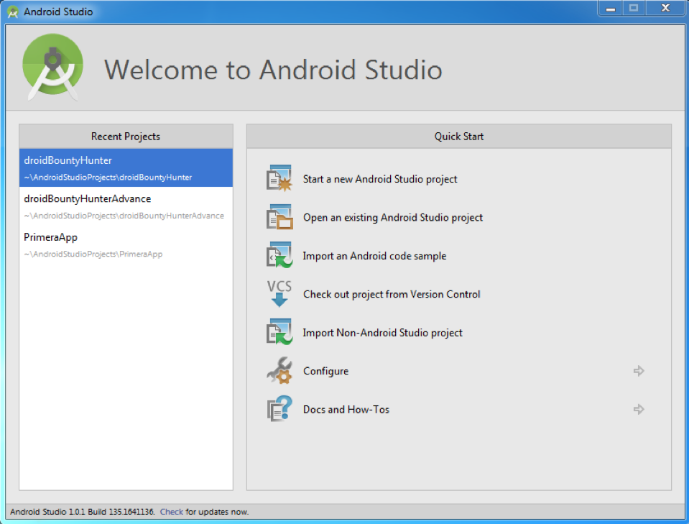

* En la ventana “Welcome to Android Studio” se seleccionará “Start a new Android Studio Project”.
* Configuraremos el proyecto de la siguiente manera, editando solamente el “Application name” en “Hola Mundo” y dando click al botón “Next”:

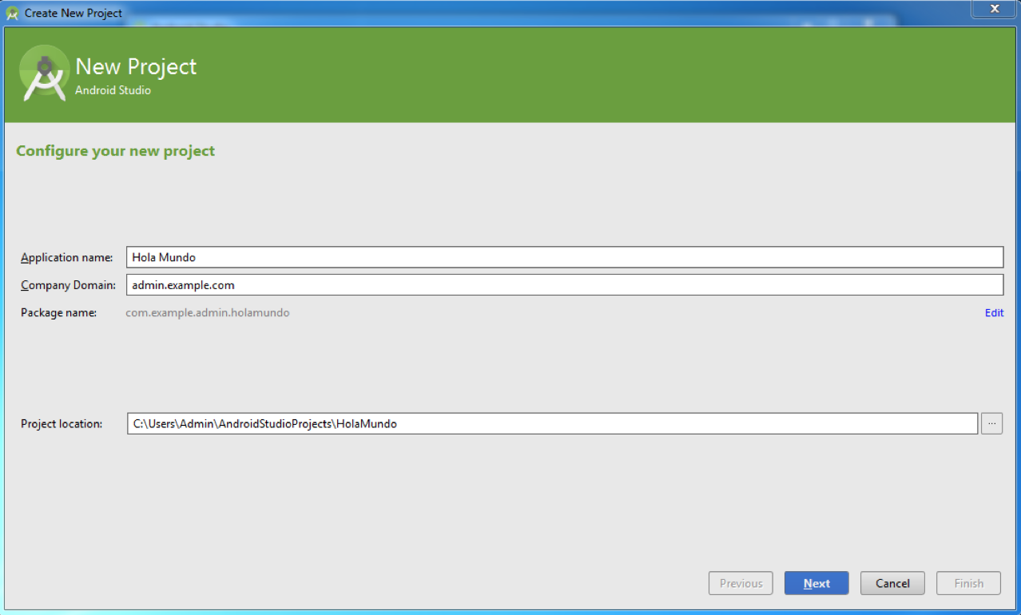

* Dejaremos en “checked” <el apartado de “Phone and Tablet” con un mínimo SDK nivel 16 correspondiente a la versión 4.1 de Android:

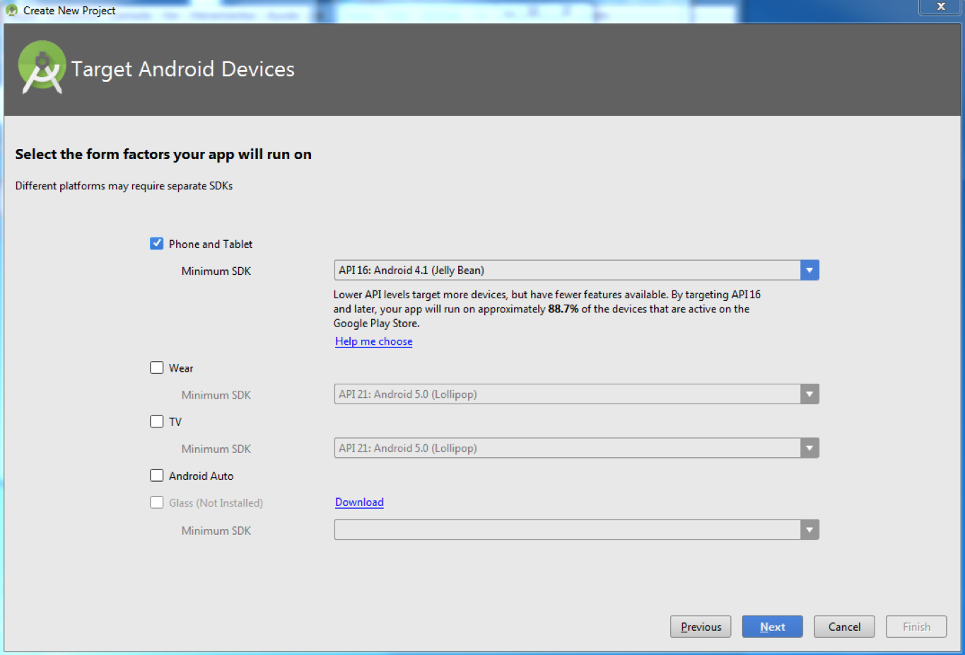

* El siguiente paso será seleccionar el tipo de “Template” a utilizar para nuestra aplicación, en este caso seleccionaremos “Blank Activity”, en otras versiones de Android Studio se mostrará “Basic Activity”.

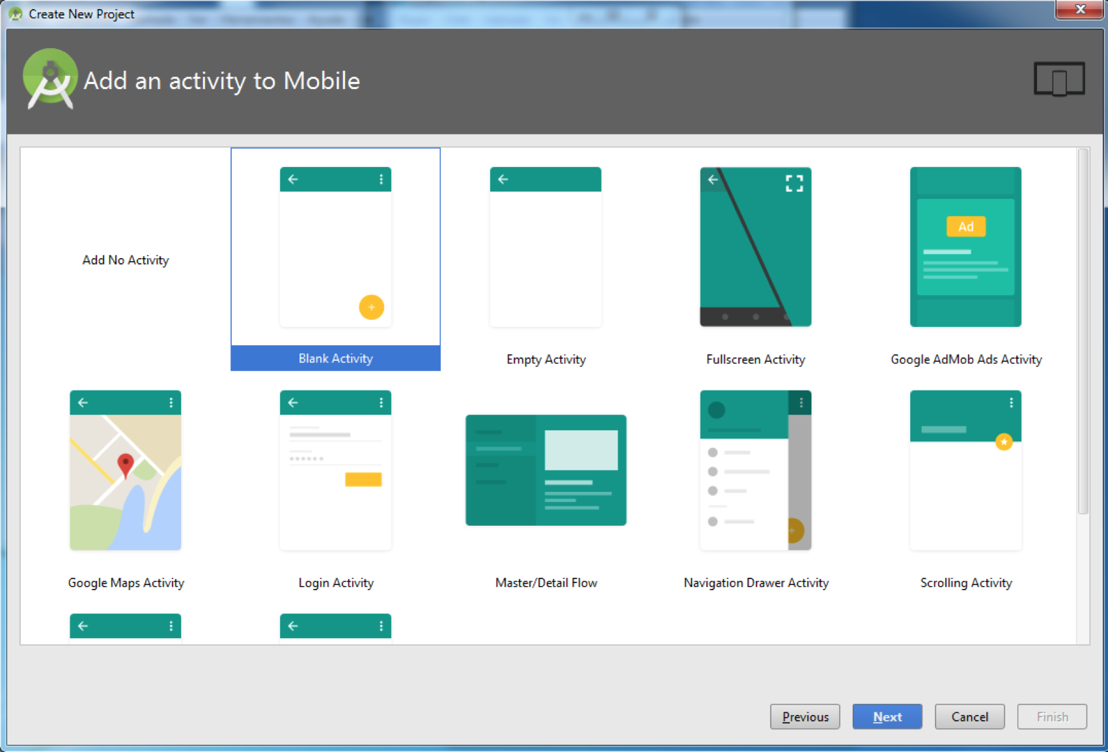

* Por último tendremos la ventana para colocar el Nombre del Activity, nombre del Layout, el título de la ventana y el nombre del layout del menú. Colocaremos los siguientes valores y damos click a “Finish”.

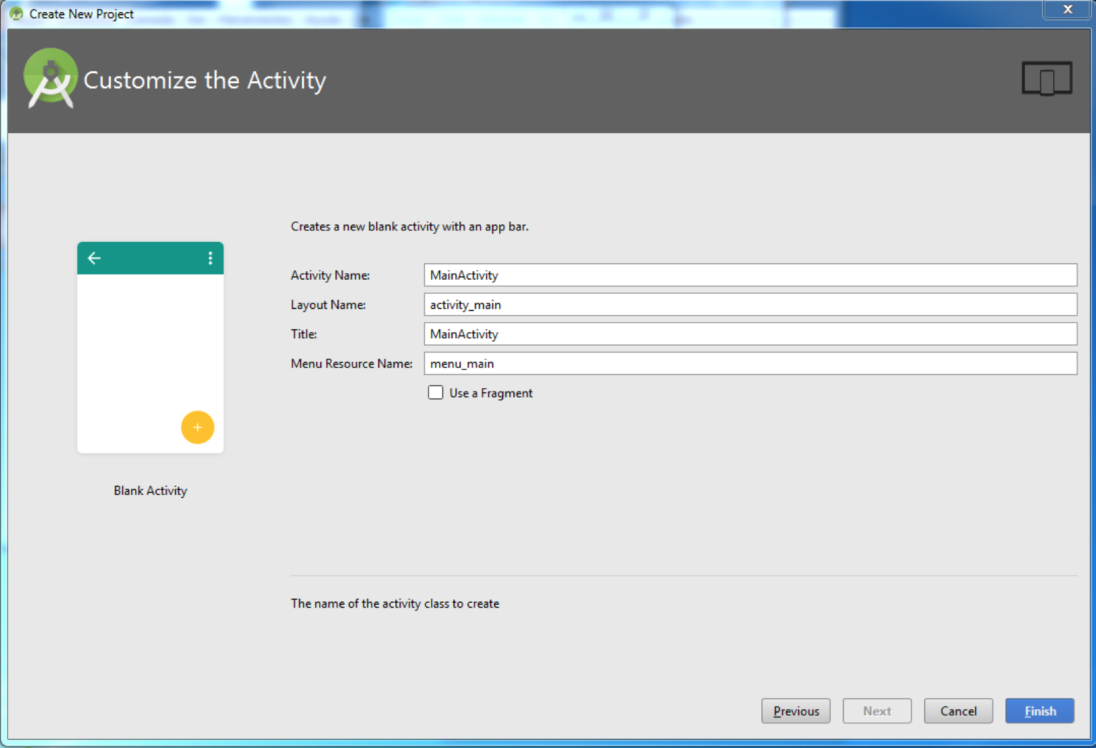

* Comenzará el trabajo de creación del proyecto y de los archivos necesarios para la compilación y ejecución del mismo.

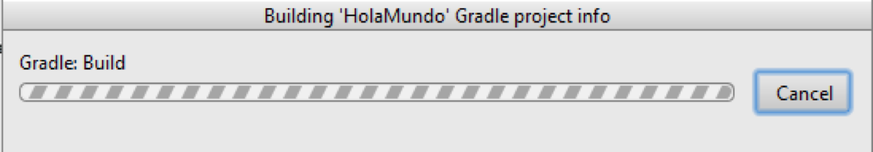

* El IDE creará el proyecto y mostrará el Layout inicial de la App, con una Etiqueta por default con el texto “Hello World!” el cual se debe actualizar seleccionandolo y cambiándolo en su propiedad Text del lado izquierdo de la pantalla, de modo que indique “Hola Mundo!!!”:

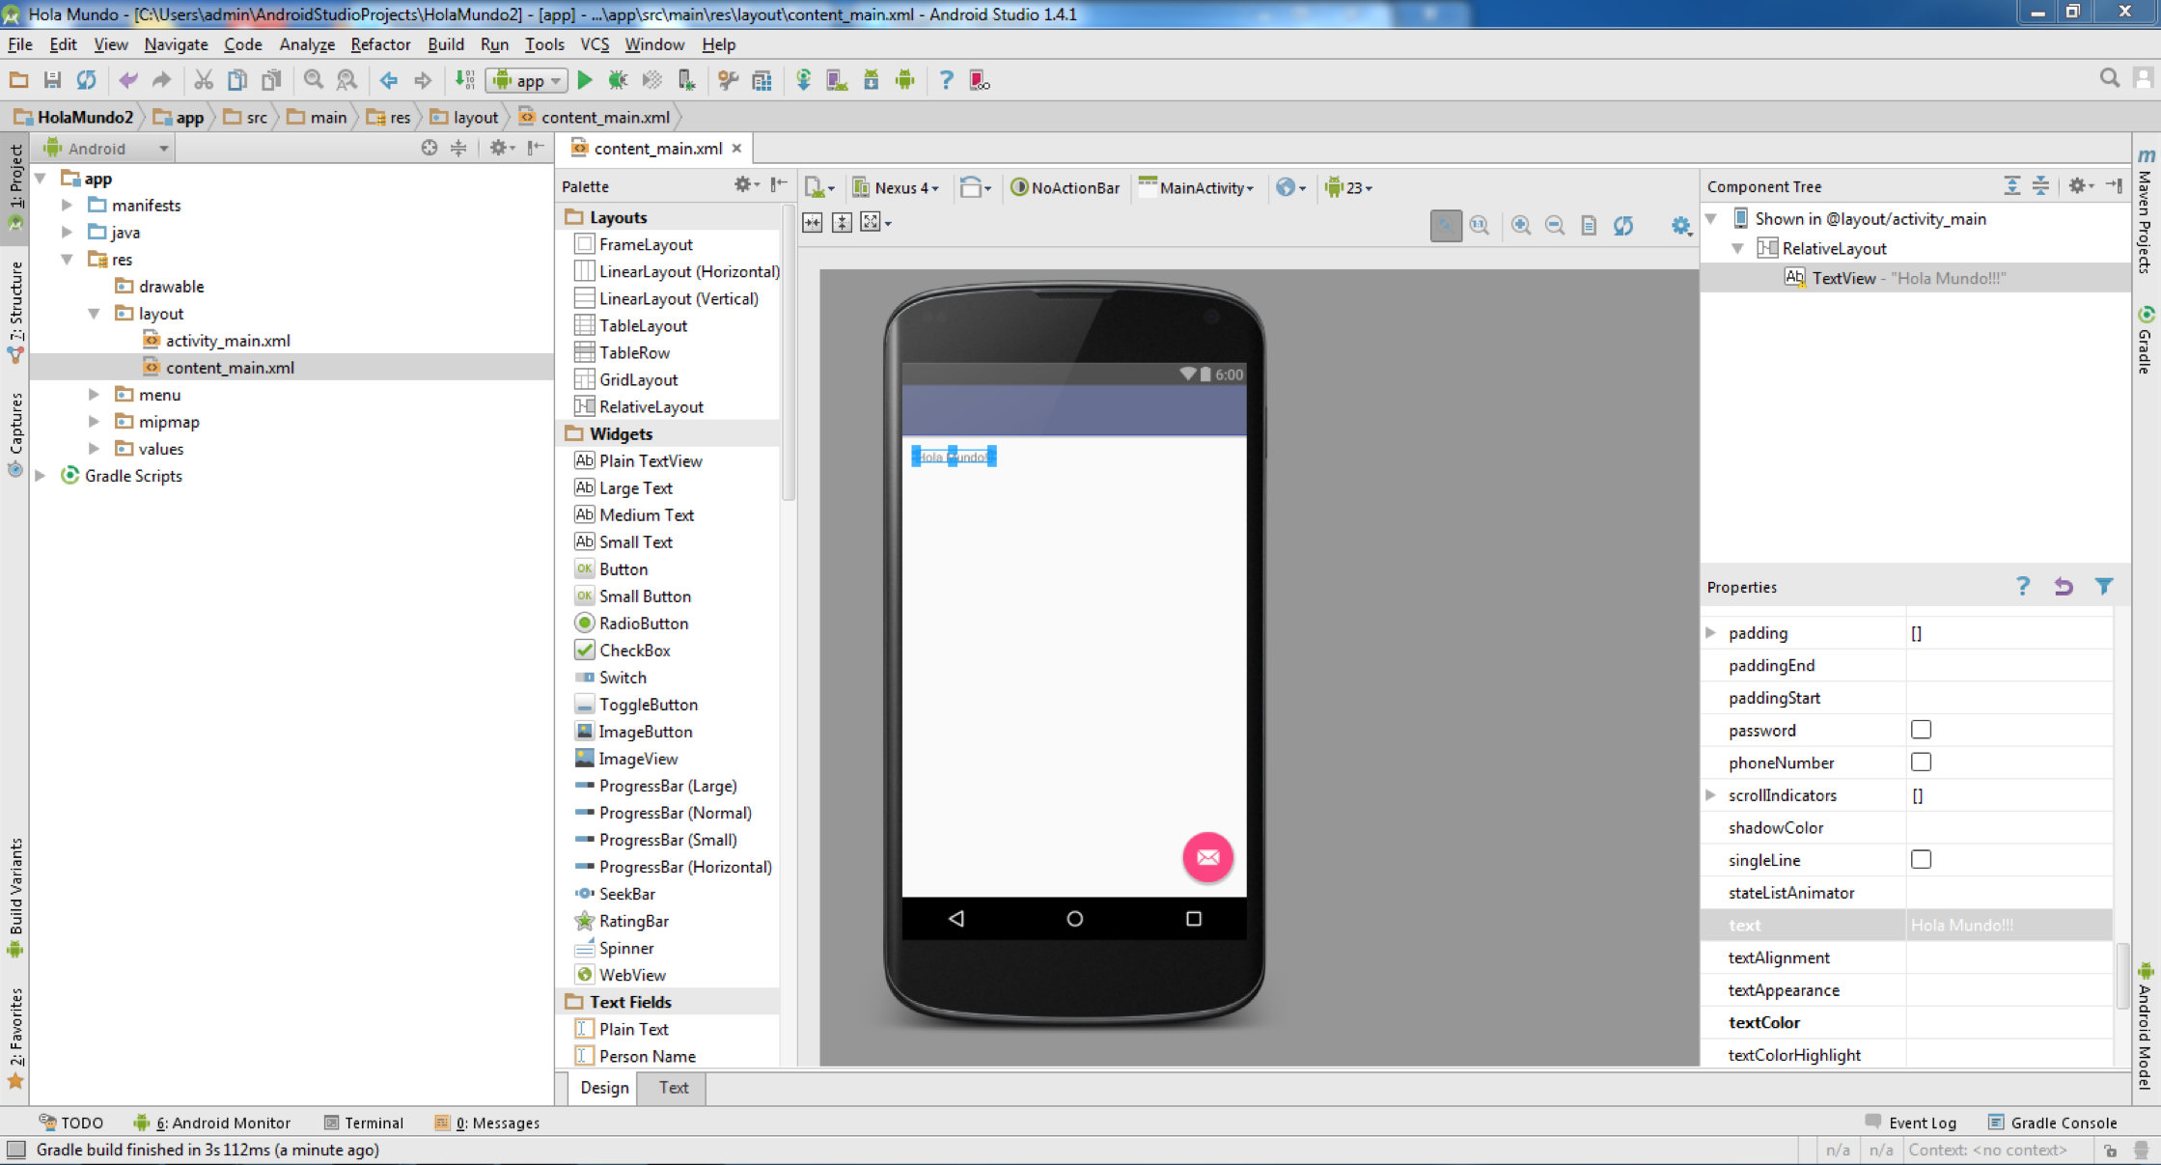

* En el archivo MainActivity.java, modificar el método onCreate para que contenga la siguiente información:

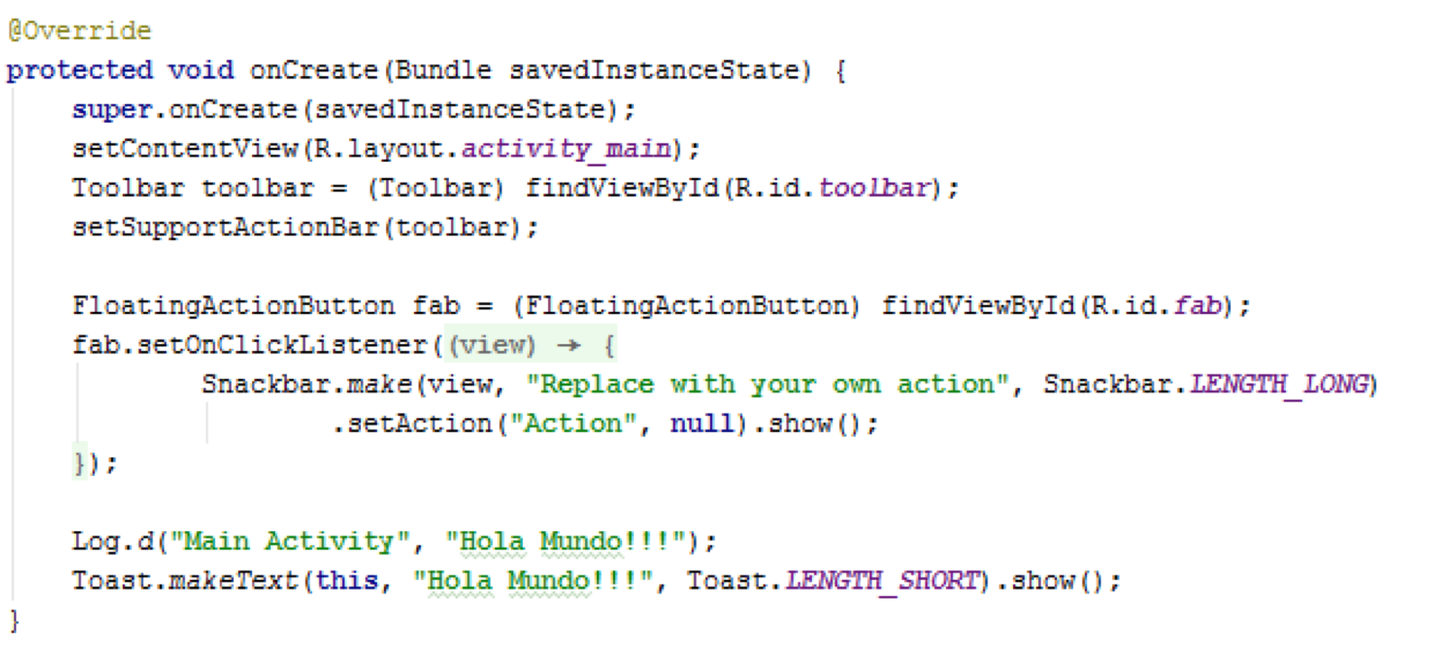

* Se deberá crear un nuevo Emulador de Android para la ejecución de la App, presionar el botón de “Android Virtual Device Manager”  en la barra de herramientas. Se iniciará el AVD Manager del SDK de Android:

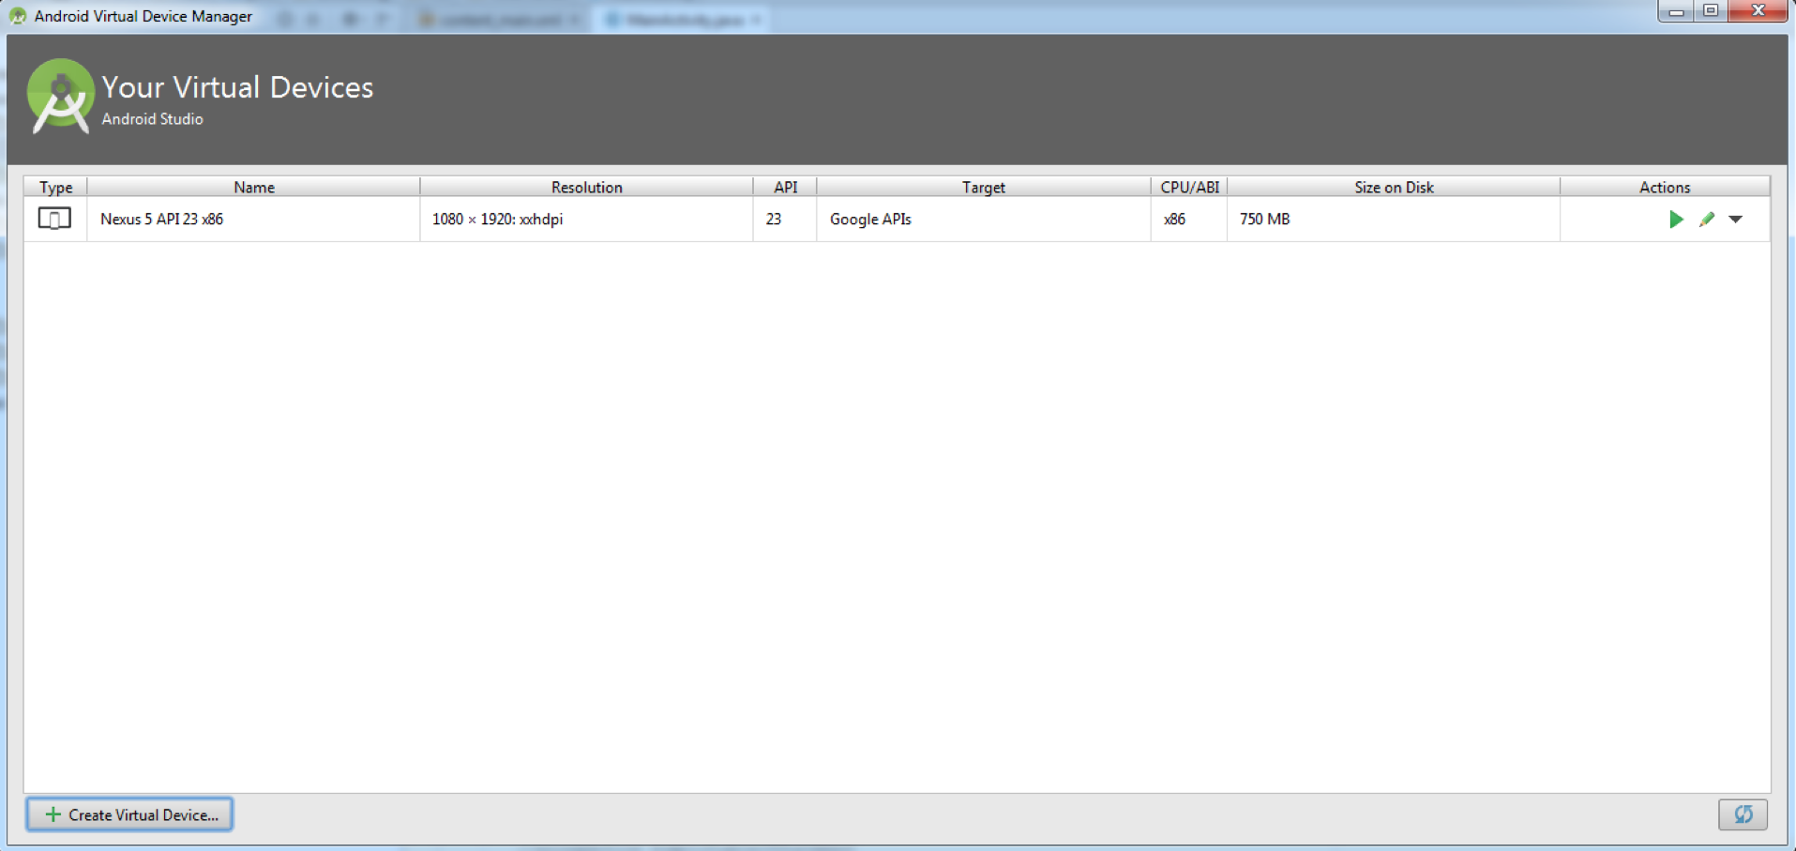

* Crear en “Create Virtual Device” un nuevo Emulador con la siguiente configuración, hasta la última pantalla presionar “Finish”:

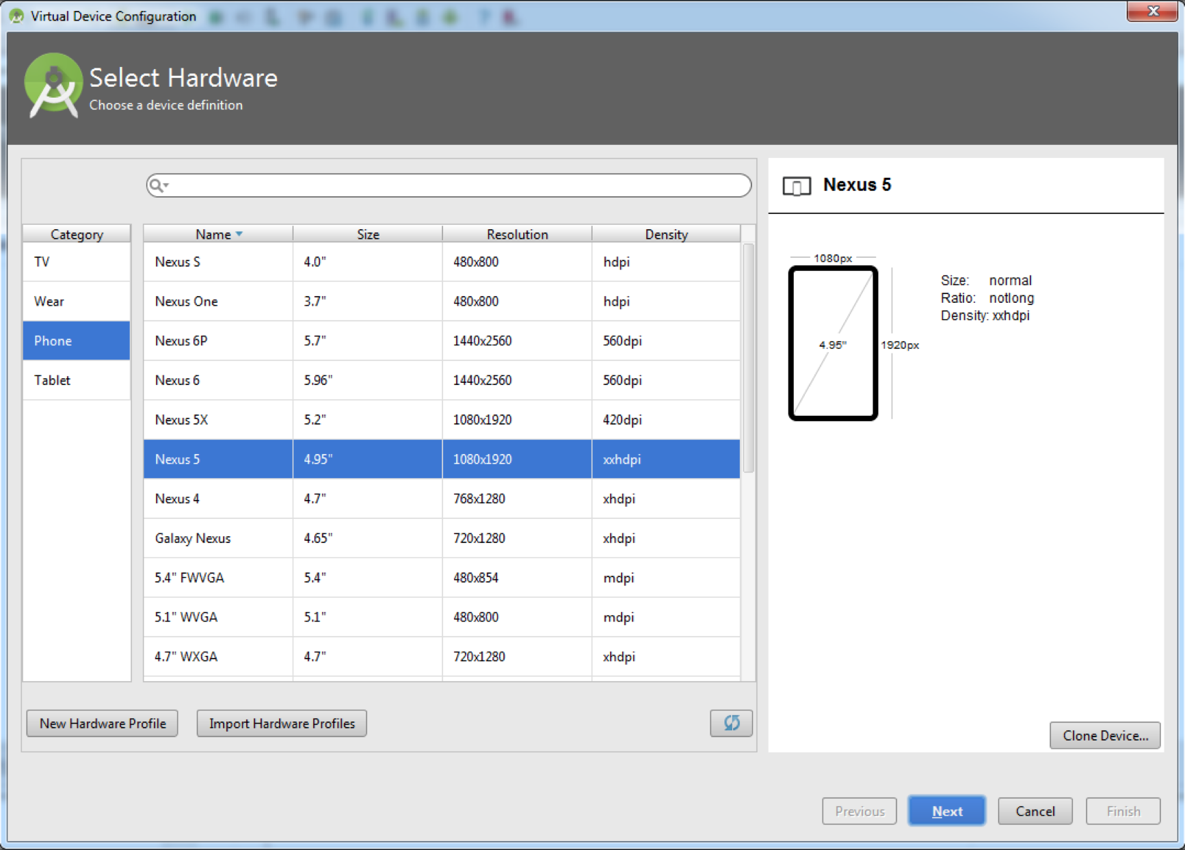

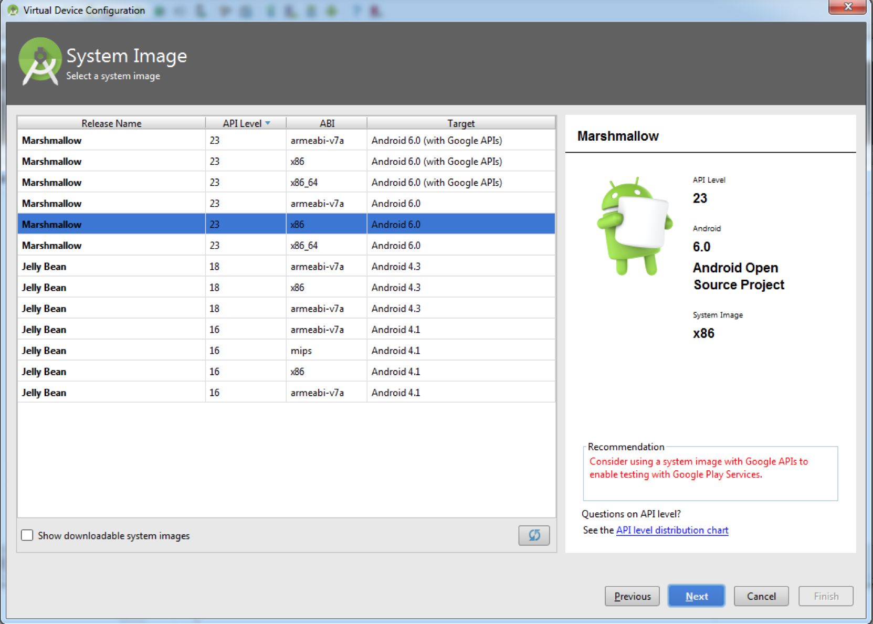

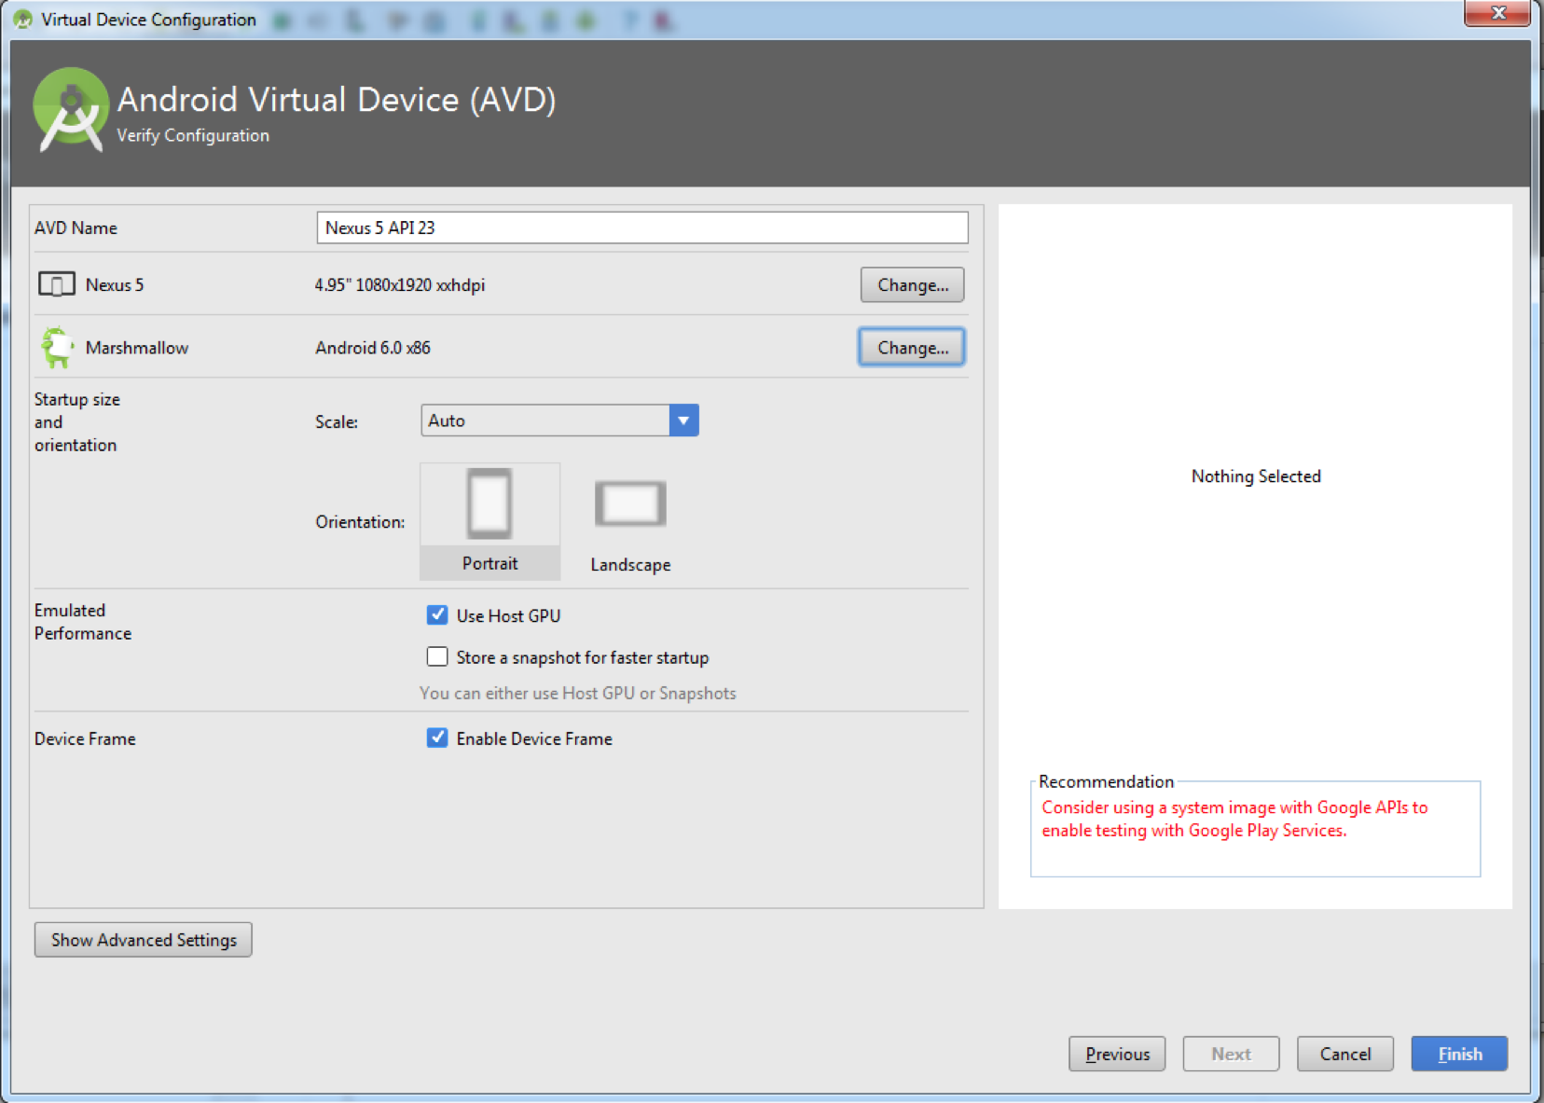

* Seleccionar el Emulador creado en el AVD Manager y presionar “Start”, esto iniciará la ejecución del Emulador, habrá que esperar a que se inicie en la pantalla de Bloqueo y desbloquearlo para tener la pantalla principal:



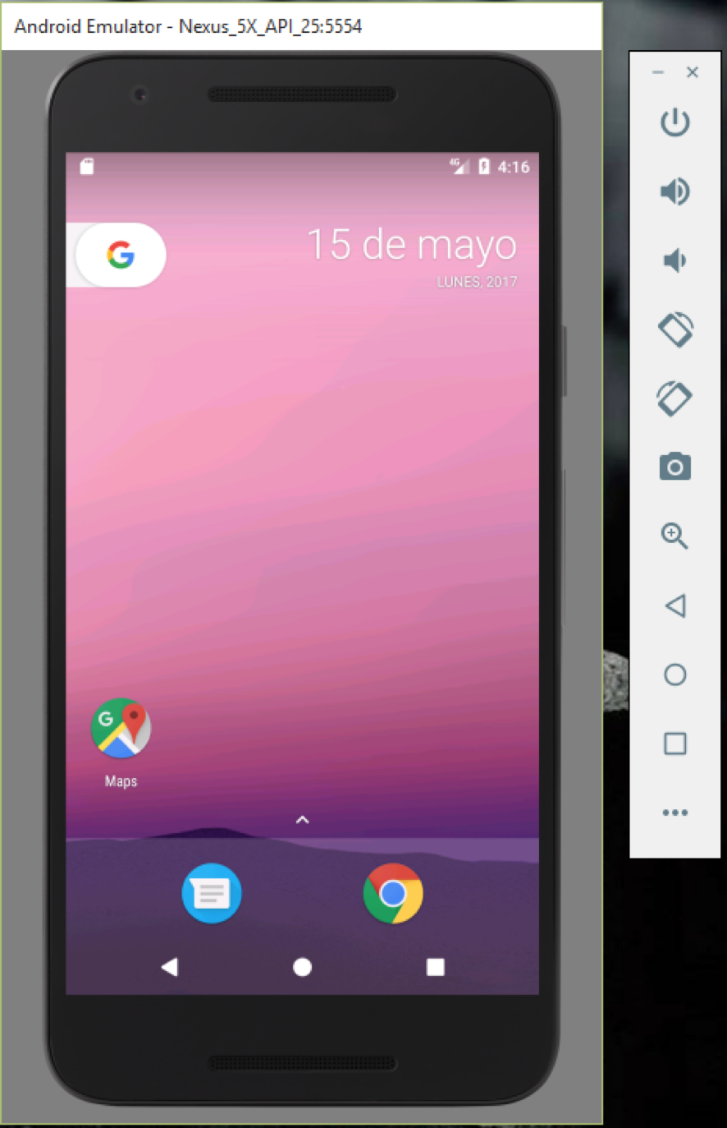

* Cerrar el AVD Manager y ejecutar el Proyecto presionando el botón  de la barra de herramientas, la App se ejecutará en el Emulador:

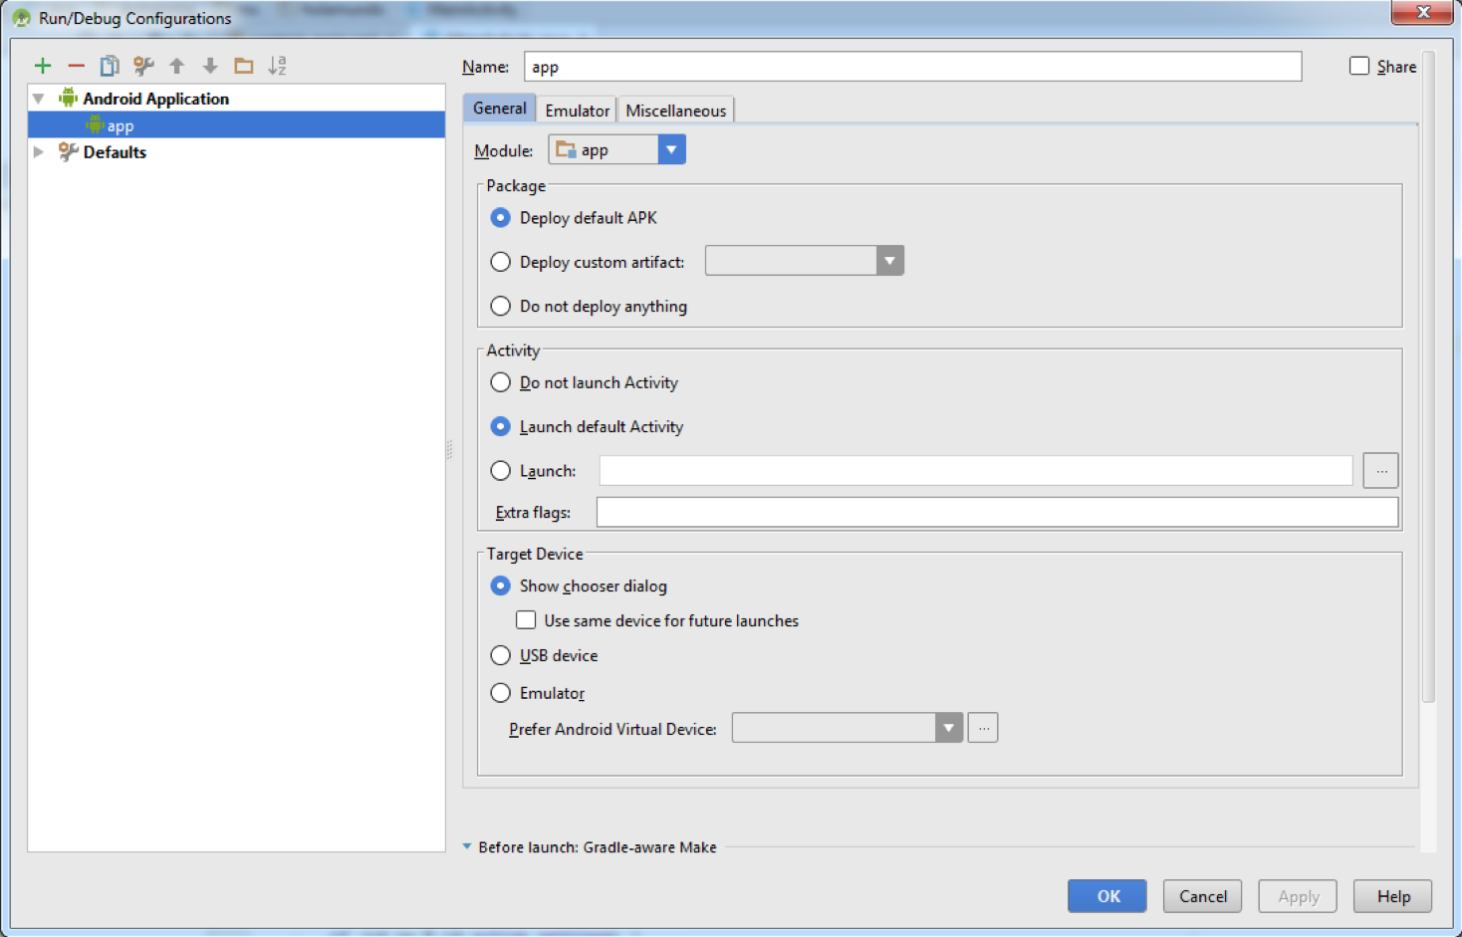

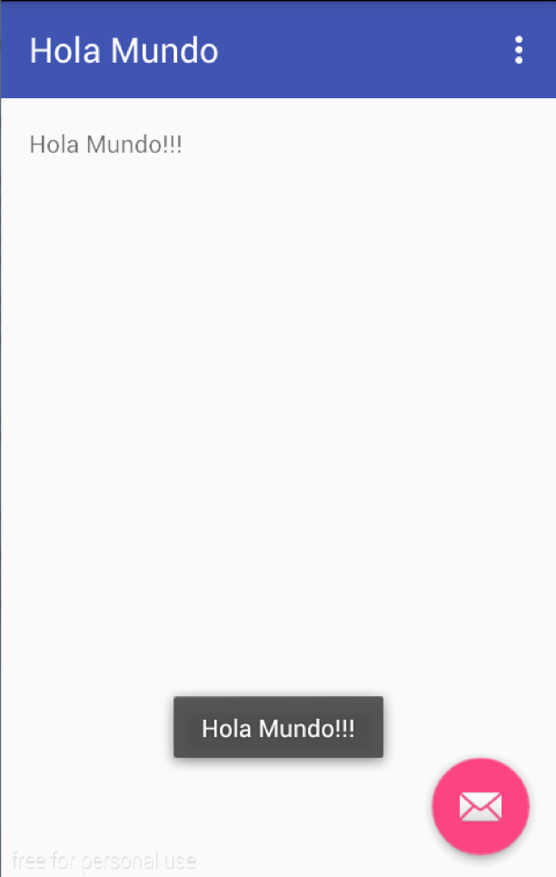

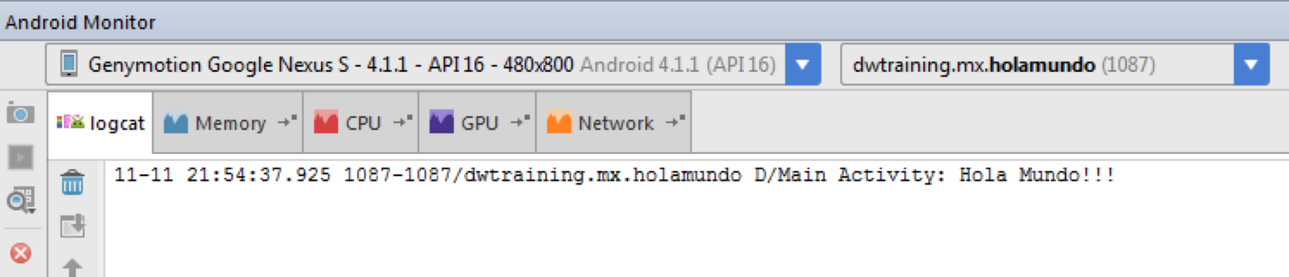



|  |
| --- |
| LAB01: NAVEGACIÓN Y GUI |

**Objetivos**

* Manejo de Fragments en TabGroups.
* Generación de Layouts, Clases e Intents para manejo de Activities.
* Configurar el menú de opciones y su acción.

**Resumen**

Para este laboratorio se requiere crear una App que contenga 3 TabsGroups, el primero mostrará una lista de los fugitivos que no han sido atrapados, el segundo mostrará una lista de los que ya se han atrapado y el tercero será un “Acerca de” la App con el nombre del desarrollador, el botón Menú del teléfono desplegará una opción para agregar un nuevo fugitivo a la lista abriendo un formulario de captura con el que se indica el nombre de éste, al hacer clic sobre un fugitivo o capturado de la lista, se deberá mostrar el detalle del fugitivo y la opción para capturar, si aún anda suelto o para eliminarlo de la lista. En este primer laboratorio solo el despliegue de los Activity y la navegación entre ellos es requerido, la lista de fugitivos puede ser configurada en HardCode y las acciones para Agregar, Eliminar o Capturar no contendrán funcionalidad aún.

**Punto de Partida**

Ingresar a <https://gitlab.com/AndroidStudents/Dawcons/DroidBountyHunter_Basic_Java>, seleccionaremos la rama "master" y descargaremos el codigo inicial

**Ejecución del Laboratorio**

Como primer paso se deberá asegurar que se tiene un Emulador apropiado para ejecutar el Laboratorio y que se tiene el proyecto “droidBountyHunter” con el package “training.edu.droidbountyhunter”, es importante la correspondencia de package pues los archivos en el set de Laboratorios electrónico están sobre ese Package, en caso de tener un Package diferente, deberá actualizarse en cada archivo que se incluya.

Para asegurar que estamos listos para iniciar el laboratorio debemos iniciar el emulador (tardará algunos minutos) y ejecutar el proyecto sobre el emulador esperando un resultado similar al siguiente:

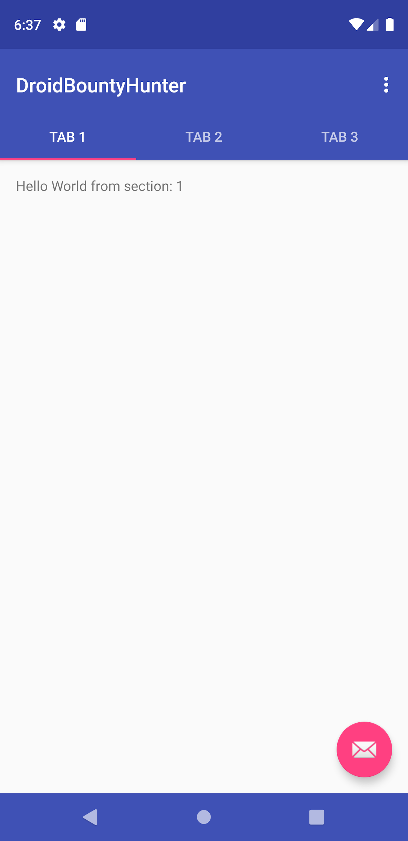

Se deberá editar el archivo de “string.xml” en la carpeta “res/values/” para incluir los strings necesarios para los botones y títulos, el XML resultante deberá lucir así: (Solo colocar lo que se encuentra en verde).

<**resources**>

<**string name="app_name"**>DroidBountyHunter</**string**>

<**string name="tab_text_1"**>Tab 1</**string**>

<**string name="tab_text_2"**>Tab 2</**string**>

<**string name="tab_text_3"**>Tab 3</**string**>

<**string name="action_settings"**>Settings</**string**>

<**string name="section_format"**>Hello World from section: %1$d</**string**>

<**string name="title_capturados"**>Capturados</**string**>

<**string name="title_fugitivos"**>Fugitivos</**string**>

<**string name="title_acercade"**>Acerca de…</**string**>

<**string name="menu_agregar"**>Agregar</**string**>

<**string name="boton_guardar"**>Guardar</**string**>

<**string name="boton_capturar"**>Capturar</**string**>

<**string name="boton_eliminar"**>Eliminar</**string**>

<**string name="campo_nombre"**>Nombre del Fugitivo</**string**>

<**string name="message_detail"**>Mensaje…</**string**>

<**string name="develop_by"**>Desarrollado por:</**string**>

<**string name="developer_name"**>Giovani González</**string**>

<**string name="year_developed"**>2022</**string**>

<**string name="company_name"**>D.W. Training S.C.</**string**>

<**string name="title_activity_agregar"**>Nuevo Fugitivo</**string**>

<**string name="title_activity_detalle"**>Detalle Fugitivo</**string**>

</**resources**>

Al modificar los string, se deberán ajustar los Títulos correspondientes a las referencias de los Tabs que sean necesarios, lo anterior en la clase “SectionsPagerAdapter.java” dentro de la clase “SectionsPagerAdapter” en el método “getPageTitle()”.

Si no se encuentra el método “getPageTitle” dentro de la clase “SectionsPagerAdapter” entonces habrá que sobre escribirla manualmente, para esto necesitamos:

1. Presionar (Alt + Insertar [solo en Windows]) o (Alt + N [para Mac]).
2. Seleccionar la opción de “Override methods” del menú desplegable. 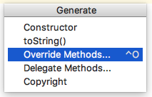
3. De la lista seleccione el método “getPageTitle(int position)”

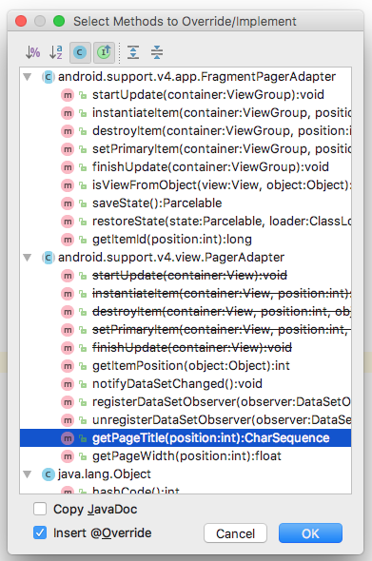

Una vez que tenemos localizado el método o que lo hayamos agregado, entonces pasamos a sobreescribirlo para que nos regrese los títulos de acuerdo a la posición en la que estemos, por lo que queda de la siguiente manera:

@Override

**public** CharSequence getPageTitle(**int** position) {

**switch** (position){

**case** 0:

**return context**.getString(R.string.***title_fugitivos***).toUpperCase();

**case** 1:

**return context**.getString(R.string.***title_capturados***).toUpperCase();

**case** 2:

**return context**.getString(R.string.***title_acercade***).toUpperCase();

**default**:

**return null**;

}

}

Necesitaremos crear los layouts de los Fragments que utilizaremos para representar las listas de los fugitivos, así como el layout para representar cada elemento de la lista y el apartado de "acerca de" de nuestra aplicación, los layouts a crear serán los siguientes:

* fragment_acerca_de.xml
* fragment_list.xml
* item_fugitivo_list.xml

Se creará un layout para representar cada elemento de la lista (item_fugitivo_list.xml)

*<?***xml version="1.0" encoding="utf-8"***?>*

<**TextView**

**xmlns:android="http://schemas.android.com/apk/res/android"**

**android:id="@+id/rowText"**

**android:layout_width="match_parent"**

**android:layout_height="wrap_content"**

**android:padding="8dp"**/>

El layout del Fragment para manejar los listados de Fugitivos capturados y libres contendrá el siguiente XML (layout fragment_list.xml):

*<?***xml version="1.0" encoding="utf-8"***?>*

<**LinearLayout xmlns:android="http://schemas.android.com/apk/res/android"**

**android:orientation="vertical"**

**android:layout_width="match_parent"**

**android:layout_height="match_parent"**>

<**ListView**

**android:id="@+id/listFugitivosAtrapados"**

**android:layout_width="match_parent"**

**android:layout_height="match_parent"**/>

</**LinearLayout**>

El Fragment para mostrar el “Acerca de….” (fragment_acerca_de.xml) Puede contener diferentes elementos UI, lo sugerido en el fragment_acerca_de.xml contiene 4 labels (TextView) y un Rating View que más adelante servirá para el manejo de Properties de Java:

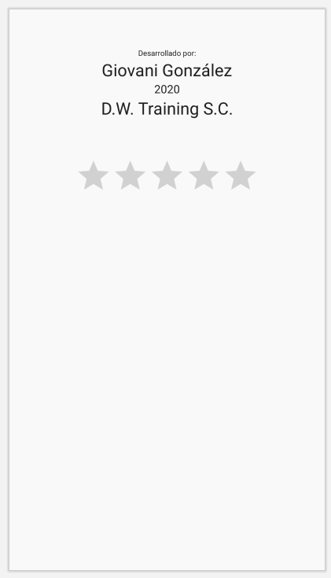

Los textos en las labels son fijos, el XML sería:

***<?*xml version="1.0" encoding="utf-8"*?>***

**<LinearLayout**

**xmlns:android="http://schemas.android.com/apk/res/android"**

**android:layout_width="match_parent"**

**android:layout_height="match_parent"**

**android:orientation="vertical" >**

**<TextView**

**android:id="@+id/textView1"**

**android:layout_width="wrap_content"**

**android:layout_height="wrap_content"**

**android:layout_gravity="center"**

**android:layout_marginTop="50dp"**

**android:text="@string/develop_by"**

**android:textAppearance="?android:attr/textAppearanceLarge"**

**android:textSize="12sp" />**

**<TextView**

**android:id="@+id/textView2"**

**android:layout_width="wrap_content"**

**android:layout_height="wrap_content"**

**android:layout_gravity="center"**

**android:text="@string/developer_name"**

**android:textAppearance="?android:attr/textAppearanceLarge"/>**

**<TextView**

**android:id="@+id/textView3"**

**android:layout_width="wrap_content"**

**android:layout_height="wrap_content"**

**android:layout_gravity="center"**

**android:text="@string/year_developed"**

**android:textAppearance="?android:attr/textAppearanceLarge"**

**android:textSize="15sp" />**

**<TextView**

**android:id="@+id/textView4"**

**android:layout_width="wrap_content"**

**android:layout_height="wrap_content"**

**android:layout_gravity="center"**

**android:text="@string/company_name"**

**android:textAppearance="?android:attr/textAppearanceLarge"/>**

**<RatingBar**

**android:id="@+id/ratingApp"**

**android:layout_width="wrap_content"**

**android:layout_height="wrap_content"**

**android:layout_gravity="center"**

**android:layout_marginTop="50dp"/>**

**</LinearLayout>**

El siguiente paso será crear los layouts para los Activity para agregar y para ver el detalle de los fugitivos:

XML del Layout para Agregar (activity_agregar.xml):

*<?***xml version="1.0" encoding="utf-8"***?>*

<**LinearLayout xmlns:android="http://schemas.android.com/apk/res/android"**

**xmlns:tools="http://schemas.android.com/tools"**

**android:layout_width="match_parent"**

**android:layout_height="match_parent"**

**android:gravity="center"**

**android:orientation="vertical"**>

<**EditText**

**android:id="@+id/nameFugitiveEditText"**

**android:layout_width="wrap_content"**

**android:layout_height="wrap_content"**

**android:ems="10"**

**android:hint="@string/campo_nombre"**

**android:importantForAutofill="no"**

**android:inputType="textPersonName"**

**android:maxWidth="150dp"**

**android:maxLength="200"**

**android:minWidth="150dp"** />

<**Button**

**android:id="@+id/buttonSave"**

**android:layout_width="wrap_content"**

**android:layout_height="wrap_content"**

**android:layout_marginTop="20dp"**

**android:text="@string/boton_guardar"** />

</**LinearLayout**>

XML del layout para ver el detalle (activity_detalle.xml):

***<?*xml version="1.0" encoding="utf-8"*?>***

**<LinearLayout**

**xmlns:android="http://schemas.android.com/apk/res/android"**

**android:layout_width="match_parent"**

**android:layout_height="match_parent"**

**android:gravity="center|top"**

**android:orientation="vertical" >**

**<TextView**

**android:id="@+id/labelMessage"**

**android:layout_width="wrap_content"**

**android:layout_height="wrap_content"**

**android:layout_marginTop="30dp"**

**android:text="@string/message_detail"**

**android:textAppearance="?android:attr/textAppearanceMedium" />**

**<Button**

**android:id="@+id/buttonCapturar"**

**android:layout_width="wrap_content"**

**android:layout_height="wrap_content"**

**android:layout_marginTop="20dp"**

**android:minHeight="30dp"**

**android:minWidth="100dp"**

**android:text="@string/boton_capturar"**

**android:textAppearance="@style/TextAppearance.AppCompat.Body1" />**

**<Button**

**android:id="@+id/buttonEliminar"**

**android:layout_width="wrap_content"**

**android:layout_height="wrap_content"**

**android:minHeight="30dp"**

**android:minWidth="100dp"**

**android:text="@string/boton_eliminar"**

**android:textAppearance="@style/TextAppearance.AppCompat.Body1" />**

**</LinearLayout>**

Es importante haber configurado adecuadamente el archivo de Strings.xml para que las referencias a los “text” de los botones y etiquetas no generen errores.

Se debe generar el XML de opciones de menú con el nombre “menu_home.xml" en la carpeta “res/menu” con el siguiente XML (NOTA: se podrá editar el archivo existente de menú):

**<menu xmlns:android="http://schemas.android.com/apk/res/android"**

**xmlns:app="http://schemas.android.com/apk/res-auto"**

**xmlns:tools="http://schemas.android.com/tools"**

**tools:context="training.edu.droidbountyhunter.Home">**

**<item**

**android:id="@+id/menu_agregar"**

**android:orderInCategory="100"**

**android:title="@string/menu_agregar"**

**app:showAsAction="never" />**

**</menu>**

Una vez que ya tenemos los layouts de la app se deberán crear los Activities, utilizando una clase (archivo independiente) por cada uno en el paquete "activities", el Activity principal ya tiene su archivo “Home.java” habrá que crear las clases “AgregarActivity.java” y “DetalleActivity.java”.

* AgregarActivity.java

**public class** AgregarActivity **extends** AppCompatActivity {

@Override

**protected void** onCreate(@Nullable Bundle savedInstanceState) {

**super**.onCreate(savedInstanceState);

setTitle(**"Nuevo Fugitivo"**);

setContentView(R.layout.***activity_agregar***);

}

}

* DetalleActivity.java

**public class** DetalleActivity **extends** AppCompatActivity {

@Override

**protected void** onCreate(@Nullable Bundle savedInstanceState) {

**super**.onCreate(savedInstanceState);

*// Se obtiene la información del Intent...*

Bundle bundleExtras = getIntent().getExtras();

*// Se pone el nombre del Fugitivo como título...*

setTitle(bundleExtras.getString(**"title"**));

setContentView(R.layout.***activity_detalle***);

TextView label = findViewById(R.id.***labelMessage***);

*// Se identifica si es Fugitivo o Capturado para el mensaje...*

**if**(bundleExtras.getInt(**"status"**) == 0)

label.setText(**"El fugitivo sigue suelto..."**);

**else**

label.setText(**"Atrapado!!!"**);

}

}

Se deben registrar en el AndroidManifest.xml los Activities a utilizar en la App (dentro del tag <application>):

<**activity android:name=".activities.AgregarActivity"** />

<**activity android:name=".activities.DetalleActivity"** />

El siguiente paso será crear las clases que extienden de Fragment en el paquete "fragments" . Este paquete ya contiene un Fragment definido como “PlaceholderFragment”, se reemplazará esta clase con la que necesitamos para el Fragment del listado:

*/\*\**

*\* Fragment multiuso para mostrar la lista de Fugitivos o Capturados acorde*

*\* al argumento indicado.*

*\*/*

**public class** ListFragment **extends** Fragment {

**public static final** String ***ARG_SECTION_NUMBER*** = **"section_number"**;

**public** ListFragment() {}

@Override

**public** View onCreateView(LayoutInflater inflater, ViewGroup container,

Bundle savedInstanceState) {

*// Se hace referencia al Fragment generado por XML en los Layouts y*

*// se instancia en una View...*

View view = inflater.inflate(R.layout.***fragment_list***, container, **false**);

Bundle arguments = getArguments();

**final int** status = arguments != **null** ?

arguments.getInt(***ARG_SECTION_NUMBER***) : 0;

ListView lista = view.findViewById(R.id.***listFugitivosAtrapados***);

String[] dummyData = **new** String[6];

*// Datos en HardCode...*

dummyData[0] = **"Armando Olmos"**;

dummyData[1] = **"Guillermo Ortega"**;

dummyData[2] = **"Carlos Martinez"**;

dummyData[3] = **"Moises Rivas"**;

dummyData[4] = **"Adrián Rubiera"**;

dummyData[5] = **"Victor Medina"**;

ArrayAdapter<String> aList = **new** ArrayAdapter<>(

requireContext(), R.layout.***item_fugitivo_list***, dummyData);

lista.setAdapter(aList);

*// Se genera el Listener para el detalle de cada elemento...*

lista.setOnItemClickListener(**(adapterView, view1, position, id) ->** {

Intent intent = **new** Intent(getActivity(), DetalleActivity.**class**);

intent.putExtra(**"title"**, ((TextView) view1).getText());

intent.putExtra(**"status"**, status);

startActivity(intent);

});

**return** view;

}

}

Luego agregamos el fragmento que ocuparemos para el “Acerca de”:

*/\*\**

*\* Fragment con datos acerca de la App.*

*\*/*

**public class** AboutFragment **extends** Fragment {

**public** AboutFragment() {}

@Override

**public** View onCreateView(LayoutInflater inflater, ViewGroup container,

Bundle savedInstanceState) {

*// Se hace referencia al Fragment generado por XML en los Layouts y*

*// se instancia en una View...*

View view = inflater.inflate(R.layout.***fragment_acerca_de***, container,

**false**);

*// Se accede a los elementos ajustables del Fragment...*

RatingBar ratingBar = view.findViewById(R.id.***ratingApp***);

String sRating = **"0.0"**; *// Variable para lectura del Rating guardado*

*// en el property.*

**try** {

**if** (System.*getProperty*(**"rating"**) != **null**) {

sRating = System.*getProperty*(**"rating"**);

}

} **catch** (Exception ex) {

ex.printStackTrace();

}

**assert** sRating != **null**;

**if** (sRating.isEmpty()) {

sRating = **"0.0"**;

}

ratingBar.setRating(Float.*parseFloat*(sRating));

*// Listener al Rating para la actualización de la property...*

ratingBar.setOnRatingBarChangeListener(**(ratingBar1, rating, fromUser) ->** {

System.*setProperty*(**"rating"**, String.*valueOf*(rating));

ratingBar1.setRating(rating);

});

**return** view;

}

}

El código podría marcar algunos errores por falta de imports, colocar el mouse sobre la clase presentará la opción para generar el import de manera automática.

ActivityResultLauncher<Intent> result =

registerForActivityResult(new ActivityResultContracts.StartActivityForResult(), result -> {

});

Se deberá codificar el Listener del Menú para abrir el Activity correspondiente al presionar la opción en “Home.java”:

@Override

**public boolean** onOptionsItemSelected(MenuItem item) {

**if** (item.getItemId() == R.id.***menu_agregar***){

Intent intent = **new** Intent(**this**, AgregarActivity.**class**);

result.launch(intent);

}

**return super**.onOptionsItemSelected(item);

}

Agregar a la clase "SectionsPagerAdapter.java" una variable que almacene los Fragments a utilizar:

**private** Fragment[] **fragments**;

Instanciar los 3 Fragments a utilizar en el constructor del SectionsPagerAdapter:

**public** SectionsPagerAdapter(FragmentManager fm, Context context) {

**super**(fm, ***BEHAVIOR_RESUME_ONLY_CURRENT_FRAGMENT***);

**this**.**context** = context;

*// Se indica que se utilizaran 3 fragmentos para los tabs*

**fragments** = **new** Fragment[3];

}

Se deberá adecuar el SectionPagerAdapter en el método getItem() para abrir los Fragments correctos evaluando la posición del Tab que se está seleccionando:

@NonNull

@Override

**public** Fragment getItem(**int** position) {

**if** (**fragments**[position] == **null**){

**if** (position < 2){

**fragments**[position] = **new** ListFragment();

Bundle arguments = **new** Bundle();

arguments.putInt(ListFragment.***ARG_SECTION_NUMBER***,position);

**fragments**[position].setArguments(arguments);

}**else** {

**fragments**[position] = **new** AboutFragment();

}

}

**return fragments**[position];

}

El siguiente paso será colocarnos en el método onCreate() de la clase "Home" para colocar el Intent hacia el Activity "AgregarActivity" sobre el botón flotante.

FloatingActionButton fab = (FloatingActionButton) findViewById(R.id.***fab***);

fab.setOnClickListener(**new** View.OnClickListener() {

@Override

**public void** onClick(View view) {

Intent intent = **new** Intent(getApplicationContext(), AgregarActivity.**class**);

result.launch(intent);

}

});

Posteriormente nos colocaremos en el archivo de layout "activity_home.xml" dentro del cual cambiaremos la propiedad "src" o “srcCompat” del componente "FloatingActionButton", para que el ícono tenga el símbolo "+" se toma de los drawables del sistema Android “ic_input_add” y la propiedad "tint" para hacer que el icono se vea de color blanco.

<**com.google.android.material.floatingactionbutton.FloatingActionButton**

**android:id="@+id/fab"**

**android:layout_width="wrap_content"**

**android:layout_height="wrap_content"**

**android:layout_gravity="end|bottom"**

**android:layout_margin="@dimen/fab_margin"**

**app:srcCompat="@android:drawable/ic_input_add"**

**android:tint="@android:color/white"**/>

Finalmente ejecutar la aplicación para navegar en los Activities y Fragments (el diseño podría variar según la versión del android studio, debido al manejo de las plantillas):

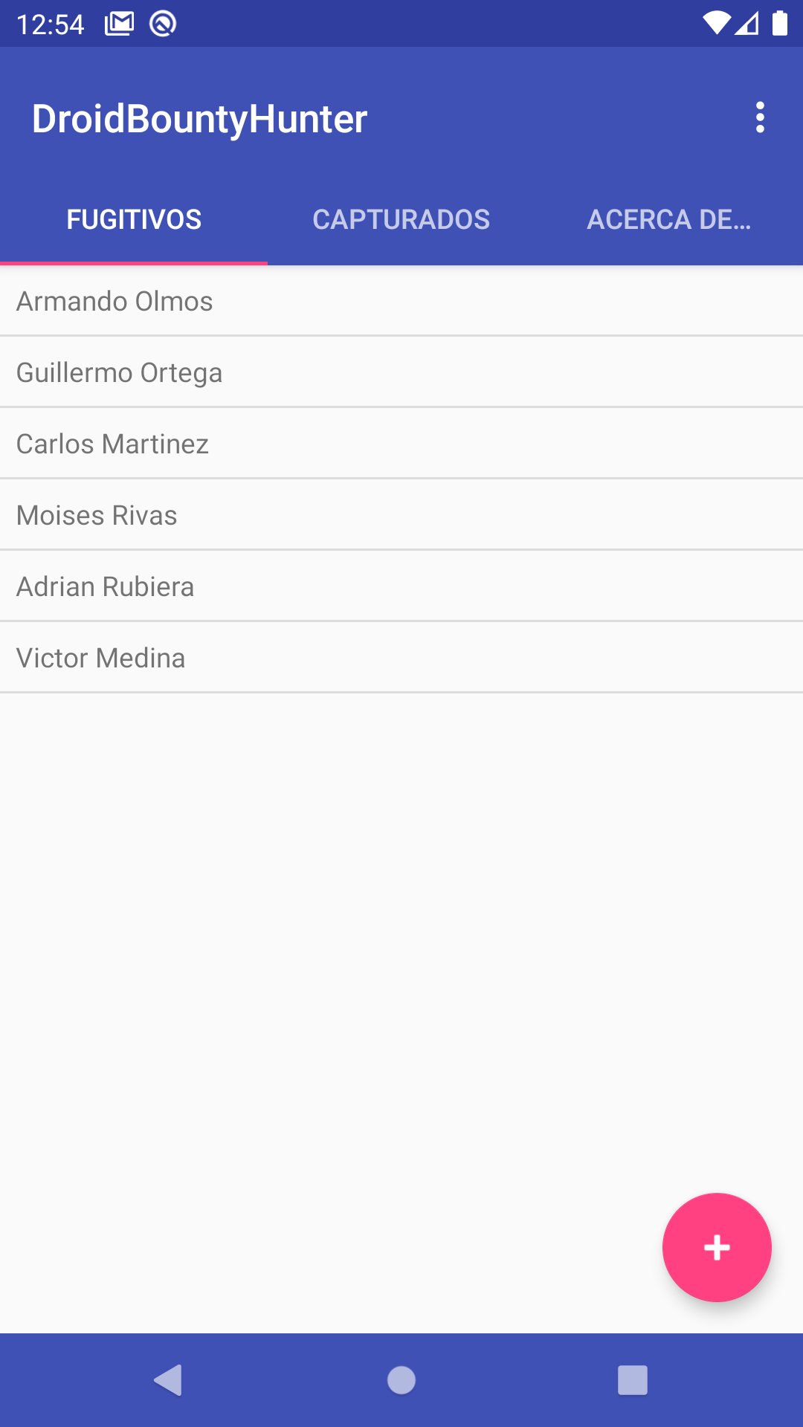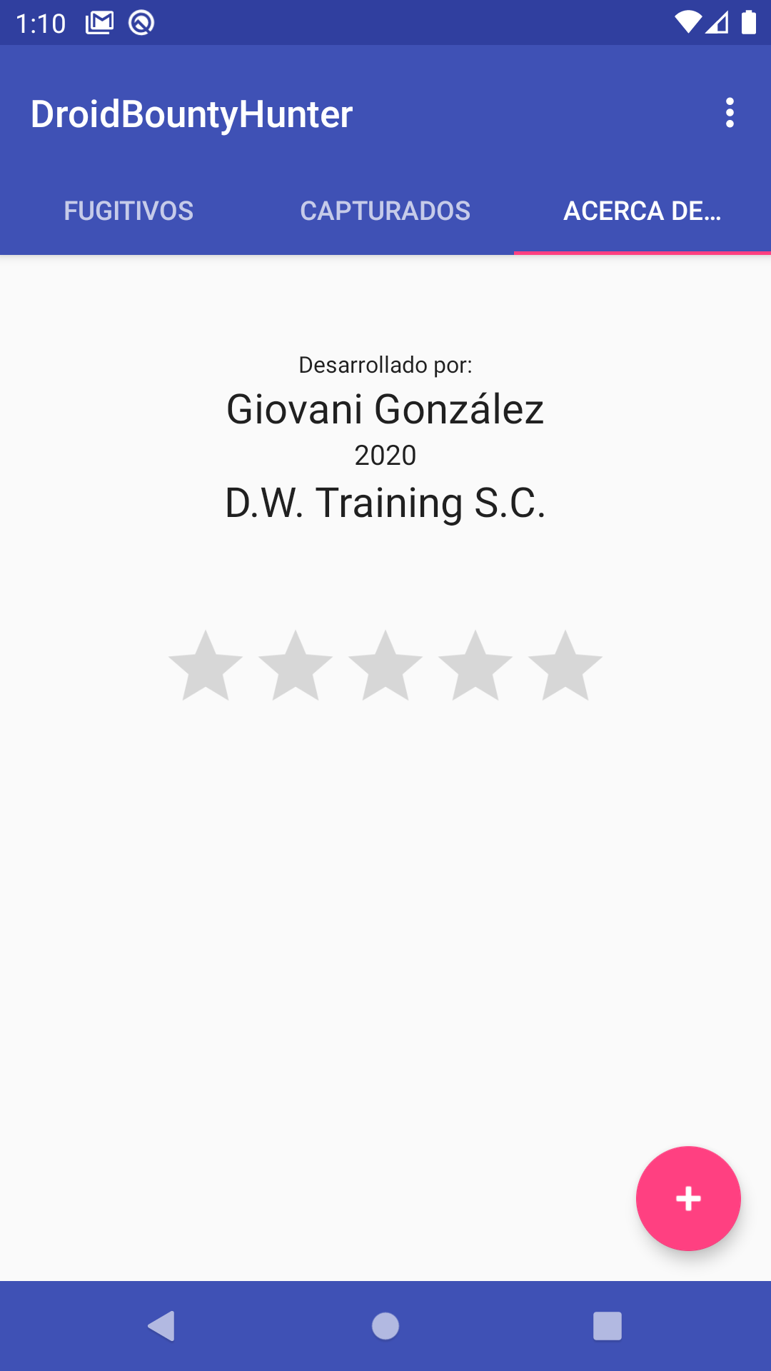

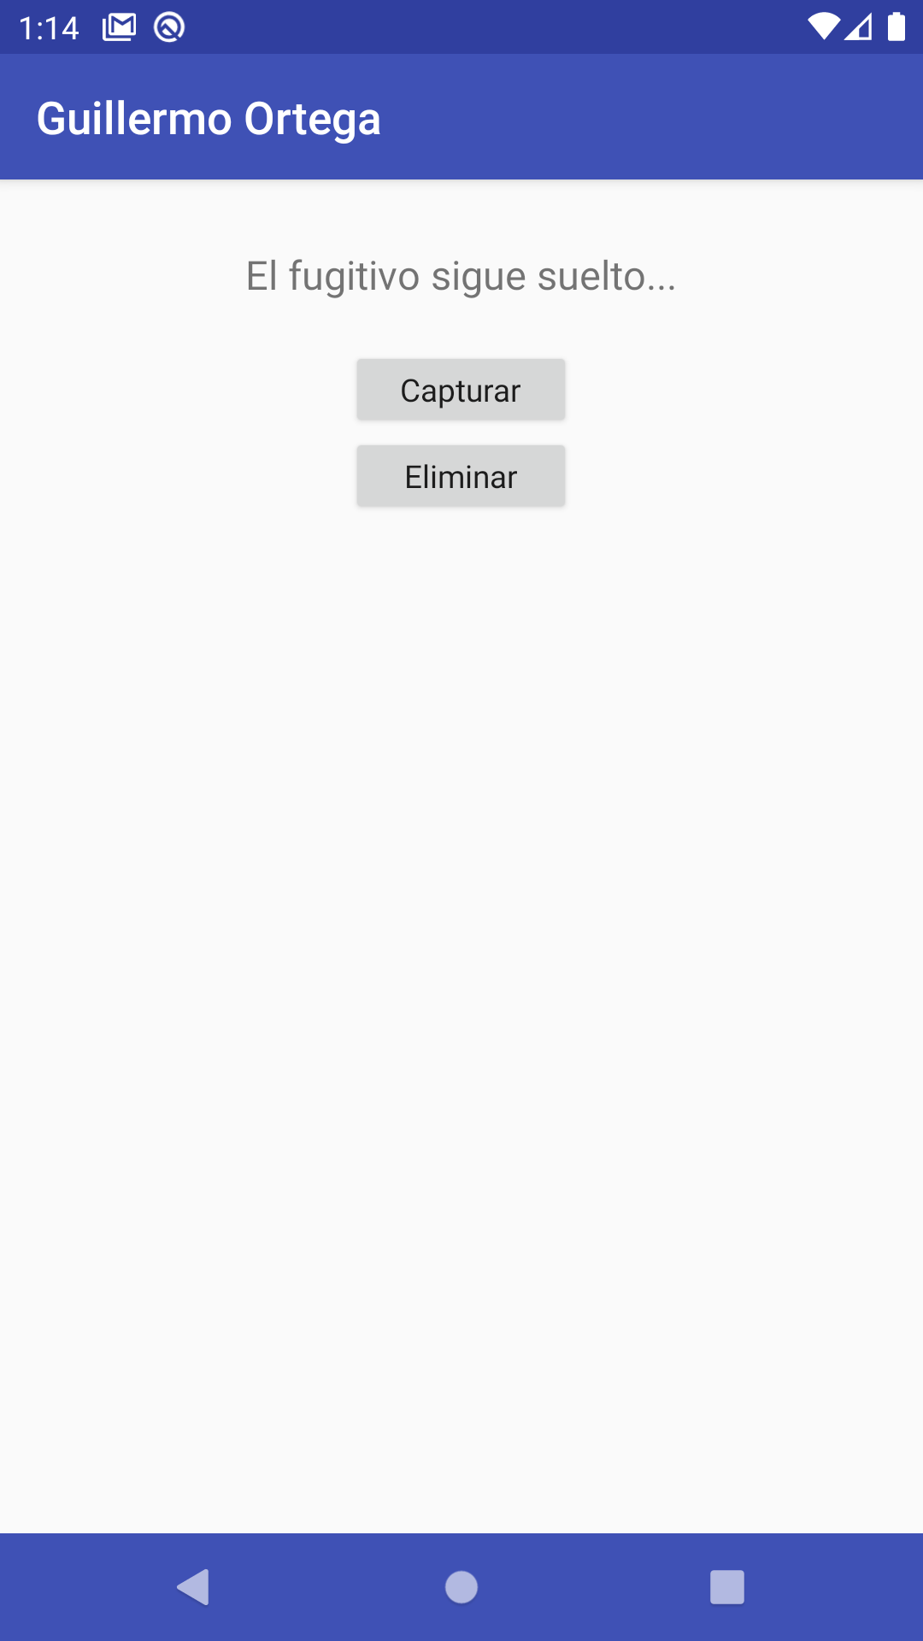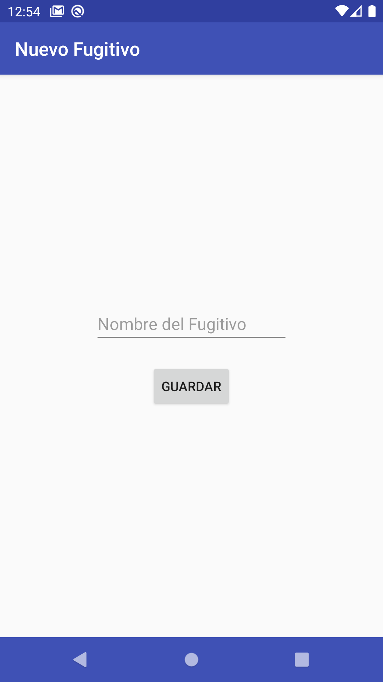



|  |
| --- |
| LAB02: PERSISTENCIA DE DATOS |

**Objetivos**

* Construir una Clase para el manejo de conexiones al SQLite.
* Actualizar la App para el manejo de fugitivos en el SQLite (Agregar, Eliminar, Capturar y Consultar).

**Resumen**

En este laboratorio se utilizarán las interfaces gráficas del laboratorio anterior para almacenar información en SQLite, consumirla para cargar las listas, agregar, eliminar y actualizar para capturar.

**Punto de Partida**

Se utilizará el proyecto existente para complementarse con los archivos que se generará en el laboratorio número 2.

**Ejecución del Laboratorio**

Para comenzar crearemos una nueva clase que se llamará “DatabaseBountyHunter” para el manejo de conexiones, consultas, inserciones, etc. en la base de datos.

Paso seguido crearemos una clase **estática** **interna** llamada “DBhelper” que extenderá de SQLiteOpenHelper sobrescribir los métodos onCreate, onUpgrade, mismos que nos servirán para la manipulación de la estructura de nuestra base de datos y sentencias SQL.

Dentro de la clase interna DBhelper declararemos las siguientes propiedades para el manejo de la base de datos en la clase.

Antes de poder iniciar con la implementación de la base de datos deberemos crear los modelos de datos que usaremos para las acciones de inserción, actualización y borrado.

1. Primero debemos de seleccionar el folder “java” presionar clic derecho y en el menú desplegable y seleccionar la opción “New > Package”.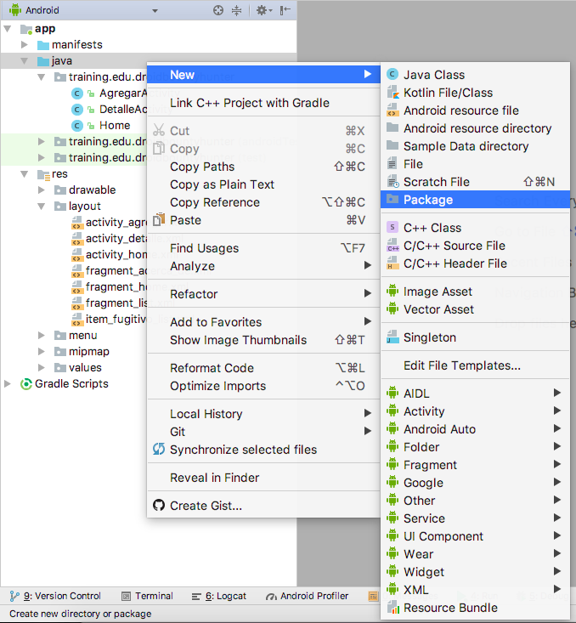
2. Crea un paquete nuevo llamado “training.edu.droidbountyhunter.models”.
3. Dentro de ese paquete crearemos una clase más llamada “Fugitivo” que será la clase que utilizaremos para el parseo y manejo de información.

**public class** Fugitivo {

**private int id**;

**private** String **name**;

**private** String **status**;

**public** Fugitivo(**int** id, String name, String status) {

**this**.**id** = id;

**this**.**name** = name;

**this**.**status** = status;

}

**public int** getId() {

**return id**;

}

**public void** setId(**int** id) {

**this**.**id** = id;

}

**public** String getName() {

**return name**;

}

**public void** setName(String name) {

**this**.**name** = name;

}

**public** String getStatus() {

**return status**;

}

**public void** setStatus(String status) {

**this**.**status** = status;

}

}

Ahora pasamos a crear las clases que nos ayudar a la implementación de SQLite en Android, para ello debemos:

1. Crear un paquete más llamado “data”.
2. Crear dentro del paquete “data” una clase nueva llamada “DatabaseBountyHunter”
3. Dentro de esa clase definiremos una variable que llamaremos TAG para poder hacer tracking de los movimientos de la base de datos
4. Declaración del nombre de la base de datos
5. Declaración de la versión
6. Declaración de los nombres de los campos
7. Creación de la tabla “fugitivos” (sentencia SQL).

**public class** DatabaseBountyHunter {

**private static final** String *TAG* = DatabaseBountyHunter.**class**.getSimpleName();

*/** ----------------- Nombre de Base de Datos -------------------------------------**/*

**private static final** String ***DataBaseName*** = **"DroidBountyHunterDataBase"**;

*/** -------------------- Versión de Base de Datos ---------------------------------**/*

**private static final int *version*** = 1;

*/** ----------------------------- Tablas y Campos ---------------------------------**/*

**private static final** String ***TABLE_NAME*** = **"fugitivos"**;

**private static final** String ***COLUMN_NAME_ID*** = **"id"**;

**private static final** String ***COLUMN_NAME_NAME*** = **"name"**;

**private static final** String ***COLUMN_NAME_STATUS*** = **"status"**;

*/** ---------------------- Declaración de Tablas ----------------------------------**/*

**private static final** String ***TFugitivos*** = **"CREATE TABLE "** + ***TABLE_NAME*** + **" ("** +

***COLUMN_NAME_ID*** + **" INTEGER PRIMARY KEY NOT NULL, "** +

***COLUMN_NAME_NAME*** + **" TEXT NOT NULL, "** +

***COLUMN_NAME_STATUS*** + **" INTEGER, "** +

**"UNIQUE ("** + ***COLUMN_NAME_NAME*** + **") ON CONFLICT REPLACE);"**;

Declaramos la clase interna llamada DBHelper que extiende de SQLiteOpenHelper e implementamos los métodos de OnCreate y OnUpgrade.

**private static class** DBHelper **extends** SQLiteOpenHelper {

**public** DBHelper(Context context) {

**super**(context, ***DataBaseName***, **null**, ***version***);

}

@Override

**public void** onCreate(SQLiteDatabase db) {}

@Override

**public void** onUpgrade(SQLiteDatabase db, **int** oldVersion, **int** newVersion) {}

}

Declaramos las variables que ocuparemos para la comunicación con nuestra interfaz de base de datos dentro de la clase DatabaseBountyHunter.

*/** --------------------------- Variables y Helpers ----------------------------------**/*

**private** DBHelper **helper**;

**private** SQLiteDatabase **database**;

**private** Context **context**;

Sobreescribimos el método onCreate de la clase DBhelper en el que realizaremos la creación de la base de la tabla llamada “fugitivos”.

@Override

**public void** onCreate(SQLiteDatabase db) {

Log.*d*(*TAG*, **"Creación de la base de datos"**);

db.execSQL(***TFugitivos***);

}

Así mismo sobreescribimos el método onUpgrade, el cual se ejecutará cada que se detecte un cambio de versión en la base de datos, mismo que servirá para realizar los ajustes necesarios a la base de datos cuando cambie de versión y se requiera modificar su estructura. Por el momento en este método se eliminará la tabla “fugitivos” para llamar al método onCreate y crear la nueva estructura de la tabla.

@Override

**public void** onUpgrade(SQLiteDatabase db, **int** oldVersion, **int** newVersion) {

Log.*w*(*TAG*, **"Actualización de la BDD de la versión "** + oldVersion + **"a la "** +

+ newVersion + **", de la que se destruirá la información anterior"**);

*// Destruir BDD anterior y crearla nuevamente las tablas actualizadas*

db.execSQL(**"DROP TABLE IF EXISTS "** + ***TABLE_NAME***);

*// Re-creando nuevamente la BDD actualizada*

onCreate(db);

}

Una vez finalizada la creación y definición de la clase interna DBhelper crearemos los métodos necesarios para la manipulación de la información de nuestra base de datos en la clase DatabaseBountyHunter.

Ahora crearemos el constructor de nuestra clase DatabaseBountyHunter:

**public** DatabaseBountyHunter(Context context) {

**this**.**context** = context;

}

El paso siguiente será crear dos métodos para la apertura y cierre de la conexión a la base de datos:

**public** DatabaseBountyHunter open() {

**helper** = **new** DBHelper(**context**);

**database** = **helper**.getWritableDatabase();

**return this**;

}

**public void** close() {

**helper**.close();

**database**.close();

}

Posteriormente crearemos el método que abrirá la base de datos en modo escritura para sentencias update e insert así como querys.

**private** Cursor querySQL(String sql, String[] selectionArgs) {

Cursor regreso;

open();

regreso = **database**.rawQuery(sql, selectionArgs);

**return** regreso;

}

El siguiente paso será crear un método para la eliminación de los fugitivos de la base de datos en el cual se recibirá el id del fugitivo a borrar.

**public void** DeleteFugitivo(**int** idFugitivo) {

open();

**database**.delete(***TABLE_NAME***, ***COLUMN_NAME_ID*** + **"=?"**,**new**

String[]{String.*valueOf*(idFugitivo)});

close();

}

Crearemos un método para actualización del fugitivo, en el cual recibirá como parámetros un objeto fugitivo.

**public void** UpdateFugitivo(Fugitivo fugitivo) {

open();

ContentValues values = **new** ContentValues();

values.put(***COLUMN_NAME_NAME***, fugitivo.getName());

values.put(***COLUMN_NAME_STATUS***, fugitivo.getStatus());

**database**.update(***TABLE_NAME***,values,***COLUMN_NAME_NAME*** + **"=?"**,**new**

String[]{fugitivo.getName()});

close();

}

Ahora realizaremos un método para la inserción fugitivos.

**public void** InsertFugitivo(Fugitivo fugitivo) {

ContentValues values = **new** ContentValues();

values.put(***COLUMN_NAME_NAME***, fugitivo.getName());

values.put(***COLUMN_NAME_STATUS***, fugitivo.getStatus());

open();

**database**.insert(***TABLE_NAME***,**null**,values);

close();

}

El siguiente método que crearemos regresará los fugitivos según el estatus recibido en la función, retornando un ArrayList de objetos Fugitivo con la tabla de fugitivos contenida en el cursor que regresa la lista de la base de datos.

@SuppressLint("Range")

**public** ArrayList<Fugitivo> GetFugitivos(**boolean** fueCapturado) {

ArrayList<Fugitivo> fugitivos = **new** ArrayList<>();

String isCapturado = fueCapturado ? **"1"** : **"0"**;

Cursor dataCursor = querySQL(**"SELECT * FROM "** + ***TABLE_NAME*** + **" WHERE "** +

***COLUMN_NAME_STATUS*** + **"= ? ORDER BY "** + ***COLUMN_NAME_NAME***, **new**

String[]{isCapturado});

**if** (dataCursor != **null** && dataCursor.getCount() > 0) {

**for** (dataCursor.moveToFirst() ; !dataCursor.isAfterLast() ;

dataCursor.moveToNext()) {

**int** id = dataCursor.getInt(dataCursor.getColumnIndex(***COLUMN_NAME_ID***));

String name = dataCursor.getString(dataCursor

.getColumnIndex(***COLUMN_NAME_NAME***));

String status = dataCursor

.getString(dataCursor.getColumnIndex(***COLUMN_NAME_STATUS***));

fugitivos.add(**new** Fugitivo(id,name,status));

}

}

close();

**return** fugitivos;

}

En la clase “ListFragment” se agregará también un método para actualización de los listados, creando una instancia del DatabaseBountyHunter llamando el método GetFugitivos: (Hasta aquin me quede)

**private void** UpdateList(ListView list, **int** status) {

DatabaseBountyHunter database = **new** DatabaseBountyHunter(getContext());

ArrayList<Fugitivo> fugitivos = database.GetFugitivos(status == 1);

**if** (fugitivos.size() > 0) {

String[] data = **new** String[fugitivos.size()];

**for** (**int** i = 0; i < fugitivos.size(); i++) {

data[i] = fugitivos.get(i).getName();

}

ArrayAdapter<String> adapter = **new** ArrayAdapter<>(requireContext(),

android.R.layout.***simple_list_item_1***, data);

list.setAdapter(adapter);

list.setTag(fugitivos);

}

}

Se localiza la sección del Fragment (onCreateView) donde se llena la Lista y se reemplaza por la llamada al método de UpdateList:

**final** ListView lista = (ListView) view.findViewById(R.id.***listFugitivosAtrapados***);

*// Se actualiza los valores de la lista con la base de datos*

UpdateList(lista, status);

Para poder compartir un objeto completo dentro de un bundle ocuparemos hacer el objeto “Parcelable” en este case el objeto “Fugitivo”, por lo cual ya modificado, la clase Fugitivo queda:

**public class** Fugitivo **implements** Parcelable {

**private int id**;

**private** String **name**;

**private** String **status**;

**public** Fugitivo(**int** id, String name, String status) {

**this**.**id** = id;

**this**.**name** = name;

**this**.**status** = status;

}

**protected** Fugitivo(Parcel in) {

**id** = in.readInt();

**name** = in.readString();

**status** = in.readString();

}

**public static final** Creator<Fugitivo> ***CREATOR*** = **new** Creator<Fugitivo>() {

@Override

**public** Fugitivo createFromParcel(Parcel in) {

**return new** Fugitivo(in);

}

@Override

**public** Fugitivo[] newArray(**int** size) {

**return new** Fugitivo[size];

}

};

**public int** getId() {

**return id**;

}

**public void** setId(**int** id) {

**this**.**id** = id;

}

**public** String getName() {

**return name**;

}

**public void** setName(String name) {

**this**.**name** = name;

}

**public** String getStatus() {

**return status**;

}

**public void** setStatus(String status) { **this**.**status** = status; }

@Override

**public int** describeContents() { **return** 0 }

@Override

**public void** writeToParcel(Parcel parcel, **int** i) {

parcel.writeInt(**id**);

parcel.writeString(**name**);

parcel.writeString(**status**);

}

}

Actualizaremos el Listener del click sobre elementos de la lista para enviar al Activity Detalle el fugitivo (no olvidar hacer final el ListView):

*// Se genera el Listener para el detalle de cada elemento...*

lista.setOnItemClickListener(**new** AdapterView.OnItemClickListener() {

@Override

**public void** onItemClick(AdapterView<?> adapterView, View view, **int** position, **long** id) {

ArrayList<Fugitivo> fugitivos = (ArrayList<Fugitivo>) lista.getTag();

Fugitivo fugitivo = fugitivos.get(position);

Intent intent = **new** Intent(getActivity(), DetalleActivity.**class**);

intent.putExtra(**"fugitivo"**, fugitivo);

((Home) requireActivity()).agregarResult.launch(intent);

}

});

Por lo tanto habrá que actualizar DetalleActivity también para poder leer el fugitivo.

**public class** DetalleActivity **extends** AppCompatActivity {

**private** Fugitivo **fugitivo**;

**private** DatabaseBountyHunter **database**;

@Override

**protected void** onCreate(@Nullable Bundle savedInstanceState) {

**super**.onCreate(savedInstanceState);

*// Se obtiene la información del Intent...*

Bundle bundleExtras = **this**.getIntent().getExtras();

*// Se pone el nombre del Fugitivo como título...*

**fugitivo** = bundleExtras.getParcelable(**"fugitivo"**);

setTitle(**fugitivo**.getName() + **" - Id: "** + **fugitivo**.getId());

setContentView(R.layout.***activity_detalle***);

**database** = **new** DatabaseBountyHunter(**this**);

TextView label = (TextView)findViewById(R.id.***labelMessage***);

*// Se identifica si es Fugitivo o Capturado para el mensaje...*

***if****(****fugitivo***.getStatus().equalsIgnoreCase(***"0"***)) {

label.setText(**"El fugitivo sigue suelto..."**);

}**else** {

label.setText(**"Atrapado!!!"**);

}

}

}

Agregar al Activity Home un método para actualizar los listados de los Fragments, recordar exponer **mViewPager** y **mSectionsPagerAdapter**:

**public void** UpdateLists(){

**mViewPager**.setAdapter(**mSectionsPagerAdapter**);

**mViewPager**.setCurrentItem(0);

}

Se deberá sobrescribir el método para escuchar el resultado de un Activity y actualizar los listados:

public ActivityResultLauncher<Intent> result =

registerForActivityResult(new ActivityResultContracts.StartActivityForResult(), result -> UpdateLists());

Identificar en el Layout para el Activity de Agregar el XML del botón para agregar el evento al momento de hacer click sobre él, indicando el método OnSaveClick:

<**Button**

**android:id="@+id/buttonSave"**

**android:layout_width="wrap_content"**

**android:layout_height="wrap_content"**

**android:layout_marginTop="20dp"**

**android:onClick="OnSaveClick"**

**android:text="@string/boton_guardar"** />

Y se agrega el método en la clase del Activity de AgregarActivity.java para utilizar el DatabaseBountyHunter y su método InsertFugitivo:

**public void** OnSaveClick(View view) {

TextView name = findViewById(R.id.***nameFugitiveEditText***);

**if** (name.getText().toString().length() > 0) {

DatabaseBountyHunter database = **new** DatabaseBountyHunter(**this**);

database.InsertFugitivo(**new** Fugitivo(0, name.getText().toString(), **"0"**));

setResult(***RESULT_OK***);

finish();

} **else** {

**new** AlertDialog.Builder(**this**)

.setTitle(**"Alerta"**)

.setMessage(**"Favor de capturar el nombre del fugitivo."**)

.show();

}

}

Identificar el Layout del Activity de Detalle y agregar a los botones las acciones correspondientes a “OnCaptureClick” y “OnDeleteClick”:

<**Button**

**android:id="@+id/buttonCapturar"**

**android:layout_width="wrap_content"**

**android:layout_height="wrap_content"**

**android:layout_marginTop="20dp"**

**android:minWidth="100dp"**

**android:minHeight="30dp"**

**android:onClick="OnCaptureClick"**

**android:text="@string/boton_capturar"**

**android:textAppearance="@style/TextAppearance.AppCompat.Body1"** />

<**Button**

**android:id="@+id/buttonEliminar"**

**android:layout_width="wrap_content"**

**android:layout_height="wrap_content"**

**android:minWidth="100dp"**

**android:minHeight="30dp"**

**android:onClick="OnDeleteClick"**

**android:text="@string/boton_eliminar"**

**android:textAppearance="@style/TextAppearance.AppCompat.Body1"** />

Agregar los métodos en la clase DetalleActivity.java utilizando la clase DatabaseBountyHunter y sus respectivos métodos para actualizar el estatus o eliminar el registro:

**public void** OnCaptureClick(View view) {

**fugitivo**.setStatus(**"1"**);

database.UpdateFugitivo(**fugitivo**);

setResult(0);

finish();

}

**public void** OnDeleteClick(View view) {

database.DeleteFugitivo(**fugitivo**.getId());

setResult(0);

finish();

}

Se actualiza el título de “DetalleActivity” agregando el id del fugitivo, luego si el fugitivo ha sido capturado no debe poder tener el botón de “Capturar” por lo que lo ocultaremos.

**private** Fugitivo **fugitivo**;

**private** DatabaseBountyHunter **database**;

**private** Button **capturarButton**;

@Override

**protected void** onCreate(@Nullable Bundle savedInstanceState) {

**super**.onCreate(savedInstanceState);

*// Se obtiene la información del Intent...*

Bundle bundleExtras = **this**.getIntent().getExtras();

*// Se pone el nombre del Fugitivo como título...*

**fugitivo** = bundleExtras.getParcelable(**"fugitivo"**);

**this**.setTitle(**fugitivo**.getName() + **" - Id: "** + **fugitivo**.getId());

setContentView(R.layout.***activity_detalle***);

**database** = **new** DatabaseBountyHunter(**this**);

TextView label = findViewById(R.id.***labelMessage***);

**capturarButton** = findViewById(R.id.***buttonCapturar***);

*// Se identifica si es Fugitivo o Capturado para el mensaje...*

**if**(**fugitivo**.getStatus().equalsIgnoreCase(**"0"**)) {

label.setText(**"El fugitivo sigue suelto..."**);

}**else** {

**capturarButton**.setVisibility(View.***GONE***);

label.setText(**"Atrapado!!!"**);

}

}

Finalmente se ejecuta la app mostrando la funcionalidad esperada con las listas vacías al inicio hasta que se utilice la funcionalidad de Agregar, Capturar y Eliminar (el diseño podría variar según la versión del android studio, debido al manejo de las plantillas).

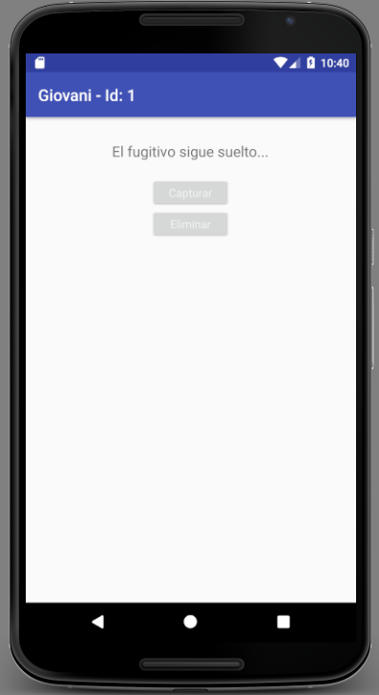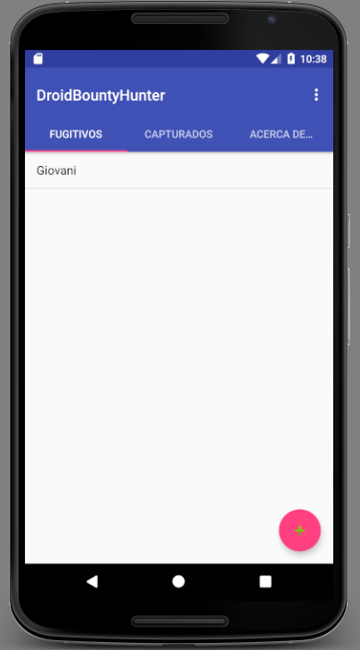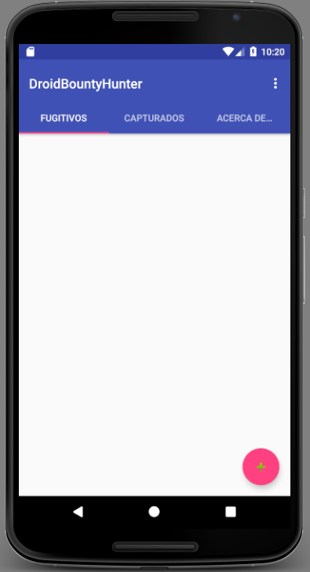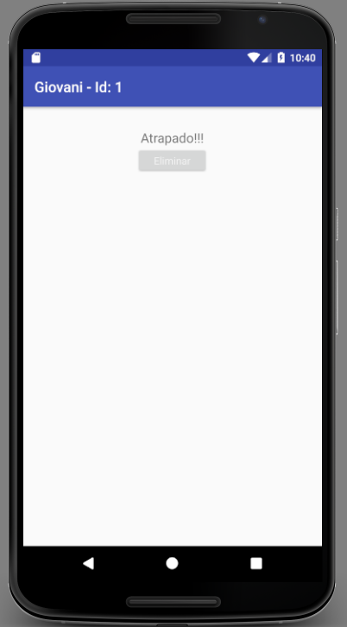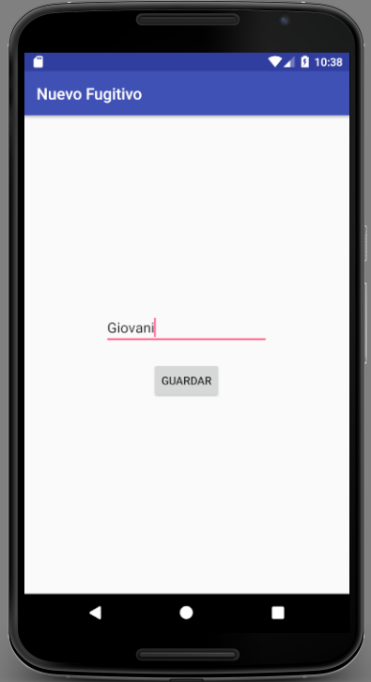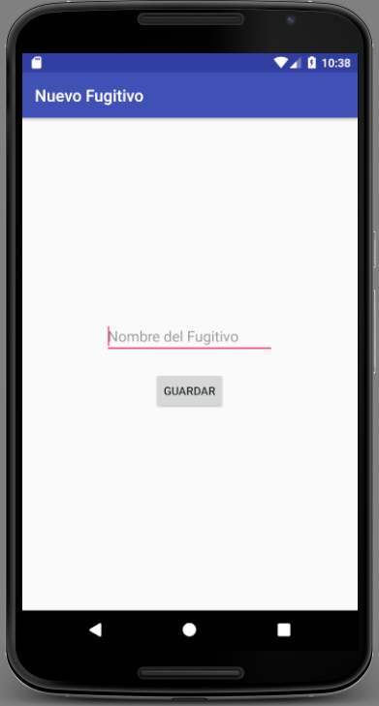



|  |
| --- |
| LAB03: USO DE SERVICIOS WEB |

**Objetivos**

* Utilizar un Servicio Web para pre-cargar la lista de Fugitivos a través del método GET.
* Utilizar un Servicio Web para indicar que el dispositivo ha atrapado a un fugitivo a través del método POST.

**Resumen**

En este laboratorio se utilizará el URLConnection con método GET para leer un listado de fugitivos en JSON y guardarlo en la base de datos. Cuando se realice la captura de un fugitivo, se informará al Servicio Web que el dispositivo ya ha capturado un nuevo fugitivo y el servicio regresará un mensaje que indicará el número de éstos que ya se hayan capturado, se deberá mostrar el mensaje al usuario. En caso de que la conexión con el Servicio Web no funcione adecuadamente se deberá mostrar un error.

**Punto de Partida**

Se utilizará el proyecto existente para complementarse con los archivos que se generarán siguiendo la ejecución del Laboratorio.

**Ejecución del Laboratorio**

Agregar al AndroidManifest el permiso para utilizar Internet en la App:

<**uses-permission android:name="android.permission.INTERNET"**/>

También se tendrá que agregar los flags para poder usar llamadas a endpoints sin certificado de la siguiente manera:

<**application**

**android:allowBackup="false"**

**android:icon="@mipmap/ic_launcher"**

**android:label="@string/app_name"**

**android:roundIcon="@mipmap/ic_launcher_round"**

**android:supportsRtl="true"**

**android:allowClearUserData="true"**

**android:usesCleartextTraffic="true"**

**android:theme="@style/AppTheme"**

**tools:ignore="AllowBackup"**

**tools:targetApi="m"**>

Se creará un nuevo paquete dentro de “training.edu.droidbountyhunter” llamado “interfaces”, en el cual crearemos una interfaz llamada “OnTaskListener”.

**public interface** OnTaskListener {

**void** OnTaskCompleted(String response);

**void** OnTaskError(**int** code, String message);

}

Después de crear la interfaz crearemos un nuevo paquete dentro de “training.edu.droidbountyhunter” llamado “network”.

El paso siguiente será crear una clase llamada NetServices dentro del paquete “network” que extenderá de AsyncTask para la implementación de una tarea asíncrona para los WebServices, de esta manera lograremos que la comunicación remota no interfiera con la interacción del usuario con la aplicación.

La clase recibirá como parámetros <String, Void, Boolean>, quedando la declaración de la clase de la siguiente manera:

**public class** NetServices **extends** AsyncTask<String, Void, Boolean>

Ahora crearemos las propiedades necesarias de la clase para la comunicación de la aplicación con los WebServices:

**private static final** String ***LOG_TAG*** = NetServices.**class**.getSimpleName();

**private static final** String ***endpoint_fugitivos*** =

**"http://3.13.226.218/droidBHServices.svc/fugitivos"**;

**private static final** String ***endpoint_atrapados*** =

**"http://3.13.226.218/droidBHServices.svc/atrapados"**;

**private** OnTaskListener **listener**;

**private** String **JSONString**;

**private int code** = 0;

**private** String **message**;

**private** String **error**;

Creamos el constructor de la clase en el que pasaremos como parámetro el listener “OnTaskListener”.

**public** NetServices(OnTaskListener listener) {

**this**.**listener** = listener;

}

Se creará un enumerador más para el manejo de los tipos de llamadas que se realizarán, en este caso “Fugitivos” y “Atrapados”.

**enum** TYPE {

***FUGITIVOS***, ***ATRAPADOS***

}

El siguiente paso será sobrescribir el método doInBackground en el que ocuparemos el HttpURLConnection para hacer la conexion, pero con el InputStreamReader, BufferedReader y StringBuilder podremos leer los datos que recibimos de esa conexión, así sea en caso de error

@Override

**protected** Boolean doInBackground(String... params) {

HttpURLConnection urlConnection = **null**;

BufferedReader reader = **null**;

**JSONString** = **null**;

**try** {

**boolean** isFugitivos = params[0].matches(**"Fugitivos"**);

urlConnection = getStructuredRequest(

isFugitivos ? TYPE.***FUGITIVOS*** : TYPE.***ATRAPADOS***,

isFugitivos ? ***endpoint_fugitivos*** : ***endpoint_atrapados***,

isFugitivos ? **""** : params[1]);

InputStream is = urlConnection.getInputStream();

StringBuilder buffer = **new** StringBuilder();

**if** (is == **null**) {

*//No hay nada que hacer*

**return null**;

}

reader = **new** BufferedReader(**new** InputStreamReader(is));

String line;

**while** ((line = reader.readLine()) != **null**) {

buffer.append(line).append(**"\n"**);

}

**if** (buffer.length() == 0)

**return true**;

**JSONString** = buffer.toString();

Log.*d*(***LOG_TAG***, **"Respuesta del Servidor: "** + **JSONString**);

**return true**;

} **catch** (Exception e) {

manageError(urlConnection);

**return false**;

} **finally** {

**if** (urlConnection != **null**) {

urlConnection.disconnect();

}

**if** (reader != **null**) {

**try** {

reader.close();

} **catch** (IOException e) {

Log.*e*(***LOG_TAG***, **"Error Closing Stream"**, e);

}

}

}

}

Habrá algunos métodos que no se encontraran y es por que aun no los hemos creado, el método que crearemos primero será “getStructuredRequest” que nos ayudará a poder configurar nuestro objeto HttpUrlConnection para las diferentes llamadas que necesitaremos hacer (GET,POST) para los endpoints de Fugitivos y atrapados.

**private** HttpURLConnection getStructuredRequest(TYPE type, String endpoint, String id) **throws** IOException, JSONException {

**int** TIME_OUT = 500;

URL url = **new** URL(endpoint);

HttpURLConnection urlConnection = (HttpURLConnection) url.openConnection();

urlConnection.setReadTimeout(TIME_OUT);

**if** (type == TYPE.***FUGITIVOS***) { *//------------------- GET Fugitivos---------------*

urlConnection.setRequestMethod(**"GET"**);

urlConnection.setRequestProperty(**"Content-Type"**, **"application/json"**);

urlConnection.connect();

} **else** { *//------------------ POST Atrapados----------------------------------*

urlConnection.setRequestMethod(**"POST"**);

urlConnection.setRequestProperty(**"Content-Type"**, **"application/json"**);

urlConnection.setDoInput(**true**);

urlConnection.setDoOutput(**true**);

urlConnection.connect();

JSONObject object = **new** JSONObject();

object.put(**"UDIDString"**, id);

DataOutputStream dataOutputStream = **new**

DataOutputStream(urlConnection.getOutputStream());

dataOutputStream.write(object.toString().getBytes());

dataOutputStream.flush();

dataOutputStream.close();

}

Log.*d*(***LOG_TAG***, url.toString());

**return** urlConnection;

}

Lo siguiente que hay que crear el manejo de los errores que se hace desde el método “manageError” el cual lee desde el objeto HttpUrlConnection el error.

**private void** manageError(HttpURLConnection urlConnection) {

**if** (urlConnection != **null**) {

**try** {

**code** = urlConnection.getResponseCode();

**if** (urlConnection.getErrorStream() != **null**) {

InputStream is = urlConnection.getErrorStream();

StringBuilder buffer = **new** StringBuilder();

BufferedReader reader = **new** BufferedReader(**new** InputStreamReader(is));

String line;

**while** ((line = reader.readLine()) != **null**) {

buffer.append(line).append(**"\n"**);

}

**message** = buffer.toString();

} **else** {

**message** = urlConnection.getResponseMessage();

}

**error** = urlConnection.getErrorStream().toString();

Log.*e*(***LOG_TAG***, **"Error: "** + **error** + **", code: "** + **code**);

} **catch** (IOException e1) {

e1.printStackTrace();

Log.*e*(***LOG_TAG***, **"Error"**);

}

} **else** {

**code** = 105;

**message** = **"Error: No internet connection"**;

Log.*e*(***LOG_TAG***, **"code: "** + **code** + **", "** + **message**);

}

}

Por último sobreescribimos el método onPostExecute que es el que con ayuda de la interfaz retorna el resultado de nuestro hilo.

@Override

**protected void** onPostExecute(Boolean result) {

**if** (result) {

**listener**.OnTaskCompleted(**JSONString**);

} **else** {

**listener**.OnTaskError(**code**, **message**);

}

}

El parseo del Json lo haremos con otra clase para continuar con la modularidad del proyecto. Leido esto deberá de crearse una clase en el paquete “network” en el que haremos el parseo e incluirá cada Fugitivo en la base de datos. La clase la llamaremos “JSONUtils”

**public class** JSONUtils {

**public static void** parseFugitivos(String response, Context context) {

DatabaseBountyHunter database = **new** DatabaseBountyHunter(context);

**try** {

JSONArray array = **new** JSONArray(response);

**for** (**int** i = 0; i < array.length(); i++) {

JSONObject object = array.getJSONObject(i);

String nameFugitive = object.optString(**"name"**, **""**);

database.InsertFugitivo(**new** Fugitivo(0, nameFugitive, **"0"**));

}

} **catch** (JSONException e) {

e.printStackTrace();

}

}

}

En el Fragment “ListFragment.java” se utilizará el método “UpdateList” para hacer la llamada al servicio web en caso de que no haya ningún fugitivo en la base de datos.

**private void** UpdateList(**final** ListView list, **final int** status) {

DatabaseBountyHunter database = **new** DatabaseBountyHunter(getContext());

ArrayList<Fugitivo> fugitivos = database.GetFugitivos(status == 1);

**if** (fugitivos.size() > 0) {

String[] data = **new** String[fugitivos.size()];

**for** (**int** i = 0 ; i < fugitivos.size() ; i++){

data[i] = fugitivos.get(i).getName();

ArrayAdapter<String> adapter = **new** ArrayAdapter<>(requireContext(),

android.R.layout.***simple_list_item_1***, data);

list.setAdapter(adapter);

list.setTag(fugitivos);

}

} **else if** (status == 0) { *// La base de datos se encuentra vacía entonces*

*hara la llamada al servicio web*

NetServices apiCall = **new** NetServices(**new** OnTaskListener() {

@Override

**public void** OnTaskCompleted(String response) {

JSONUtils.*parseFugitivos*(response, getContext());

UpdateList(list, status);

}

@Override

**public void** OnTaskError(**int** code, String message) {

Toast.*makeText*(getContext(),**"Ocurrió un problema con el WebService!!!"** +

**" --- Código de error: "** + code + **"\nMensaje: "** + message,

Toast.***LENGTH_LONG***).show();

}

});

apiCall.execute(**"Fugitivos"**);

}

}

En el archivo Home.java se agregará una variable estática para contener el ID del dispositivo, la carga del ID se puede hacer en el onCreate del Activity:

**public static** String *UDID*;

*UDID* = Settings.Secure.*getString*(getContentResolver(),Settings.Secure.***ANDROID_ID***);

En el Activity DetalleActivity.java agregar un método para el mensaje de respuesta del Servicio Web al atrapar un fugitivo:

**public void** MessageClose(String message) {

**new** AlertDialog.Builder(**this**)

.setTitle(**"Alerta!!!"**)

.setMessage(message)

.setOnDismissListener(**new** DialogInterface.OnDismissListener() {

@Override

**public void** onDismiss(DialogInterface dialogInterface) {

setResult(***RESULT_OK***);

finish();

}

}).show();

}

Ahora habrá que declarar el botón de borrar fugitivo.

**private** Button **deleteButton**;

En el método onCreate para inicializarlo.

**deleteButton** = findViewById(R.id.***buttonEliminar***);

Ubicar el método de captura al fugitivo para utilizar el Servicio Web e informar que se ha capturado un nuevo fugitivo:

**public void** OnCaptureClick(View view) {

**fugitivo**.setStatus(**"1"**);

**database**.UpdateFugitivo(**fugitivo**);

NetServices netServices = **new** NetServices(**new** OnTaskListener() {

@Override

**public void** OnTaskCompleted(String response) {

*// después de traer los datos del web service se actualiza la interfaz...*

String message = **""**;

**try** {

JSONObject object = **new** JSONObject(response);

message = object.optString(**"mensaje"**, **""**);

} **catch** (JSONException e) {

e.printStackTrace();

}

MessageClose(message);

}

@Override

**public void** OnTaskError(**int** errorCode, String message) {

Toast.*makeText*(getApplicationContext(),

**"Ocurrio un problema en la comunicación con el WebService!!!"**,

Toast.***LENGTH_LONG***).show();

}

});

netServices.execute(**"Atrapar"**, Home.*UDID*);

**capturarButton**.setVisibility(View.***GONE***);

**deleteButton**.setVisibility(View.***GONE***);

setResult(***RESULT_OK***);

}

En caso que el Servicio Web se complete correctamente, se mandará llamar el método de mensaje final generado; en caso de error se mostrará el mensaje, se omite el “finish()” del método para permitir mostrar el mensaje sin truncar el Servicio Web asíncrono, al final se ocultan los botones para evitar acciones mientras se procesa la información en el Servicio Web.

Finalmente ejecutar la app y eliminar los registros para que se detecte que es necesario cargarlos del Servicio Web (el diseño podría variar según la versión del android studio, debido al manejo de las plantillas):

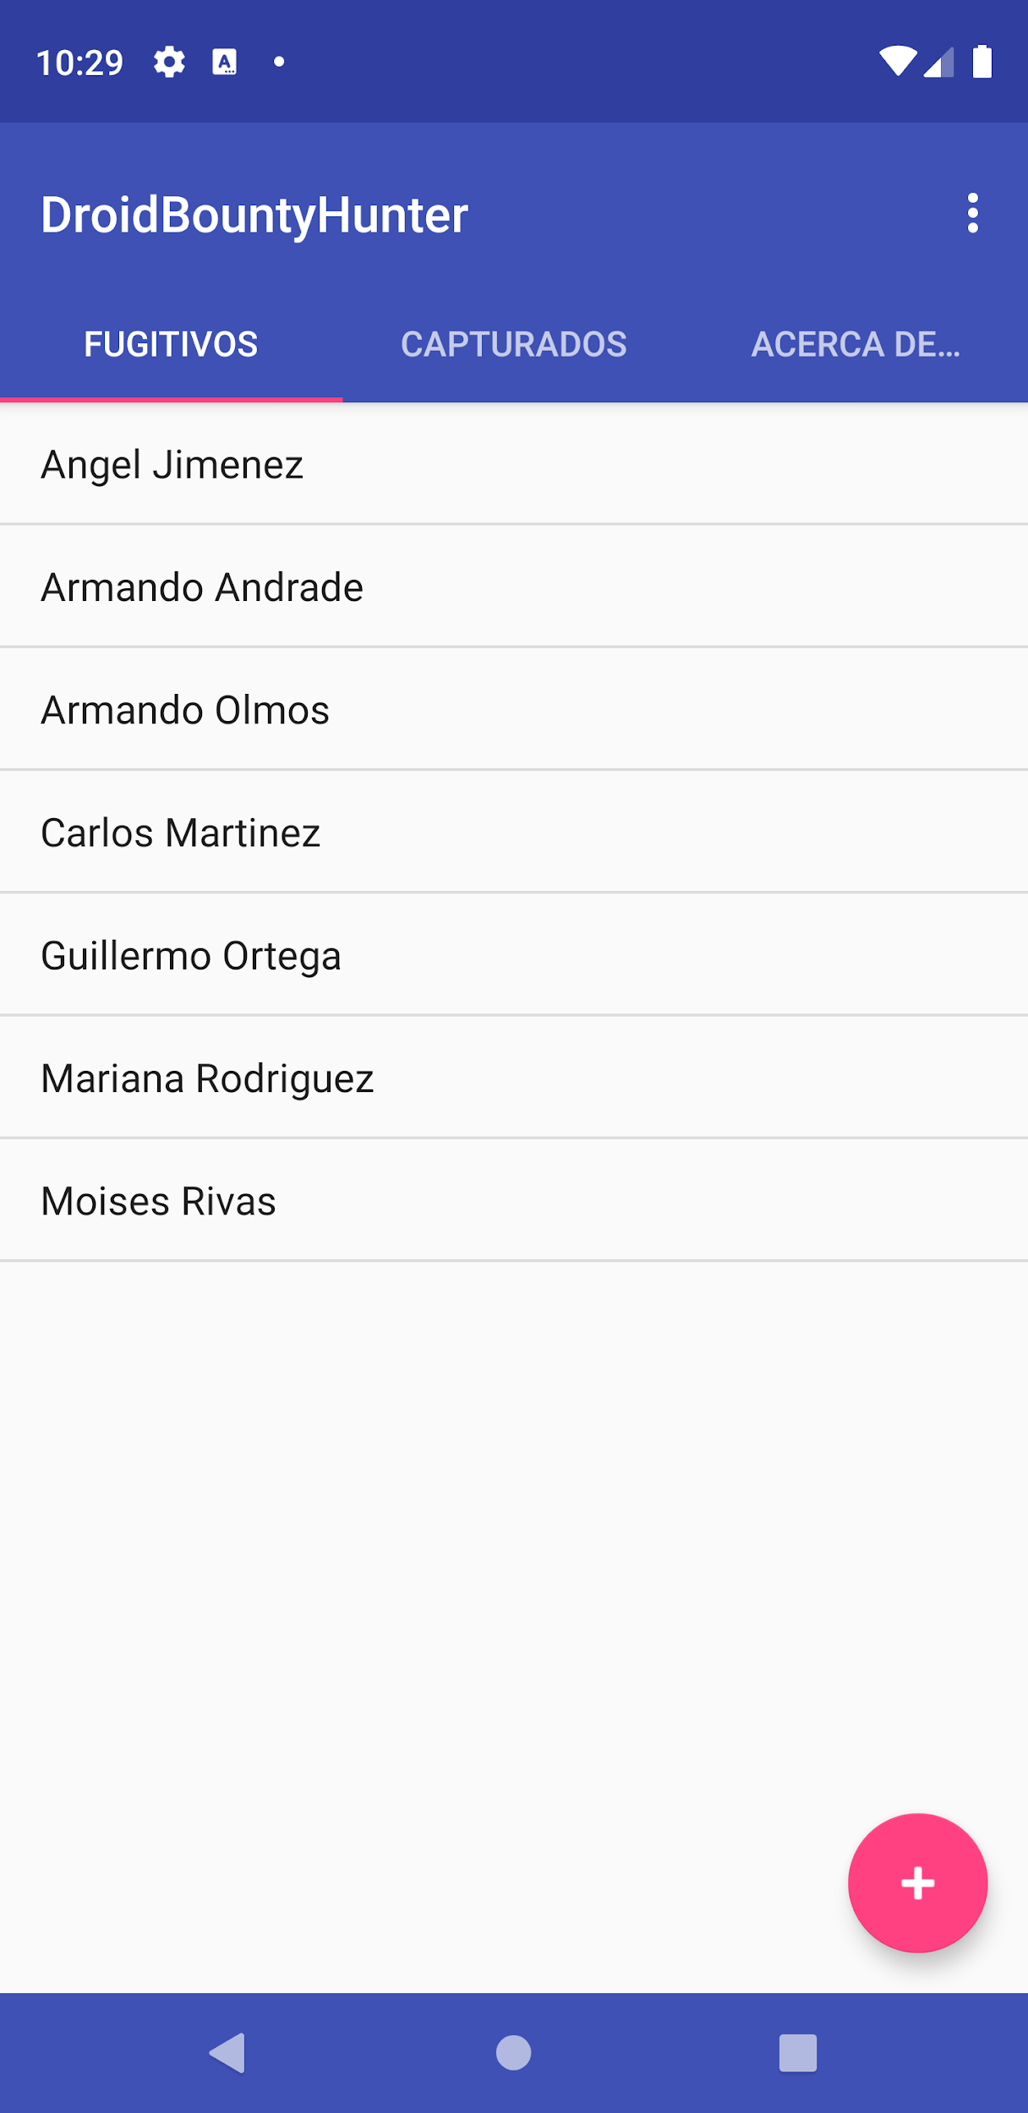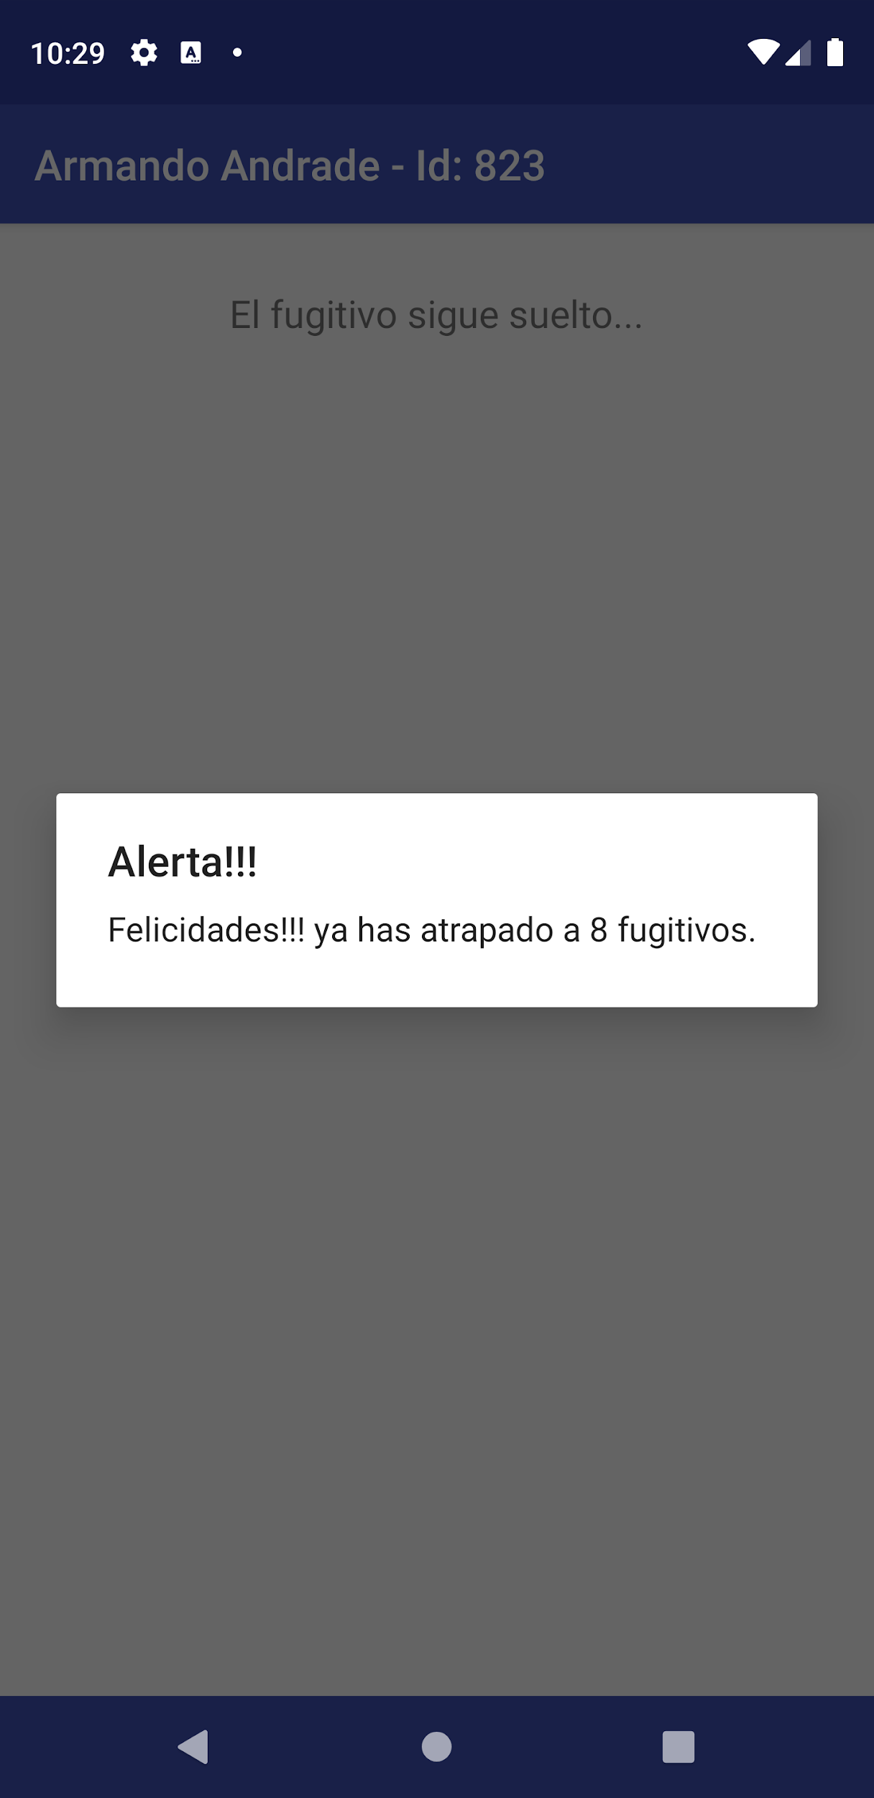



|  |
| --- |
| LAB04: USO DE CÁMARA NATIVA |

**Objetivos**

* Utilizar la cámara para tomar una foto al fugitivo y almacenar la imagen en el dispositivo.
* Mostrar la imagen capturada del fugitivo al mostrar el detalle de los capturados.

**Resumen**

En este laboratorio se utilizará la cámara para tomar la foto del fugitivo que se está capturando, almacenarla como imagen en la memoria externa y recuperarla al ver el detalle del fugitivo capturado.

**Punto de Partida**

Se utilizará el proyecto existente para complementarse con los archivos del “Lab04” de los laboratorios electrónicos siguiendo la ejecución del Laboratorio.

**Ejecución del Laboratorio**

Sobre el proyecto del Lab03 se importará en src el archivo del Lab04 “PictureTools.java”, clase diseñada para la adecuación de imágenes en los controles (esta se encuentra en el repositorio). Agregar al AndroidManifest el permiso para utilizar la cámara y para escribir en la memoria externa:

<**uses-permission android:name="android.permission.CAMERA"**/>

<**uses-permission android:name="android.permission.WRITE_EXTERNAL_STORAGE"**/>

<**uses-permission android:name="android.permission.READ_EXTERNAL_STORAGE"**/>

<**uses-feature android:name="android.hardware.camera"**/>

Agregar además al Androidmanifest un Provider que nos servirá para acceder a los archivos del dispositivo en las versiones más nuevas de Android.

<**provider**

**android:name="androidx.core.content.FileProvider"**

**android:authorities="${applicationId}.provider"**

**android:exported="false"**

**android:enabled="true"**

**android:grantUriPermissions="true"**>

<**meta-data**

**android:name="android.support.FILE_PROVIDER_PATHS"**

**android:resource="@xml/provider_paths"**/>

</**provider**>

Crear un archivo nuevo llamado “provider_paths.xml” en “res/xml”.

*<?***xml version="1.0" encoding="utf-8"***?>*

<**paths**>

<**external-path name="external_files" path="."** />

</**paths**>

Agregar a los strings en la carpeta “/res/values/” un nuevo elemento para el nombre del botón para tomar la foto:

<**string name="boton_foto"**>Tomar Foto</**string**>

Agregar al XML del Layout del Activity Detalle (activity_detalle.xml) un ImageView y un botón para tomar la foto.

A continuación se muestra el código del ImageView donde se mostrará la foto del fugitivo.

<**ImageView**

**android:id="@+id/pictureFugitive"**

**android:layout_width="200dp"**

**android:layout_height="200dp"**

**android:src="@android:drawable/ic_menu_gallery"**

**android:contentDescription="@null"**/>

Agregar al nuevo botón la referencia al método a ejecutar “OnFotoClick” (código del botón):

<**Button**

**android:id="@+id/buttonPhoto"**

**android:layout_width="wrap_content"**

**android:layout_height="wrap_content"**

**android:text="@string/boton_foto"**

**android:onClick="OnFotoClick"**

**android:textAppearance="@style/TextAppearance.AppCompat.Body1"**/>

Modificar el Activity DetalleActivity.java para la captura de la Foto agregando una variable de configuración y control:

**private static final int *REQUEST_CODE_PHOTO_IMAGE*** = 1787;

Agregar el método “OnFotoClick” para el botón de la UI y métodos para el manejo de Archivos con Uri:

**public void** OnFotoClick(View view) {

**if** (PictureTools.*permissionReadMemmory*(**this**)) {

dispatchPicture();

}

}

@SuppressWarnings(**"AccessStaticViaInstance"**)

**private void** dispatchPicture() {

Uri pathImage = PictureTools.*with*(**this**).*getOutputMediaFileUri*();

Intent intent = **new** Intent(MediaStore.***ACTION_IMAGE_CAPTURE***);

intent.putExtra(MediaStore.***EXTRA_OUTPUT***, pathImage);

startActivityForResult(intent, ***REQUEST_CODE_PHOTO_IMAGE***);

}

Se configura el onActivityResult para identificar la respuesta de la cámara:

@Override

**protected void** onActivityResult(**int** requestCode, **int** resultCode, Intent data) {

**super**.onActivityResult(requestCode, resultCode, data);

**if** (requestCode == ***REQUEST_CODE_PHOTO_IMAGE***) {

**if** (resultCode == ***RESULT_OK***) {

**fugitivo**.setPhoto(PictureTools.*currentPhotoPath*);

ImageView imageFugitive = findViewById(R.id.***pictureFugitive***);

Bitmap bitmap = PictureTools.*decodeSampledBitmapFromUri*(

PictureTools.*currentPhotoPath*, 200, 200);

imageFugitive.setImageBitmap(bitmap);

}

}

}

La imagen fue almacenada de manera automática en el Uri por el Intent de la cámara al recibir el parámetro de EXTRA_OUTPUT.

Actualizar el evento “onCreate()” para identificar cuando es un fugitivo capturado y desplegar su imagen almacenada en el ImageView y ocultar el botón de tomar foto:

@Override

**protected void** onCreate(@Nullable Bundle savedInstanceState) {

**super**.onCreate(savedInstanceState);

*// Se obtiene la información del Intent...*

Bundle bundleExtras = **this**.getIntent().getExtras();

*// Se pone el nombre del Fugitivo como título...*

**fugitivo** = bundleExtras.getParcelable(**"fugitivo"**);

**this**.setTitle(**fugitivo**.getName() + **" - Id: "** + **fugitivo**.getId());

setContentView(R.layout.***activity_detalle***);

**database** = **new** DatabaseBountyHunter(**this**);

TextView label = findViewById(R.id.***labelMessage***);

**capturarButton** = findViewById(R.id.***buttonCapturar***);

**deleteButton** = findViewById(R.id.***buttonEliminar***);

Button takePhotoButton = findViewById(R.id.***buttonPhoto***);

*// Se identifica si es Fugitivo o Capturado para el mensaje...*

**if** (**fugitivo**.getStatus().equalsIgnoreCase(**"0"**)) {

label.setText(**"El fugitivo sigue suelto..."**);

} **else** {

**capturarButton**.setVisibility(View.***GONE***);

takePhotoButton.setVisibility(View.***GONE***);

label.setText(**"Atrapado!!!"**);

ImageView photoImageView = findViewById(R.id.***pictureFugitive***);

String pathPhoto = **fugitivo**.getPhoto();

**if** (pathPhoto != **null** && pathPhoto.length() > 0) {

Bitmap bitmap = PictureTools.*decodeSampledBitmapFromUri*(pathPhoto, 200, 200);

photoImageView.setImageBitmap(bitmap);

}

}

}

Ahora pasaremos a agregar el miembro “photo” de tipo string en la clase “Fugitivo” y creamos sus getters y setters y un constructor nuevo para el path de la foto se guarde en nuestro modelo, por lo que también habrá que actualizar la implementación de Parcelable que tenemos actualmente.

**public class** Fugitivo **implements** Parcelable {

**private int id**;

**private** String **name**;

**private** String **status**;

**private** String **photo**;

**public** Fugitivo(**int** id, String name, String status) {

**this**.**id** = id;

**this**.**name** = name;

**this**.**status** = status;

**this**.**photo** = **""**;

}

**public** Fugitivo(**int** id, String name, String status, String photo) {

**this**.**id** = id;

**this**.**name** = name;

**this**.**status** = status;

**this**.**photo** = photo;

}

**protected** Fugitivo(Parcel in) {

**id** = in.readInt();

**name** = in.readString();

**status** = in.readString();

**photo** = in.readString();

}

**public static final** Creator<Fugitivo> ***CREATOR*** = **new** Creator<Fugitivo>() {

@Override

**public** Fugitivo createFromParcel(Parcel in) {

**return new** Fugitivo(in);

}

@Override

**public** Fugitivo[] newArray(**int** size) {

**return new** Fugitivo[size];

}

};

**public int** getId() {

**return id**;

}

**public void** setId(**int** id) {

**this**.**id** = id;

}

**public** String getName() {

**return name**;

}

**public void** setName(String name) {

**this**.**name** = name;

}

**public** String getStatus() {

**return status**;

}

**public void** setStatus(String status) {

**this**.**status** = status;

}

**public** String getPhoto() {

**return photo**;

}

**public void** setPhoto(String photo) {

**this**.**photo** = photo;

}

@Override

**public int** describeContents() {

**return** 0;

}

@Override

**public void** writeToParcel(Parcel parcel, **int** i) {

parcel.writeInt(**id**);

parcel.writeString(**name**);

parcel.writeString(**status**);

parcel.writeString(**photo**);

}

}

Para lo anterior será necesario pasar al Activity un nuevo parámetro que indique la localización de la Foto en el sistema de archivos paso que realizaremos más adelante.

Para mantener la referencia del registro en la base de datos será necesario almacenar el Path de la imagen en Base de Datos, para ello se deberá actualizar el DBProvider.java para incluir la columna y su manejo, comenzando con incrementar la versión de la base de datos y agregando la columna:

*/** ------------------- Nombre de Base de Datos -------------------------------------**/*

**private static final** String ***DataBaseName*** = **"DroidBountyHunterDataBase"**;

*/** ---------------------- Versión de Base de Datos ---------------------------------**/*

**private static final int *version*** = 2;

*/** ------------------------------- Tablas y Campos ---------------------------------**/*

**private static final** String ***TABLE_NAME*** = **"fugitivos"**;

**private static final** String ***COLUMN_NAME_ID*** = **"id"**;

**private static final** String ***COLUMN_NAME_NAME*** = **"name"**;

**private static final** String ***COLUMN_NAME_STATUS*** = **"status"**;

**private static final** String ***COLUMN_NAME_PHOTO*** = **"photo"**;

*/** ------------------------ Declaración de Tablas ----------------------------------**/*

**private static final** String ***TFugitivos*** = **"CREATE TABLE "** + ***TABLE_NAME*** + **" ("** +

***COLUMN_NAME_ID*** + **" INTEGER PRIMARY KEY NOT NULL, "** +

***COLUMN_NAME_NAME*** + **" TEXT NOT NULL, "** +

***COLUMN_NAME_STATUS*** + **" INTEGER, "** +

***COLUMN_NAME_PHOTO*** + **" TEXT, "** +

**"UNIQUE ("** + ***COLUMN_NAME_NAME*** + **") ON CONFLICT REPLACE);"**;

Actualizar el método de UpdateFugitivo para ingresar el dato de la foto, para poder hacer esto solo hay que agregar el dato faltante en el contentvalues que se ocupa:

**public void** UpdateFugitivo(Fugitivo fugitivo) {

open();

ContentValues values = **new** ContentValues();

values.put(***COLUMN_NAME_NAME***, fugitivo.getName());

values.put(***COLUMN_NAME_STATUS***, fugitivo.getStatus());

values.put(***COLUMN_NAME_PHOTO***, fugitivo.getPhoto());

**database**.update(***TABLE_NAME***,values,***COLUMN_NAME_NAME*** + **"=?"**,

**new** String[]{fugitivo.getName()});

close();

}

Actualizar el método de GetFugitivos para incluir en el modelo la nueva columna:

**public** ArrayList<Fugitivo> GetFugitivos(**boolean** fueCapturado) {

ArrayList<Fugitivo> fugitivos = **new** ArrayList<>();

String isCapturado = fueCapturado ? **"1"** : **"0"**;

Cursor dataCursor = querySQL(**"SELECT * FROM "** + ***TABLE_NAME*** + **" WHERE "** +

***COLUMN_NAME_STATUS*** + **"= ? ORDER BY "** + ***COLUMN_NAME_NAME***, **new** String[]{isCapturado});

**if** (dataCursor != **null** && dataCursor.getCount() > 0){

**for** (dataCursor.moveToFirst() ; !dataCursor.isAfterLast() ; dataCursor.moveToNext()){

**int** id = dataCursor.getInt(dataCursor.getColumnIndex(***COLUMN_NAME_ID***));

String name = dataCursor.getString(dataCursor.getColumnIndex(***COLUMN_NAME_NAME***));

String status = dataCursor.getString(dataCursor.getColumnIndex(***COLUMN_NAME_STATUS***));

String photo = dataCursor.getString(dataCursor.getColumnIndex(***COLUMN_NAME_PHOTO***));

fugitivos.add(**new** Fugitivo(id,name,status,photo));

}

}

close();

**return** fugitivos;

}

Actualizar el método InsertFugitivo

**public void** InsertFugitivo(Fugitivo fugitivo) {

ContentValues values = **new** ContentValues();

values.put(***COLUMN_NAME_NAME***, fugitivo.getName());

values.put(***COLUMN_NAME_STATUS***, fugitivo.getStatus());

values.put(***COLUMN_NAME_PHOTO***, fugitivo.getPhoto());

open();

**database**.insert(***TABLE_NAME***,**null**,values);

close();

}

Actualizar finalmente el DetalleActivity.java para enviar el Path de la Foto al Update de Fugitivos, colocando una validación para que no permita capturar el fugitivo si no tiene ya tomada la fotografía:

**public void** OnCaptureClick(View view) {

**fugitivo**.setStatus(**"1"**);

String pathPhoto = **fugitivo**.getPhoto();

**if** (pathPhoto == **null** || pathPhoto.length() == 0) {

Toast.*makeText*(**this**, **"Es necesario tomar la foto antes de capturar al fugitivo"**,

Toast.***LENGTH_LONG***).show();

**return**;

}

**database**.UpdateFugitivo(**fugitivo**);

NetServices netServices = **new** NetServices(**new** OnTaskListener() {

@Override

**public void** OnTaskCompleted(String response) {

*// después de traer los datos del web service se actualiza la interfaz...*

String message = **""**;

**try** {

JSONObject object = **new** JSONObject(response);

message = object.optString(**"mensaje"**, **""**);

} **catch** (JSONException e) {

e.printStackTrace();

}

MessageClose(message);

}

@Override

**public void** OnTaskError(**int** errorCode, String message) {

Toast.*makeText*(getApplicationContext(),

**"Ocurrio un problema en la comunicación con el WebService!!!"**,

Toast.***LENGTH_LONG***).show();

}

});

netServices.execute(**"Atrapar"**, Home.*UDID*);

**capturarButton**.setVisibility(View.***GONE***);

**deleteButton**.setVisibility(View.***GONE***);

setResult(***RESULT_OK***);

}

Finalmente se ejecuta la App, la actualización de la versión de la base de datos provocará que se elimine la tabla y se construya con la nueva columna, perdiendo los datos y trayéndonos de nuevo del Servicio web.

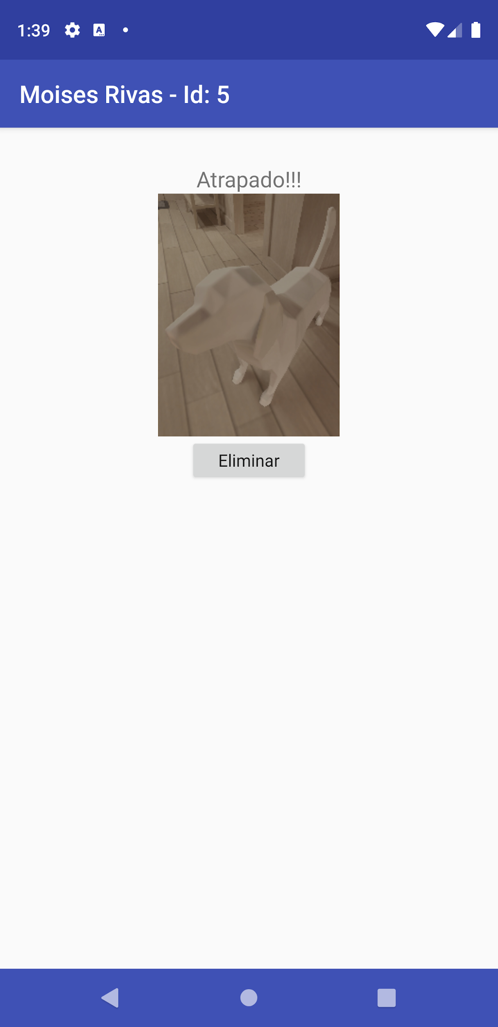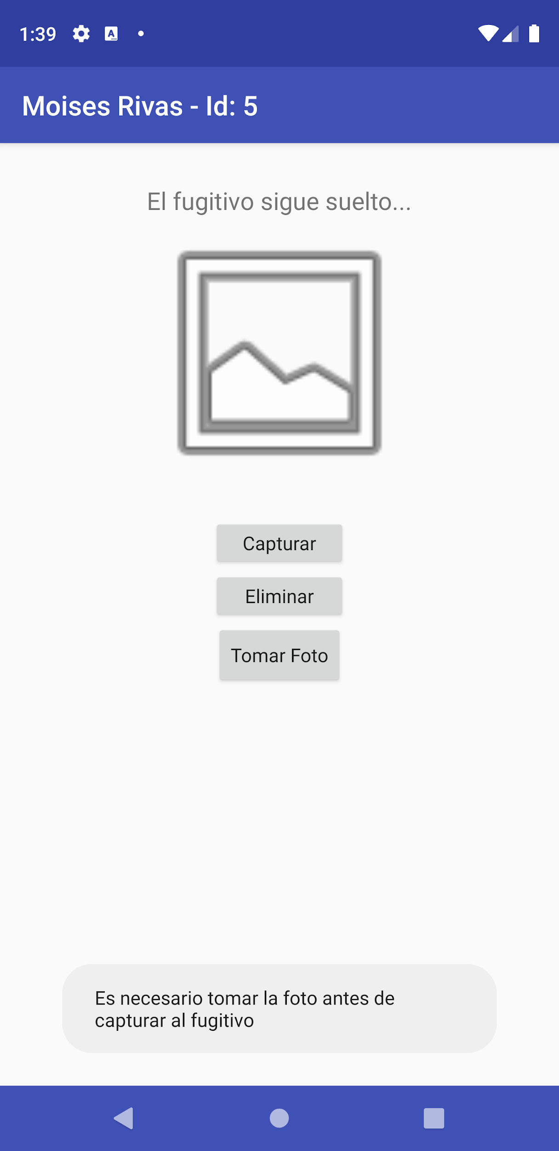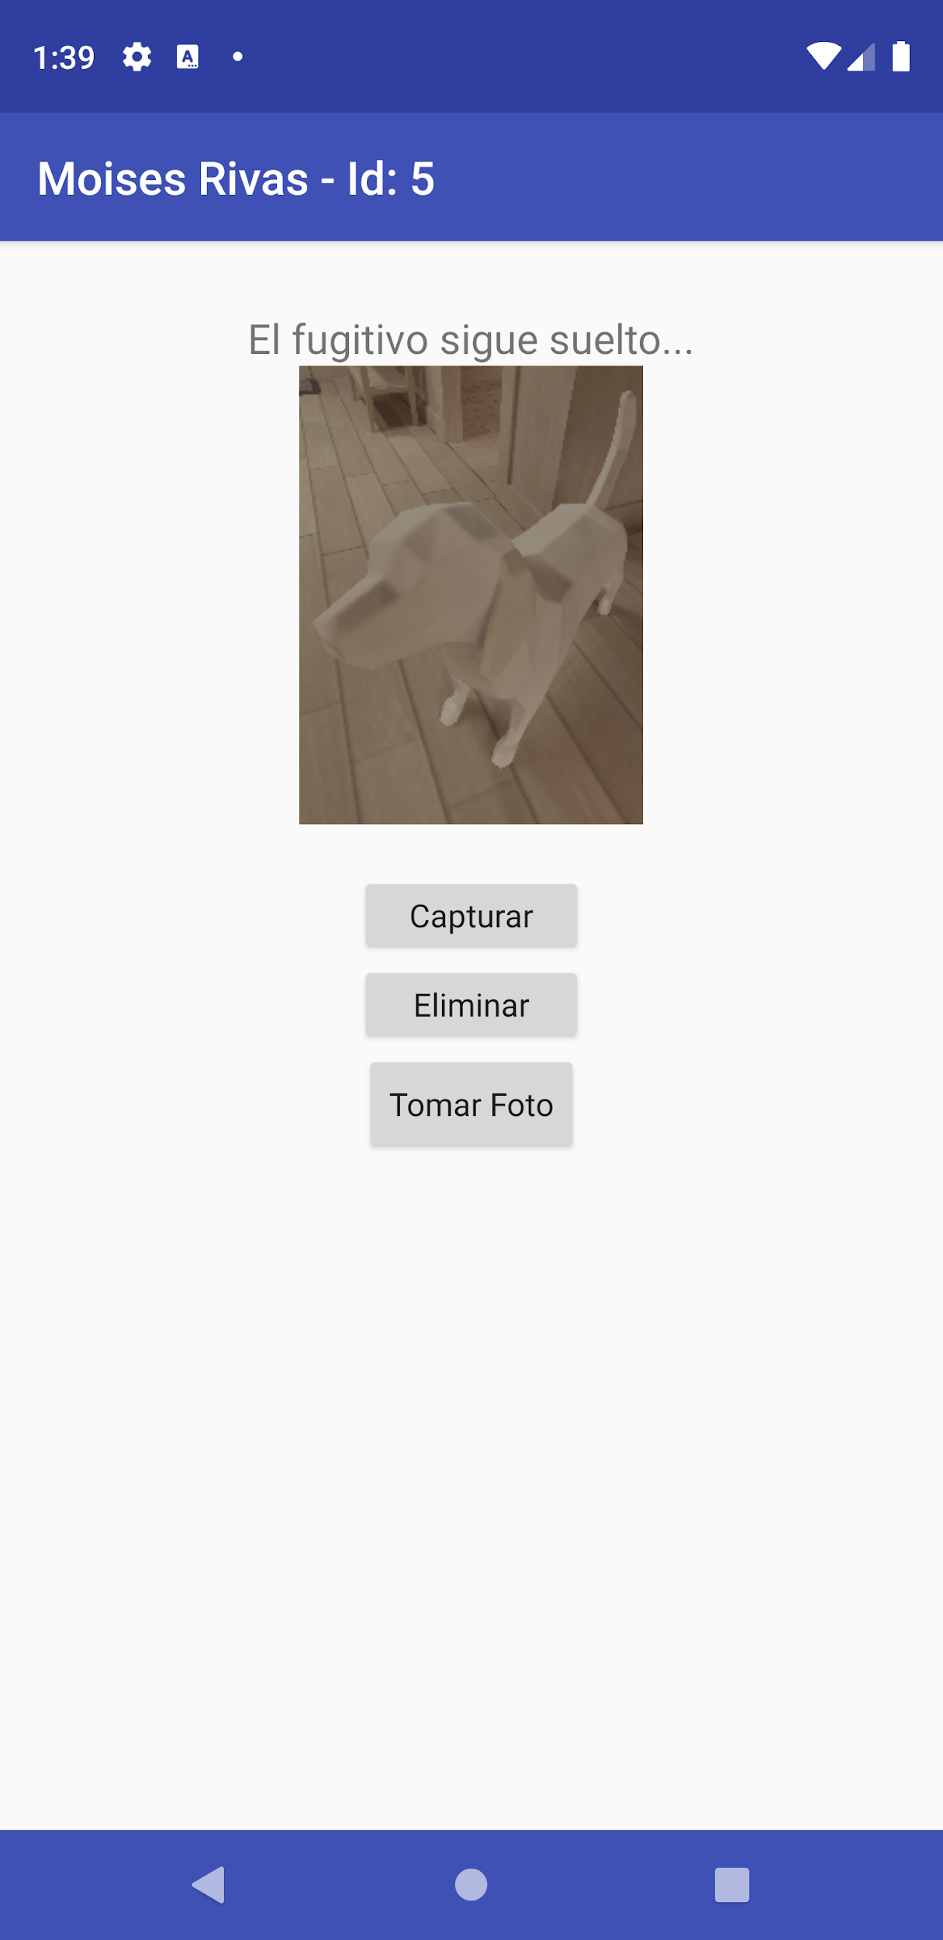



|  |
| --- |
| LAB05: USO DE GOOGLE MAPS Y GPS |

**Objetivos**

* Utilizar el GPS del dispositivo para ubicar y almacenar el lugar de captura del fugitivo.
* Mostrar el lugar de captura de los fugitivos en un mapa de Google.

**Resumen**

En este laboratorio se utilizará el GPS del dispositivo para geo-localizar a los fugitivos al momento de su captura, los datos de latitud y longitud de captura se almacenarán en la base de datos para su posterior despliegue en un Activity que muestre un Mapa de Google al revisar el detalle de la captura del fugitivo.

**Punto de Partida**

Se utilizará el proyecto existente para complementarse con los archivos que se generarán en el presente laboratorio.

**Ejecución del Laboratorio**

Para comenzar con la ejecución del laboratorio procederemos a trasladarnos a la siguiente ruta con un usuario válido de Google para la generación de una API Key para la utilización de mapas.

<https://console.developers.google.com/project>

Lo cual nos arrojará una pantalla como la siguiente (Una vez que nos encontremos logeados) (La imagen podría variar sujeto a disponibilidad de actualización por parte de google):

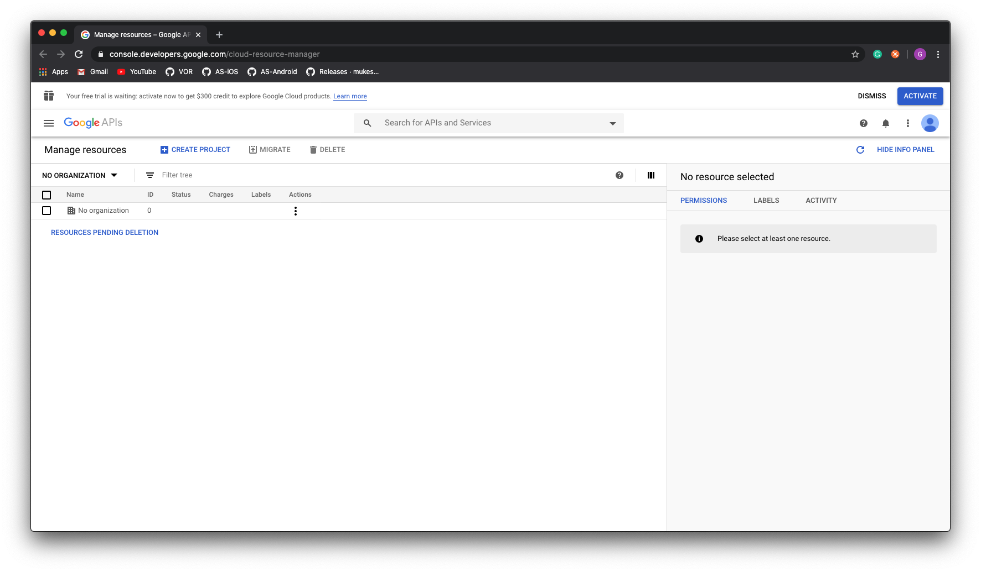

Daremos click al botón CREATE PROJECT de la pantalla anterior para que nos arroje la siguiente ventana en la que colocaremos el nombre del proyecto y por default nos creará un Project ID.

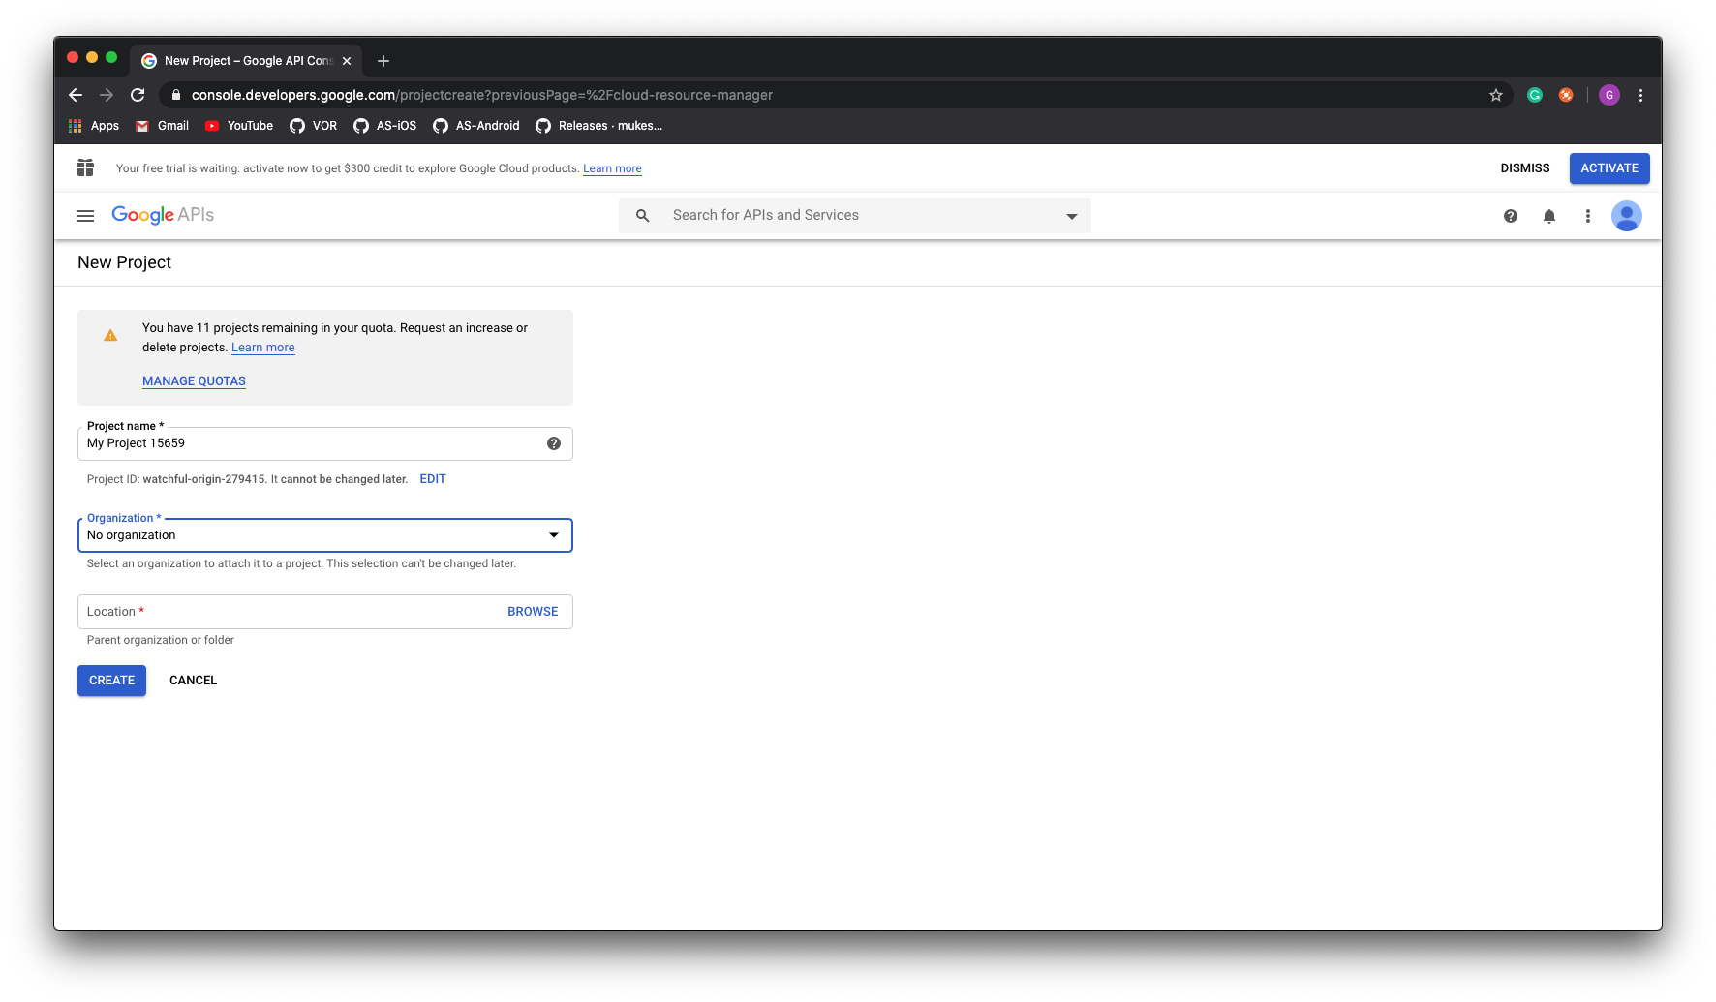

Una vez realizado lo anterior damos clic en el panel principal sobre la aplicación que recién creamos y nos dirigimos a la pestaña de API´s, buscamos la opción “Google Maps Android API” y la activamos quedando de la siguiente manera:

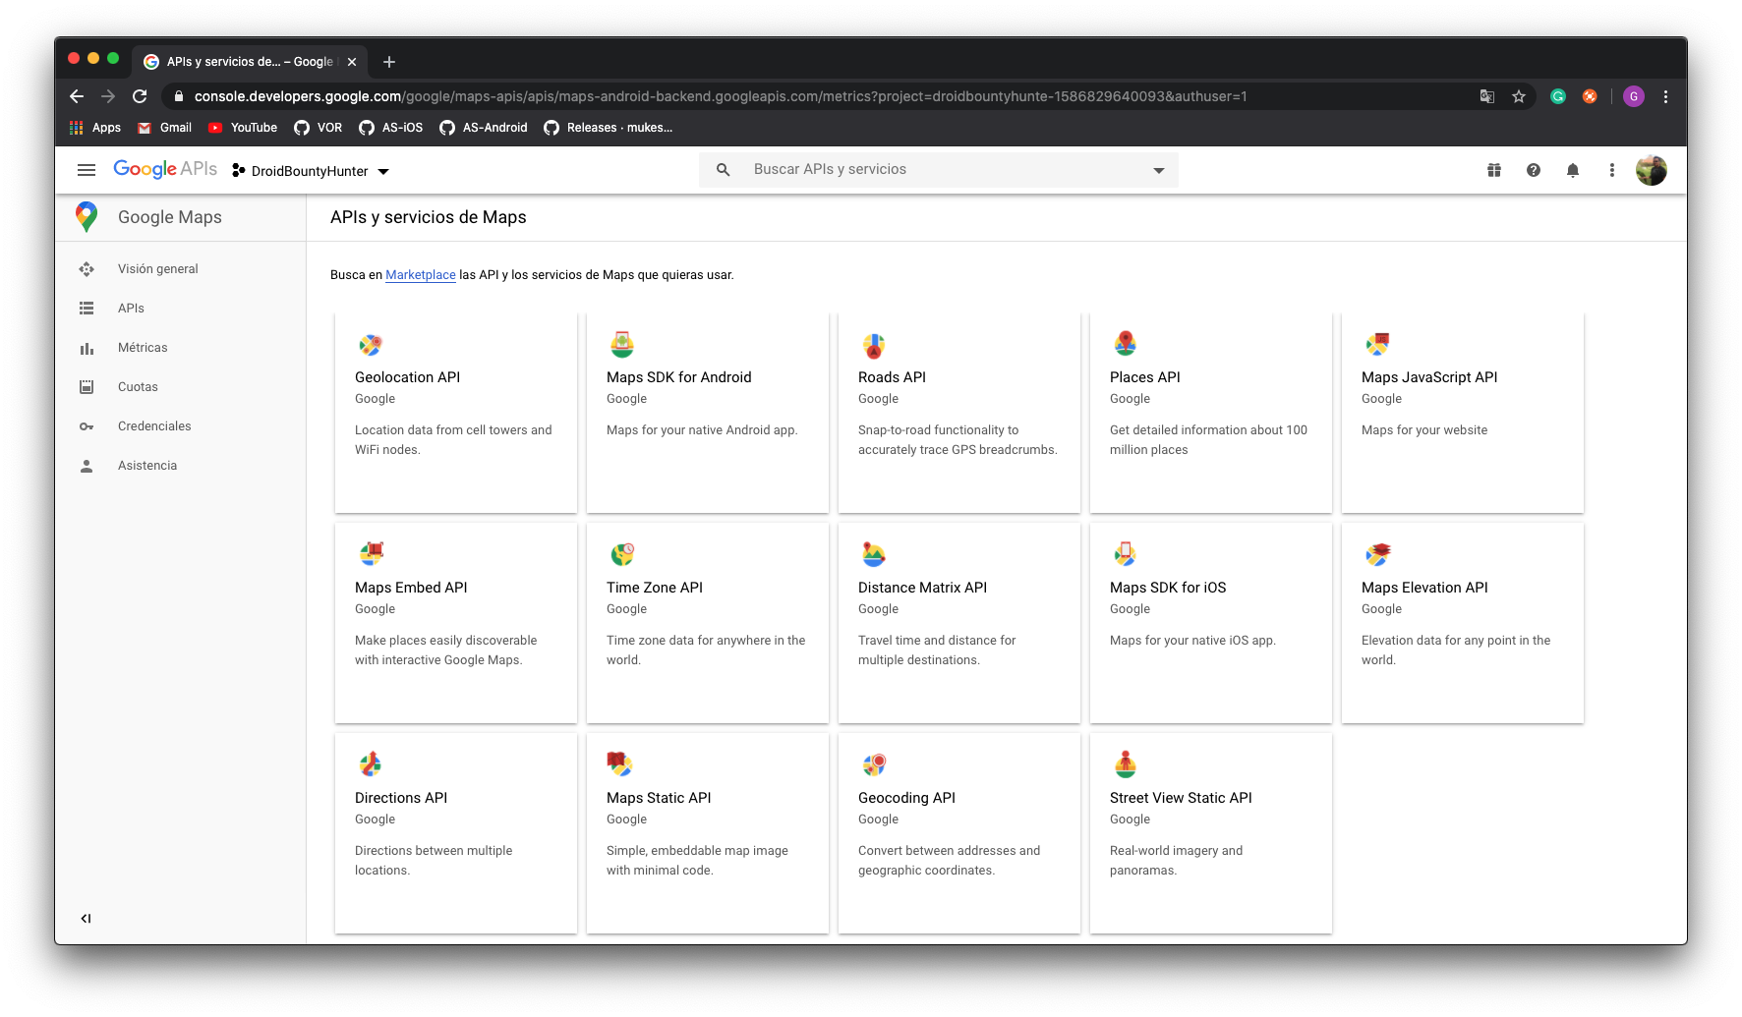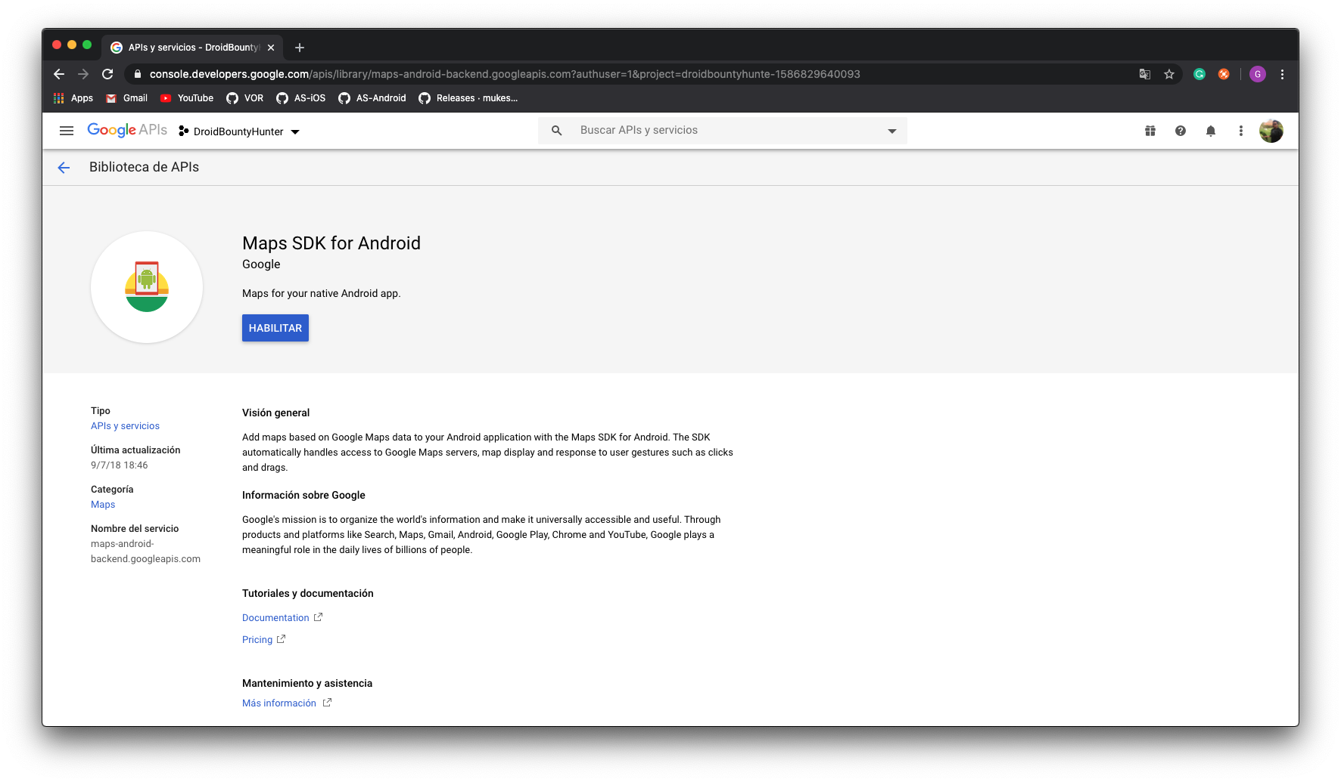

El paso siguiente será posicionarnos en la pestaña llamada “Credentials” para dar click sobre el botón “Añadir credenciales” y “Clave de API” lo que nos arrojará el siguiente diálogo

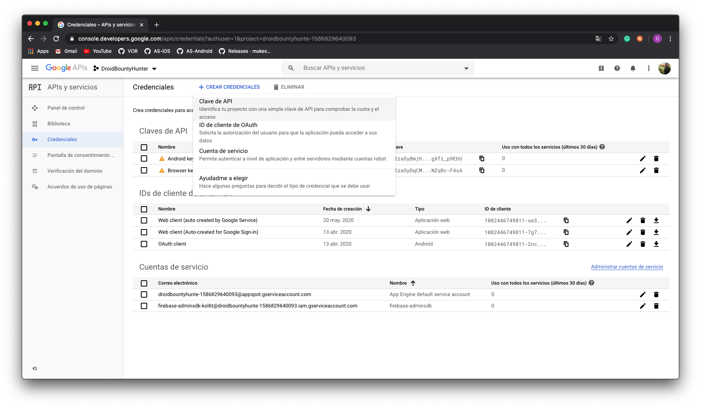

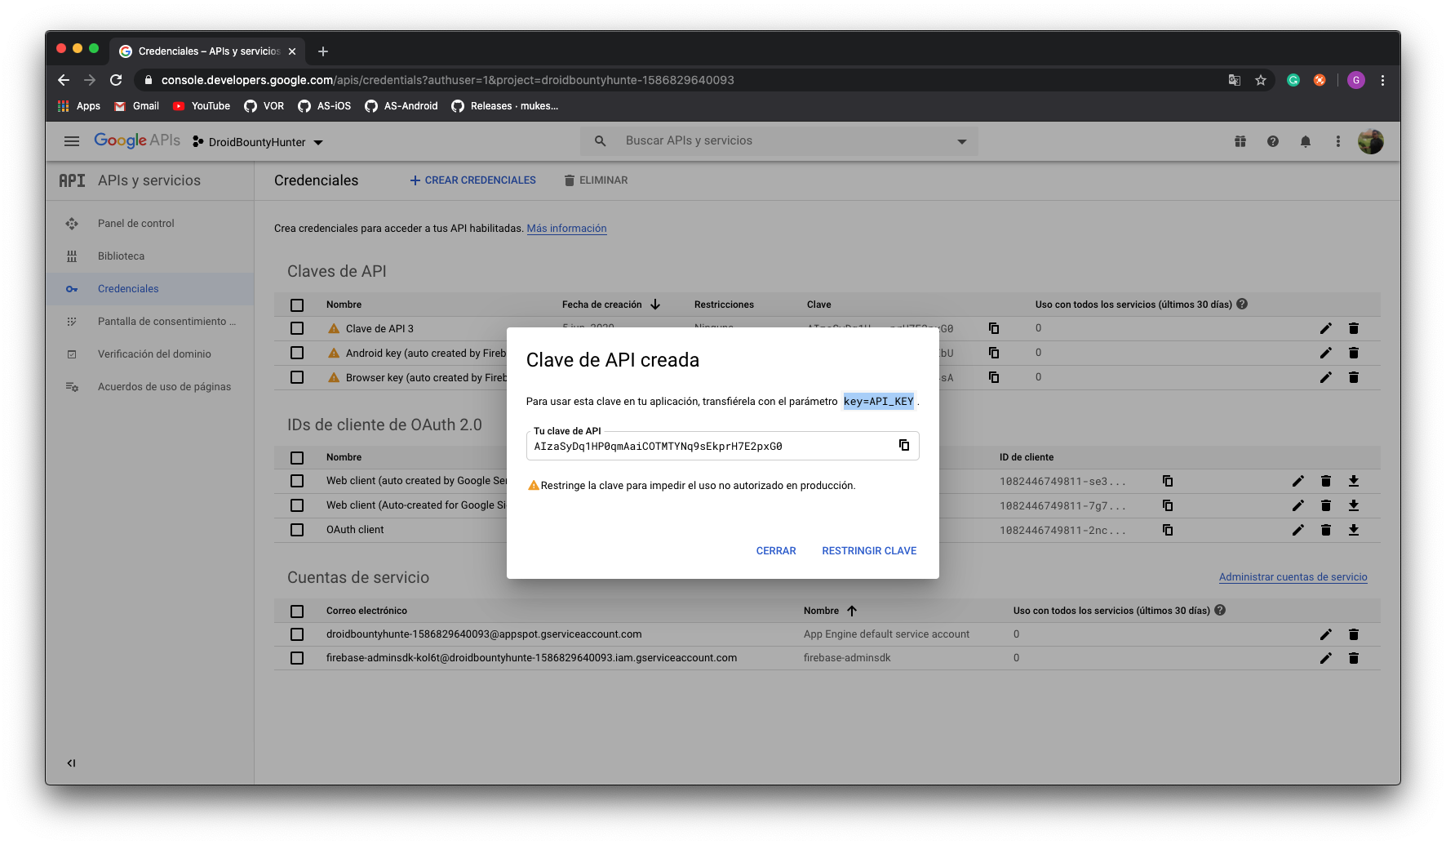

Al crear la API key deberemos de restringirla, al hacerlo nos pedirá un nombre y tendremos que especificar una restricción por aplicacion (Aplicacion de Android) y Restricciones de API en el cual seleccionaremos solo la API de Maps para android que previamente habilitamos.

En la siguiente ventana procederemos a colocar nuestra huella sha1 del certificado con el que estamos compilando nuestra aplicación “debug.keystore”.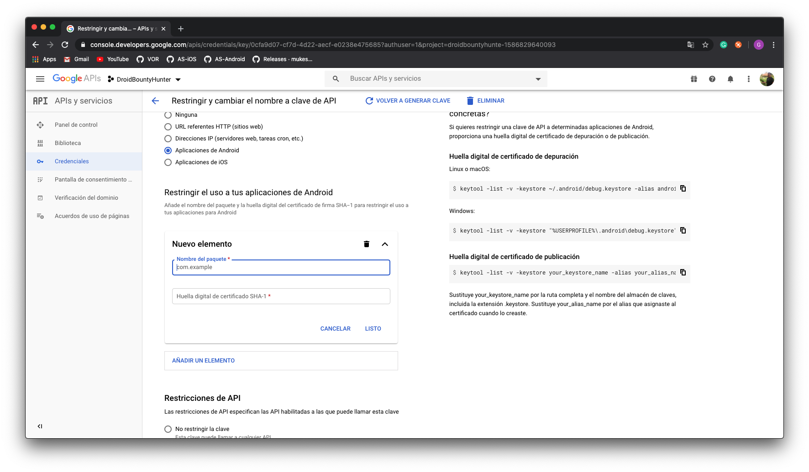

Para esto deberemos acceder a la “Terminal” en Android Studio o en su defecto abrir una consola de sistema para posicionarnos en la carpeta del JDK de java para la utilización de la utilería “keytool” y extraer del certificado “debug.keystore” la huella SHA1 ejecutando los siguientes comandos:

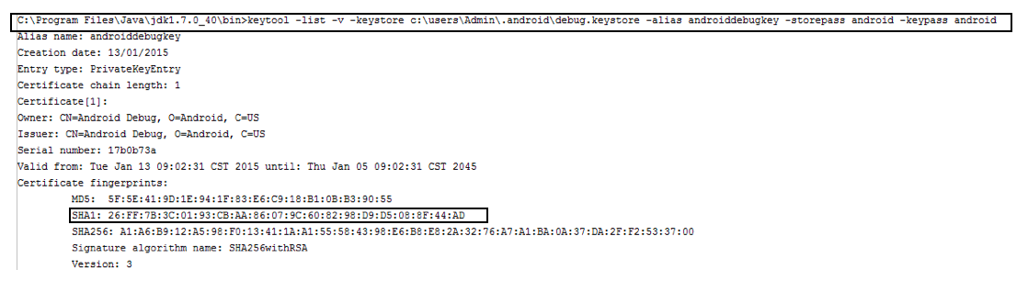

NOTA: Cabe señalar que el debug.keystore se encuentra localizado en la carpeta “.android” que se encuentra en la carpeta del usuario loggeado.

Mismo que colocaremos en la ventana de nuestra consola de developers de Google en la pestaña “Credentials” que abrimos anteriormente. Colocaremos la huella sha1 y el nombre del package del proyecto.

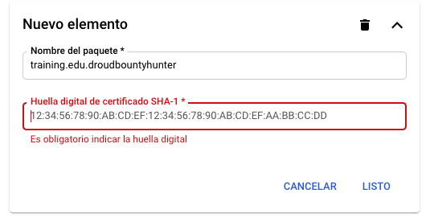

Por último damos clic en Guardar. Ahora pasaremos a la configuración de nuestro proyecto.

Agregar al AndroidManifest los permisos para utilizar el GPS y el uso de Google maps del dispositivo:

<**uses-permission android:name="android.permission.ACCESS_FINE_LOCATION"** />

<**uses-permission android:name="android.permission.ACCESS_NETWORK_STATE"** />

<**uses-permission android:name="training.edu.droidbountyhunter.permission.MAPS_RECEIVE"** />

<**uses-permission android:name="com.google.android.providers.gsf.permission.READ_GSERVICES"** />

Deberemos agregar también el permiso de MAPS_RECEIVE y el uses-feature que indica que utilizaremos la librería de OpenGL.

<**permission**

**android:name="training.edu.droidbountyhunter.permission.MAPS_RECEIVE"**

**android:protectionLevel="signature"** />

<**uses-feature**

**android:glEsVersion="0x00020000"**

**android:required="true"** />

Lo siguiente que haremos en cambiar nuevamente el modelo para poder acceder desde el objeto Fugitivo la ubicación apuntada por la latitud y longitud:

**public class** Fugitivo **implements** Parcelable {

**private int id**;

**private** String **name**;

**private** String **status**;

**private** String **photo**;

**private double latitude**;

**private double longitude**;

**public** Fugitivo(**int** id, String name, String status) {

**this**.**id** = id;

**this**.**name** = name;

**this**.**status** = status;

**this**.**photo** = **""**;

**this**.**latitude** = 0d;

**this**.**longitude** = 0d;

}

**public** Fugitivo(**int** id, String name, String status, String photo) {

**this**.**id** = id;

**this**.**name** = name;

**this**.**status** = status;

**this**.**photo** = photo;

**this**.**latitude** = 0d;

**this**.**longitude** = 0d;

}

**public** Fugitivo(**int** id, String name, String status, String photo, **double** latitude, **double** longitude) {

**this**.**id** = id;

**this**.**name** = name;

**this**.**status** = status;

**this**.**photo** = photo;

**this**.**latitude** = latitude;

**this**.**longitude** = longitude;

}

**protected** Fugitivo(Parcel in) {

**id** = in.readInt();

**name** = in.readString();

**status** = in.readString();

**photo** = in.readString();

**latitude** = in.readDouble();

**longitude** = in.readDouble();

}

**public static final** Creator<Fugitivo> ***CREATOR*** = **new** Creator<Fugitivo>() {

@Override

**public** Fugitivo createFromParcel(Parcel in) {

**return new** Fugitivo(in);

}

@Override

**public** Fugitivo[] newArray(**int** size) {

**return new** Fugitivo[size];

}

};

**public int** getId() {

**return id**;

}

**public void** setId(**int** id) {

**this**.**id** = id;

}

**public** String getName() {

**return name**;

}

**public void** setName(String name) {

**this**.**name** = name;

}

**public** String getStatus() {

**return status**;

}

**public void** setStatus(String status) {

**this**.**status** = status;

}

**public** String getPhoto() {

**return photo**;

}

**public void** setPhoto(String photo) {

**this**.**photo** = photo;

}

**public double** getLatitude() {

**return latitude**;

}

**public void** setLatitude(**double** latitude) {

**this**.**latitude** = latitude;

}

**public double** getLongitude() {

**return longitude**;

}

**public void** setLongitude(**double** longitude) {

**this**.**longitude** = longitude;

}

@Override

**public int** describeContents() {

**return** 0;

}

@Override

**public void** writeToParcel(Parcel parcel, **int** i) {

parcel.writeInt(**id**);

parcel.writeString(**name**);

parcel.writeString(**status**);

parcel.writeString(**photo**);

parcel.writeDouble(**latitude**);

parcel.writeDouble(**longitude**);

}

}

En el activity “DetalleActivity.java” se actualizará la funcionalidad para iniciar un proceso de detección de posicionamiento que permitirá tener el dato de Latitud y Longitud al momento de la captura, para ello se agregarán variables globales a la clase del LocationManager, LocationProvider:

**private static final int *REQUEST_CODE_GPS*** = 1234;

**private** LocationManager **locationManager**;

Una vez declarado el LocationManager deberemos hacer que la clase DetalleActivity implemente la interfaz “LocationListener”, al hacer esto deberemos sobreescribir los métodos que contiene por defecto esa interfaz. Sobreescribir onLocationChanged y hacer que el modelo de fugitivo este constantemente actualizando la ubicación

**public class** DetalleActivity **extends** AppCompatActivity **implements** LocationListener {

@Override

**public void** onLocationChanged(Location location) {

**fugitivo**.setLatitude(location.getLatitude());

**fugitivo**.setLongitude(location.getLongitude());

}

@Override

**public void** onStatusChanged(String provider, **int** status, Bundle extras) {

}

@Override

**public void** onProviderEnabled(String provider) {

}

@Override

**public void** onProviderDisabled(String provider) {

}

Agregar también métodos para Activar y Desactivar la detección del GPS.

@SuppressLint(**"MissingPermission"**)

**private void** ActivarGPS() {

**if** (isGPSActivated()) {

**locationManager** = (LocationManager) getSystemService(***LOCATION_SERVICE***);

**locationManager**.requestLocationUpdates(LocationManager.***GPS_PROVIDER***, 0, 0, **this**);

Toast.*makeText*(**this**, **"Activando GPS..."**, Toast.***LENGTH_LONG***).show();

Criteria criteria = **new** Criteria();

criteria.setAccuracy(Criteria.***ACCURACY_FINE***);

*// BestProvider*

String provider = **locationManager**.getBestProvider(criteria, **true**);

*// Getting last location available*

Location location = **locationManager**.getLastKnownLocation(provider);

**if** (location != **null**) {

**fugitivo**.setLatitude(location.getLatitude());

**fugitivo**.setLongitude(location.getLongitude());

}

}

}

**private void** ApagarGPS() {

**if** (**locationManager** != **null**) {

**try** {

**locationManager**.removeUpdates(**this**);

Toast.*makeText*(**this**, **"Desactivando GPS..."**, Toast.***LENGTH_LONG***).show();

} **catch** (SecurityException e) {

Toast.*makeText*(**this**, **"Error desactivando GPS "** + e.toString(),

Toast.***LENGTH_LONG***).show();

}

}

}

Para que estos métodos no tengan ningún error deberemos crear otro método llamado isGPSActivated qué hace el chequeo de permisos en caso de que sea mayor a Android 5.0 para que pueda usar los servicios de ubicación.

**private boolean** isGPSActivated() {

**if** (Build.VERSION.***SDK_INT*** >= Build.VERSION_CODES.***LOLLIPOP***) {

**if** (ActivityCompat.*checkSelfPermission*(**this**,

Manifest.permission.***ACCESS_FINE_LOCATION***) !=

PackageManager.***PERMISSION_GRANTED***) {

*// Should we show the request of permissions*

ActivityCompat.*requestPermissions*(**this**, **new**

String[]{Manifest.permission.***ACCESS_FINE_LOCATION***}, ***REQUEST_CODE_GPS***);

**return false**;

} **else** {

**return true**;

}

} **else** {

**return true**;

}

}

El siguiente paso será el llamar al método ActivarGPS desde el onCreate solo en caso de que aún no se haya capturado al fugitivo.

**if** (**fugitivo**.getStatus().equalsIgnoreCase(**"0"**)) {

label.setText(**"El fugitivo sigue suelto..."**);

ActivarGPS();

}

Como último paso se sobreescriba el método onDestroy del DetalleActivity para apagar el servicio de localización GPS:

@Override

**protected void** onDestroy() {

ApagarGPS();

ImageView imageFugitive = findViewById(R.id.***pictureFugitive***);

imageFugitive.setImageBitmap(**null**);

System.*gc*();

**super**.onDestroy();

}

Lo único que resta hacer en DetalleActivity es captar con el OnActivityResult si para las versiones nuevas de android se han aceptado los permisos de ubicación.

@Override

**protected void** onActivityResult(**int** requestCode, **int** resultCode, Intent data) {

**super**.onActivityResult(requestCode, resultCode, data);

**if** (requestCode == ***REQUEST_CODE_PHOTO_IMAGE***) {

**if** (resultCode == ***RESULT_OK***) {

**fugitivo**.setPhoto(PictureTools.*currentPhotoPath*);

ImageView imageFugitive = findViewById(R.id.***pictureFugitive***);

Bitmap bitmap = PictureTools

.*decodeSampledBitmapFromUri*(PictureTools.*currentPhotoPath*, 200, 200);

imageFugitive.setImageBitmap(bitmap);

}

} **else if** (requestCode == ***REQUEST_CODE_GPS***) {

ActivarGPS();

}

}

Será necesario almacenar la Latitud y Longitud en la base de datos, por lo que debemos incluir las nuevas columnas en el DatabaseBountyHunter, actualizar la versión de la base de datos y actualizar los métodos de consulta de fugitivos, inserción y update del fugitivo:

*/** ----------------------- Version de Base de Datos ---------------------------------**/*

**private static final int *version*** = 3;

*/** ------------------------------- Tablas y Campos ---------------------------------**/*

**private static final** String ***TABLE_NAME*** = **"fugitivos"**;

**private static final** String ***COLUMN_NAME_ID*** = **"id"**;

**private static final** String ***COLUMN_NAME_NAME*** = **"name"**;

**private static final** String ***COLUMN_NAME_STATUS*** = **"status"**;

**private static final** String ***COLUMN_NAME_PHOTO*** = **"photo"**;

**private static final** String ***COLUMN_NAME_LATITUDE*** = **"latitude"**;

**private static final** String ***COLUMN_NAME_LONGITUDE*** = **"longitude"**;

*/** ------------------------- Declaración de Tablas ----------------------------------**/*

**private static final** String ***TFugitivos*** = **"CREATE TABLE "** + ***TABLE_NAME*** + **" ("** +

***COLUMN_NAME_ID*** + **" INTEGER PRIMARY KEY NOT NULL, "** +

***COLUMN_NAME_NAME*** + **" TEXT NOT NULL, "** +

***COLUMN_NAME_STATUS*** + **" INTEGER, "** +

***COLUMN_NAME_PHOTO*** + **" TEXT, "** +

***COLUMN_NAME_LATITUDE*** + **" TEXT, "** +

***COLUMN_NAME_LONGITUDE*** + **" TEXT, "** +

**"UNIQUE ("** + ***COLUMN_NAME_NAME*** + **") ON CONFLICT REPLACE);"**;

En el método GetFugitivos se deberá de retornar las dos nuevas columnas:

**public** ArrayList<Fugitivo> GetFugitivos(**boolean** fueCapturado) {

ArrayList<Fugitivo> fugitivos = **new** ArrayList<>();

String isCapturado = fueCapturado ? **"1"** : **"0"**;

Cursor dataCursor = querySQL(**"SELECT * FROM "** + ***TABLE_NAME*** + **" WHERE "** +

***COLUMN_NAME_STATUS*** + **"= ? ORDER BY "** + ***COLUMN_NAME_NAME***,

**new** String[]{isCapturado});

**if** (dataCursor != **null** && dataCursor.getCount() > 0){

**for** (dataCursor.moveToFirst() ; !dataCursor.isAfterLast() ; dataCursor.moveToNext()){

**int** id = dataCursor.getInt(dataCursor.getColumnIndex(***COLUMN_NAME_ID***));

String name = dataCursor.getString(dataCursor

.getColumnIndex(***COLUMN_NAME_NAME***));

String status = dataCursor.getString(dataCursor

.getColumnIndex(***COLUMN_NAME_STATUS***));

String photo = dataCursor

.getString(dataCursor.getColumnIndex(***COLUMN_NAME_PHOTO***));

String latitude = dataCursor

.getString(dataCursor.getColumnIndex(***COLUMN_NAME_LATITUDE***));

String longitude = dataCursor

.getString(dataCursor.getColumnIndex(***COLUMN_NAME_LONGITUDE***));

fugitivos.add(**new** Fugitivo(id,name,status,photo,

Double.*parseDouble*(latitude),Double.*parseDouble*(longitude)));

}

}

close();

**return** fugitivos;

}

El método **UpdateFugitivo** y **InsertFugitivo** se deberá incluir las actualizaciones necesarias para incluir las dos columnas de latitud y longitud en el ContentValues:

values.put(***COLUMN_NAME_LATITUDE***, fugitivo.getLatitude());

values.put(***COLUMN_NAME_LONGITUDE***, fugitivo.getLongitude());

El siguiente paso será referenciar nuestra librería de google-play-services a nuestro proyecto para hacer uso de los mapas, en caso que no cuentes con ella, habrá que bajarla del sdk de android.

Primero damos click en el icono de “Project Structure”  y en la ventana saliente seleccionamos “Dependencies” tal como se muestra en la figura:

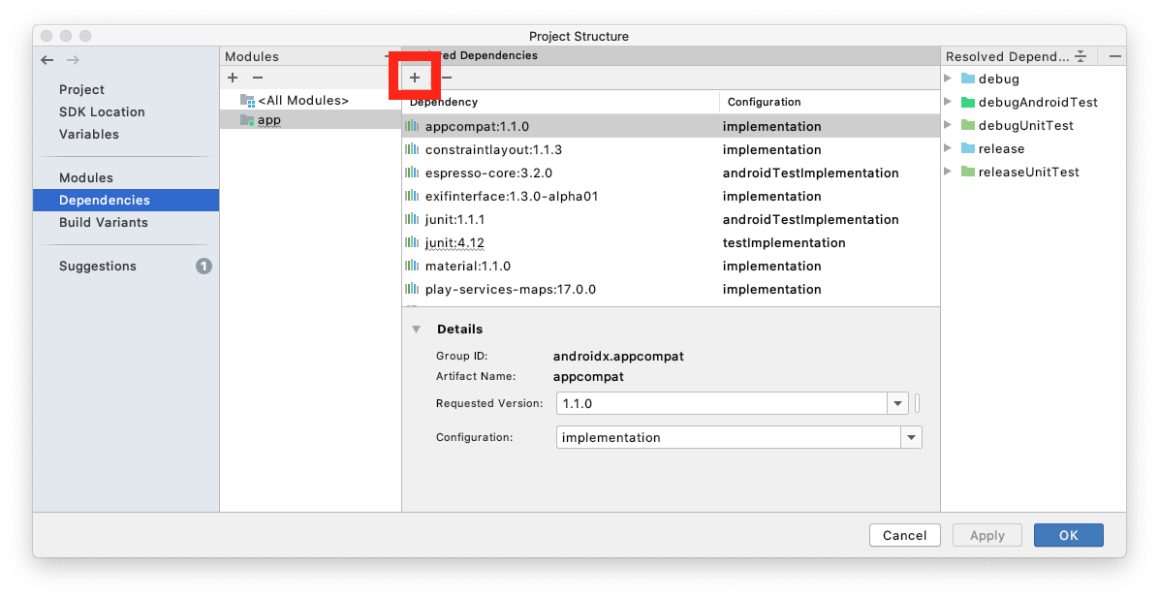

Damos click en el botón  de dependencias señalado con un cuadro en la imagen anterior.

En el menú desplegable seleccionamos “Library Dependency” y buscamos en el recuadro que nos muestra la opción “play-services-maps".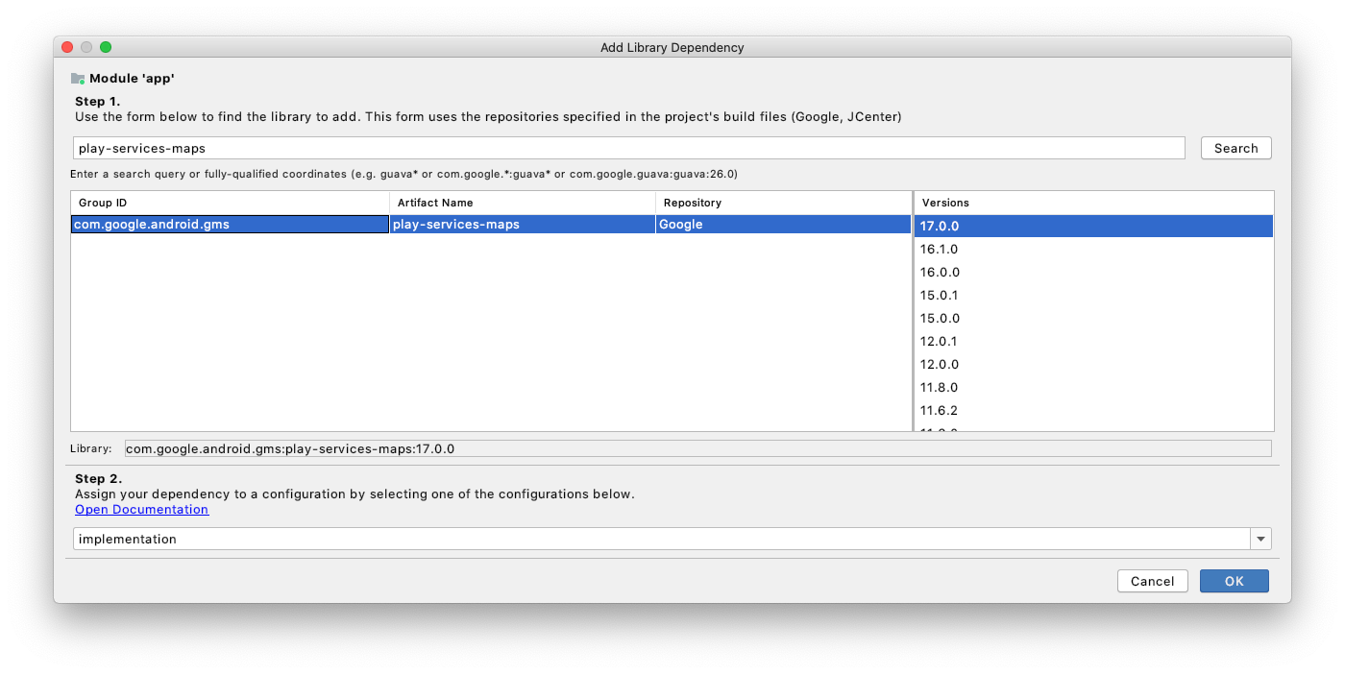

Una vez que encontremos la dependencia de google play services maps seleccionaremos la última versión disponible y damos "Ok".

Posteriormente continuaremos con las siguientes indicaciones para concluir de configurar la utilización de los mapas de Google.

Se creará el layout que contiene el Fragment del mapa (activity_mapa.xml):

<**fragment xmlns:android="http://schemas.android.com/apk/res/android"**

**android:id="@+id/map"**

**android:name="com.google.android.gms.maps.SupportMapFragment"**

**android:layout_width="match_parent"**

**android:layout_height="match_parent"** />

Se creará el activity MapsActivity para colocar un marcador en el mapa en la latitud y longitud donde se capturó al fugitivo.

**public class** MapsActivity **extends** FragmentActivity **implements** OnMapReadyCallback {

**private** Fugitivo **fugitivo**;

@Override

**protected void** onCreate(Bundle savedInstanceState) {

**super**.onCreate(savedInstanceState);

setContentView(R.layout.***activity_mapa***);

**fugitivo** = getIntent().getParcelableExtra(**"fugitivo"**);

*// Obtain the SupportMapFragment and get notified when the map is ready to be used.*

SupportMapFragment mapFragment = (SupportMapFragment) getSupportFragmentManager()

.findFragmentById(R.id.***map***);

mapFragment.getMapAsync(**this**);

setTitle(**fugitivo**.getName());

}

@Override

**public void** onMapReady(GoogleMap googleMap) {

*// Add a marker in Sydney and move the camera*

LatLng position;

**if** (**fugitivo**.getLatitude() == 0d && **fugitivo**.getLongitude() == 0d) {

position = **new** LatLng(-34, 151);

}**else** {

position = **new** LatLng(**fugitivo**.getLatitude(),**fugitivo**.getLongitude());

}

googleMap.addMarker(**new** MarkerOptions().position(position)

.title(**fugitivo**.getName()));

googleMap.animateCamera(CameraUpdateFactory.*newLatLngZoom*(position,9));

}

}

Finalmente agregamos el activity que manejará el mapa, así como la llave que creamos anteriormente, y una meta para la utilización de los mapas v2 (el código será colocado dentro del tag <application>).

<**meta-data**

**android:name="com.google.android.geo.API_KEY"**

**android:value="@string/google_maps_key"** />

<**activity**

**android:name=".activities.MapsActivity"**

**android:label="@string/title_activity_maps"**/>

Agregar el título del nuevo botón para ver el mapa y el API key que obtuvimos de la consola de Google en el archivo de “strings.xml”:

<**string name="google_maps_key" templateMergeStrategy="preserve" translatable="false"**>TU_LLAVE</**string**>

<**string name="boton_mapa"**> Ver Mapa</**string**>

<**string name="title_activity_maps"**>Map</**string**>

Agregar el layout de Detalle un botón para mostrar el Activity del mapa con las siguientes características:

<**Button**

**android:id="@+id/buttonMapa"**

**android:layout_width="wrap_content"**

**android:layout_height="wrap_content"**

**android:text="@string/boton_mapa"**

**android:onClick="OnMapClick"**

**android:textAppearance="@style/TextAppearance.AppCompat.Body1"**/>

Agregar el método del botón del mapa llamado "onMapClick()" para abrir el nuevo activity, en la clase DetalleActivity:

**public void** OnMapClick(View view) {

Intent intent = **new** Intent(**this**, MapsActivity.**class**);

intent.putExtra(**"fugitivo"**, **fugitivo**);

startActivity(intent);

}

Finalmente se ejecuta la app, para este laboratorio se recomienda utilizar un dispositivo con GPS (el diseño podría variar según la versión del android studio, debido al manejo de las plantillas).

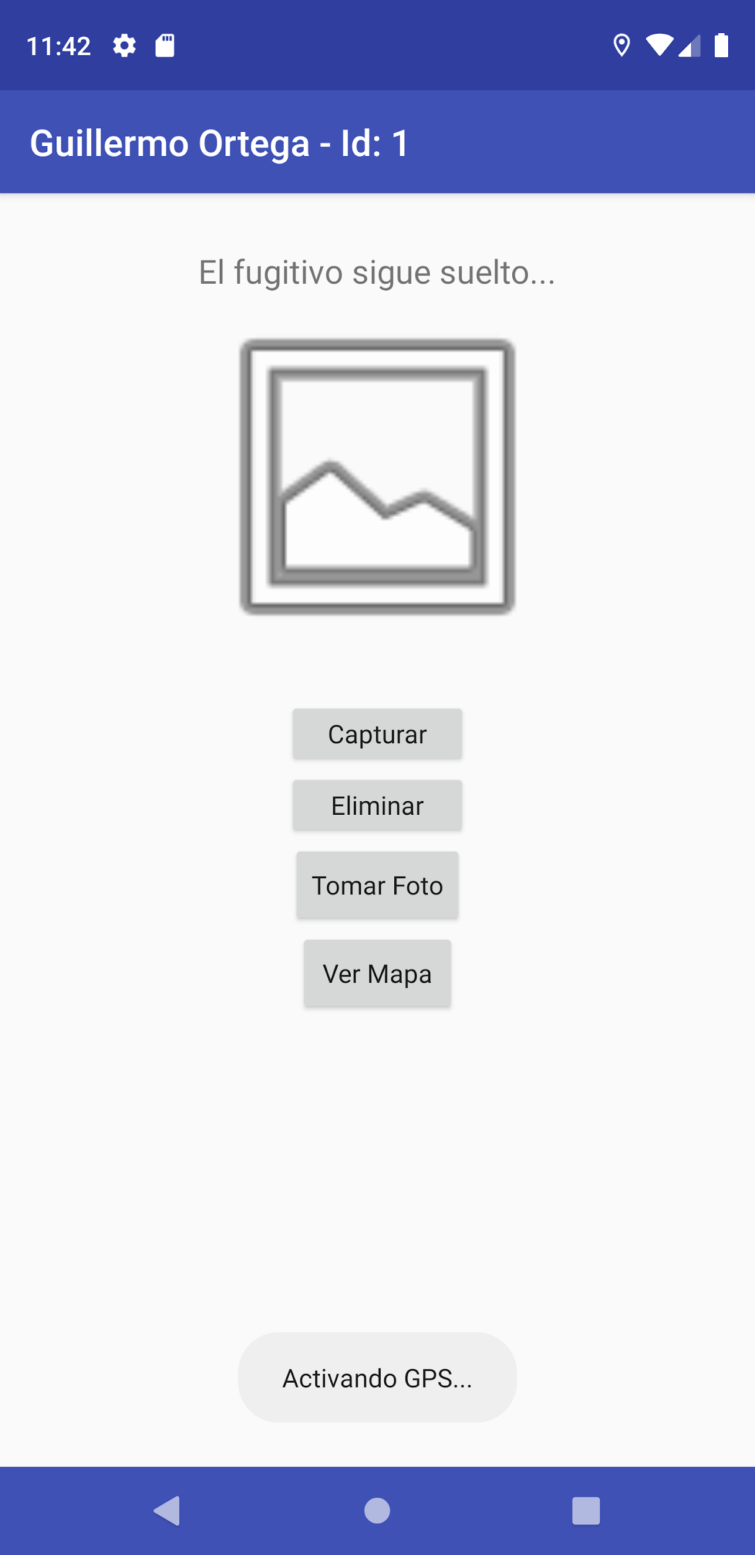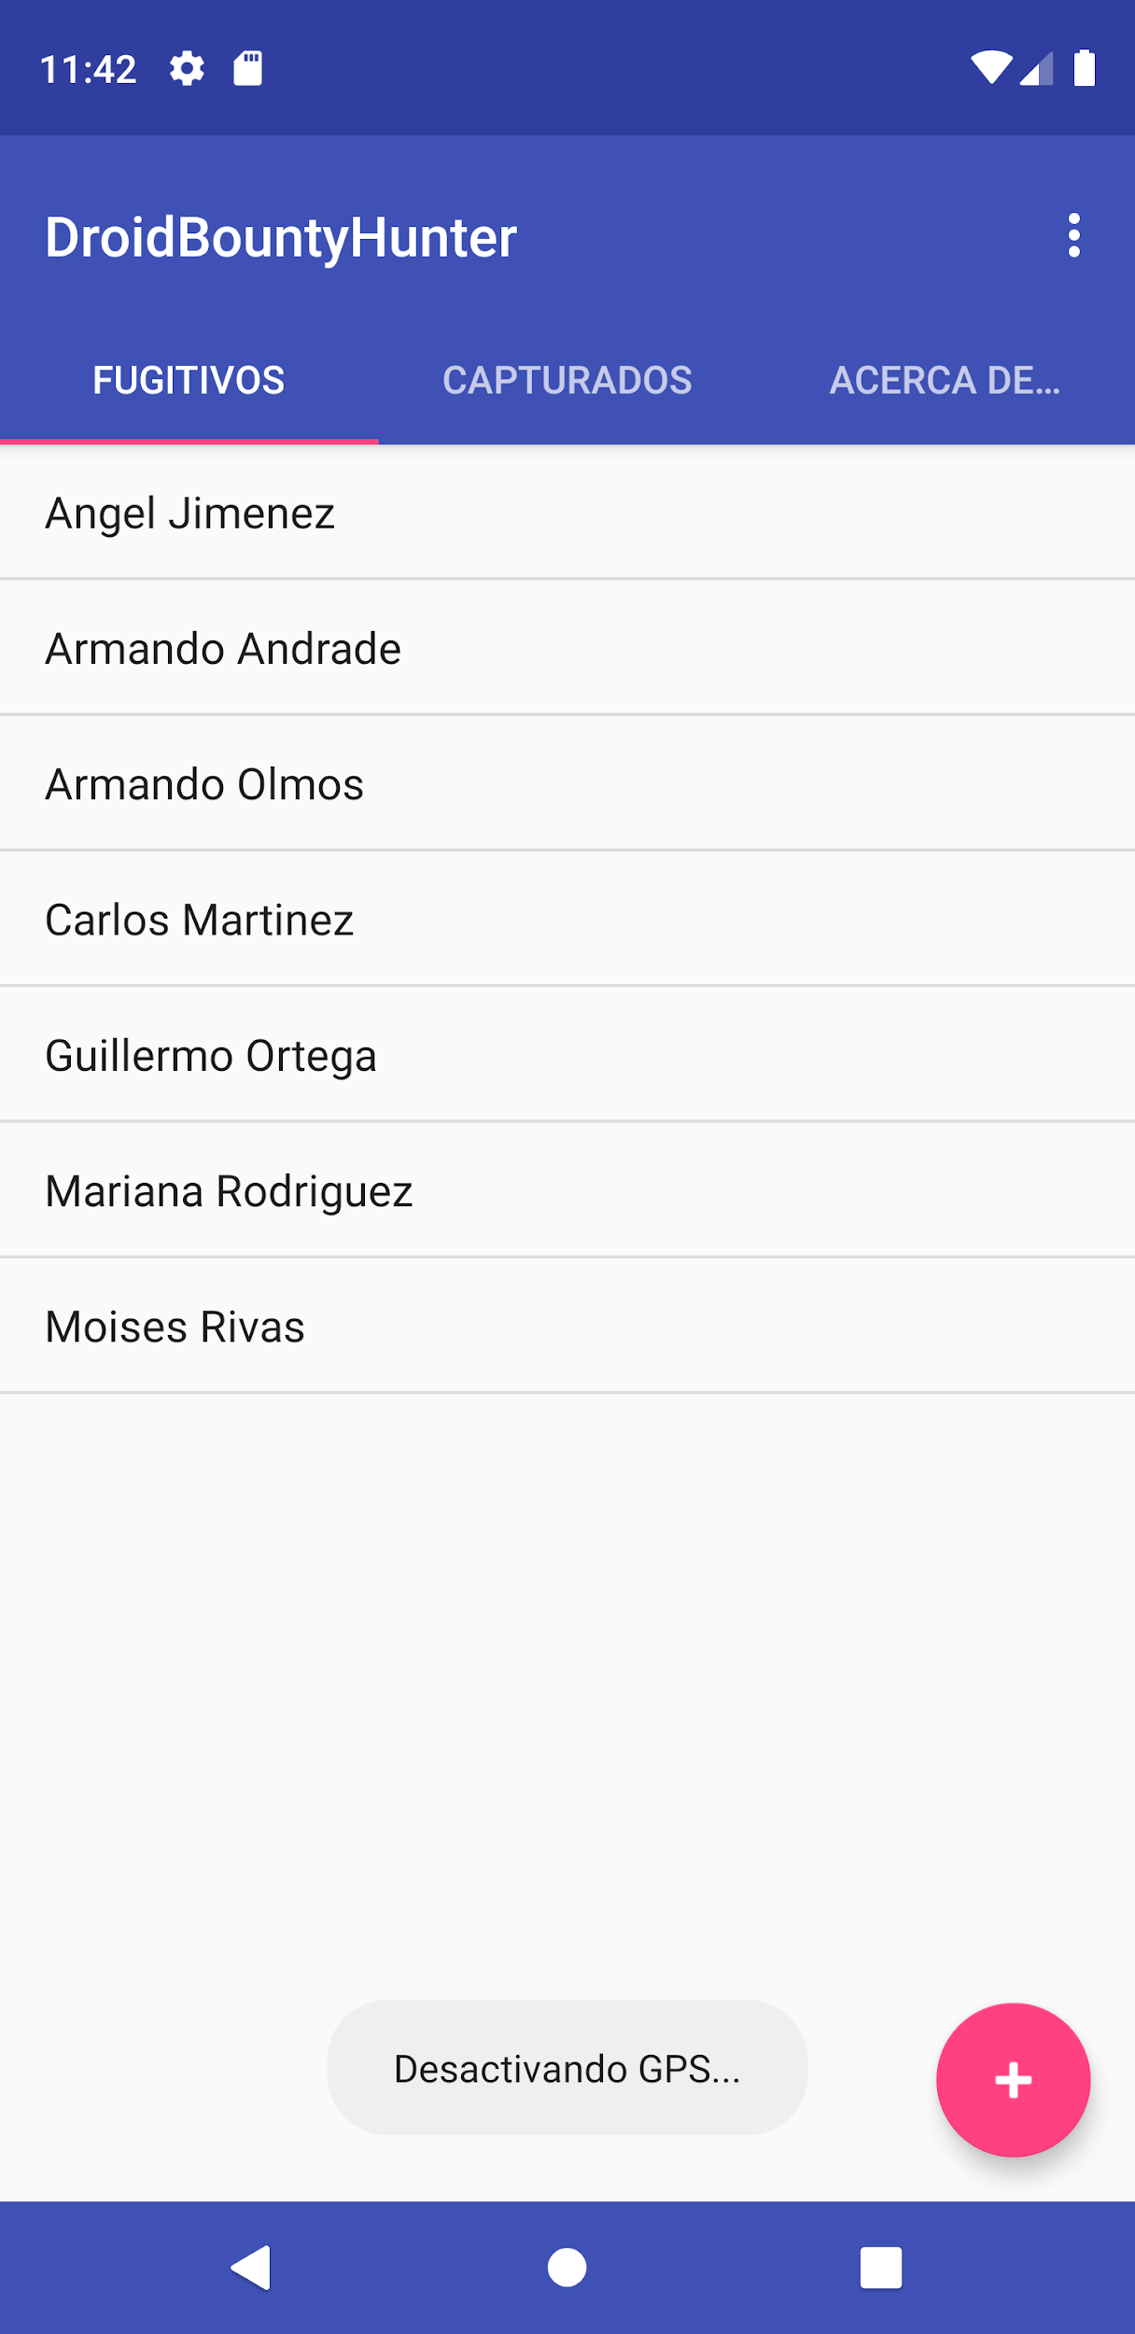

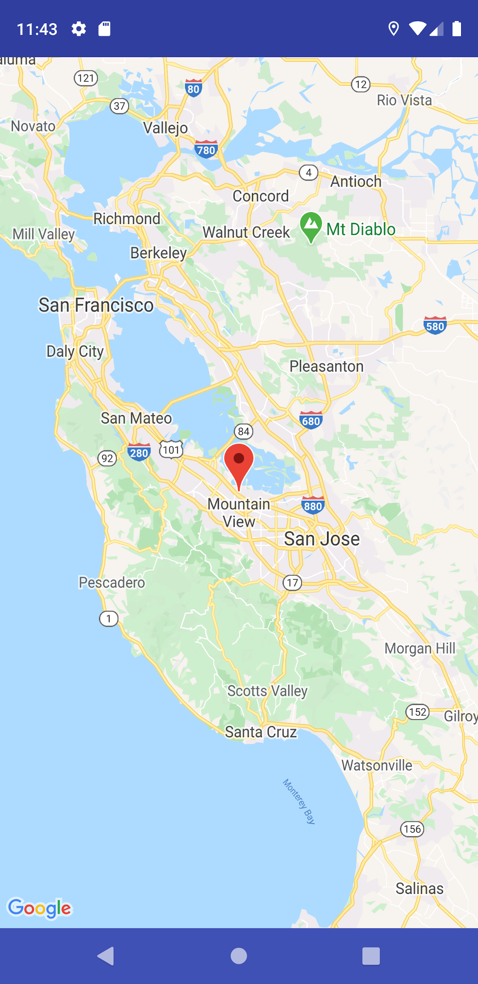



|  |
| --- |
| LABORATORIO DE EVALUACIÓN 1 |

**Objetivos**

* Utilizar los conocimientos adquiridos en el curso para crear una lista con múltiples elementos.

**Resumen**

En este laboratorio se utilizará un layout con 3 elementos para mostrar el listado de los fugitivos, desplegando el nombre del Fugitivo, su fotografía en miniatura y la fecha en que fue capturado. Para poder mostrar la fecha de captura se deberá agregar una nueva columna a la base de datos.

**Punto de partida**

Se utilizará el proyecto existente para ajustar con la funcionalidad requerida en el presente Laboratorio de evaluación para mostrar en un adaptador personalizado las listas de fugitivos.

**Ejecución del laboratorio**

Los requerimientos a partir de dicho punto serán:

* Crear un adaptador personalizado donde se muestre la lista de fugitivos con la imagen del fugitivo, el nombre y la fecha de captura para los que ya están capturados.
* Agregar al DBProvider un nuevo campo para el manejo de la Fecha (tipo String), recordar actualizar la versión de la base de datos así como los métodos de Update y Consulta.
* Actualizar la carga de la lista de fugitivos y capturados utilizando el adaptador personalizado que previamente se creó.

La pantalla final deberá lucir como sigue (el diseño podría variar según el tipo de plantilla utilizada):

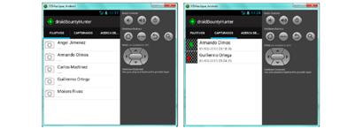



|  |
| --- |
| LABORATORIO DE EVALUACIÓN 2 |

**Objetivos**

* Hacer uso de la librería de soporte “android-support-v7-appcompat” para implementar un ActionBar en nuestra aplicación.
* Conocer cómo implementar el ActionBar y sus distintas formas para distribuir en nuestra aplicación el acomodo de los elementos de UI.

**Resumen**

Se mostrarán las funcionalidades de los Activities Home, AgragarActivity y DetalleActivity en un ActionBar para eliminar los botones de la UI y hacer uso de la herramienta para optimizar la distribución de elementos de Interfaz de Usuario.

**Punto de partida**

Se utilizará el proyecto existente para incorporar la funcionalidad de un ActionBar a nuestra aplicación de tal manera que las funciones de agregar, capturar, eliminar, tomar foto, mostrar en mapa sean accedidos por medio de un ActionBar.

**Ejecución del laboratorio**

NOTA: La funcionalidad de la aplicación no cambiará, solamente cambiará en apariencia y acomodo de elementos de UI (La interfaz de usuario podría variar en base a la plantilla utilizada).

Los requerimientos a partir de dicho punto serán:

* Colocar un ActionBar en el Home en el que en la parte superior muestre la opción de agregar nuevo fugitivo (Imagen localizada en el folder /Exam02). La pantalla deberá lucir como la siguiente:

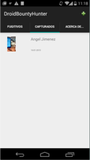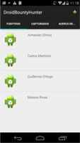

* Colocar un ActionBar en el AgregarActivity que tendrá habilitado el back en la barra superior que realizará la misma función que la tecla de Back del dispositivo destruyendo la actividad actual y mostrando la del Home, la imagen a utilizar será  (Imagen localizada en el folder /Exam02) con la funcionalidad existente del guardado del fugitivo. La pantalla deberá lucir como la siguiente:

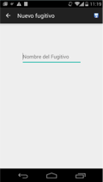

* Colocar un ActionBar en el DetalleActivity que tendrá habilitado el back en la barra superior que realizará la misma función que la tecla de Back del dispositivo destruyendo la actividad actual y mostrando la del Home, las siguientes serán las imágenes para las acciones de tomar foto , capturar , eliminar , mostrar en mapa (imágenes localizada en el folder /Exam02), manteniendo la funcionalidad de los botones correspondientes y el comportamiento de visibilidad según el estatus del fugitivo. La pantalla deberá lucir como la siguiente:

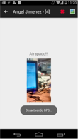

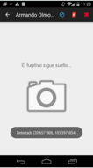

* NOTA: Todos los botones y menús desplegables de las funcionalidades descritas en los tres puntos anteriores deberán ser ocultados.